山东豪瑞恩制药有限公司
山东豪瑞恩全球高端制剂项目
竣工环境保护验收报告（一期）

建设单位：山东豪瑞恩制药有限公司
编制单位：山东豪瑞恩制药有限公司

2024年01月

建设单位：山东豪瑞恩制药有限公司
法人代表：高华林
编制单位：山东豪瑞恩制药有限公司
法人代表：高华林
项目负责人：王立周

建设单位：山东豪瑞恩制药有限公司
编制单位：山东豪瑞恩制药有限公司
电话：17806060077
邮编：274000
地址：山东省菏泽市高新区北环路2999号

目录
1、验收项目概况 1
1.1验收项目基本情况 1
1.2验收内容及目的 2
2、验收依据 4
2.1法律依据 4
2.2验收技术规范 4
2.2其他法规、条例 5
2.3技术文件依据 5
2.4验收监测评价标准 6
3、工程建设情况 7
3.1地理位置及平面布置 7
3.2建设内容 9
3.3主要原辅材料及生产设备 12
3.4供暖及制冷 21
3.5水源及水平衡 21
3.6生产工艺 25
3.7项目变动情况 33
4、环境保护设施 36
4.1污染物治理/处置设施 36
4.2其他环保设施 41
4.3环保设施投资及“三同时”落实情况 44
5、建设项目环评报告表的主要结论与建议及审批部门审批决定 49
5.1建设项目环评报告书表的主要结论与建议 49
5.2审批部门审批决定 50
6、验收执行标准 54
7、验收监测内容 55
7.1环境保护设施调试效果 55
7.2环境质量监测 59
8、质量保证及质量控制 60
8.1监测分析方法及监测仪器 60
8.2人员资质 61
8.3水质监测分析过程中的质量保证和质量控制 62
8.4气体监测分析过程中的质量保证和质量控制 62
8.5噪声监测分析过程中的质量保证和质量控制 62
8.6固体废物监测分析过程中的质量保证和质量控制 63
9、验收监测结果 64
9.1生产工况 64
9.2环保设施调试运行效果 65
9.3工程建设对环境的影响 76
10、验收监测结论 77
10.1环境保护设施调试效果 77
10.2建议 78
11、建设项目竣工环境保护“三同时”验收登记表 79
附件1：委托书 81
附件2：营业执照 82
附件3：总量确认书 83
附件4：总量确认书环评批复 88
附件5：备案证明 93
附件6：应急预案备案表 94
附件7：排污许可证 96
附件8：危废转运协议 97
附件9：污水接纳处理协议 104
附件10：监测报告 112
附件11：环保设施竣工公示 130
附件12：环保设施调试公示 131

1、验收项目概况

1.1验收项目基本情况
项目名称：山东豪瑞恩全球高端制剂项目（一期）。
建设单位：山东豪瑞恩制药有限公司。
建设地点：山东省菏泽市高新区北环路2999号。
建设内容：G1小容量注射剂（安瓿瓶、西林瓶）车间、综合仓库、成品仓库、化验中心、办公室、一般固废暂存间和危废暂存间等。
生产规模：项目环评设计年产大容量（软袋）注射剂产品：左氧氟沙星氯化钠注射液3250万袋、氟康唑氯化钠注射液64万袋、米力农葡萄糖注射液200万袋、复方氨基酸注射液（18AA-SF））800万袋，共计4314万袋；大容量（玻璃瓶）注射剂产品：丙氨酰谷氨酰胺注射液200万瓶、复方氨基酸注射液（18AA）150万瓶、复方氨基酸注射液（18AA--VII）850万瓶、复方氨基酸注射液（14AA）500万瓶、复方氨基酸注射液（14AA-SF））800万瓶，共计2500万瓶；小容量（安瓿瓶）注射剂产品：氨甲环酸注射液1000万支、胞磷胆碱钠注射液10000万支、维生素C注射液10000万支、维生素B6注射液500万支、钠钾镁钙注射用浓溶液500万支，共计2.23亿支；小容量（西林瓶）冻干注射剂产品：注射用奥美拉唑钠1000万支、注射用盐酸罗沙替丁醋酸酯300万支、注射用地尔硫卓300万支，共计1600万支。项目分期验收，本次验收范围为年产小容量（安瓿瓶）注射剂产品：维生素B6注射液500万支、钠钾镁钙注射用浓溶液800万支，共计1300万支；小容量（西林瓶）冻干注射剂产品：注射用盐酸罗沙替丁醋酸酯80万支、注射用地尔硫卓80万支，共计160万支；其余产品的生产尚未建设与剩余机加工生产设备，作为二期建设内容。
项目投资：项目总投资120000万元，一期实际总投资10100万元，其中环保投资150万元。一期实际投资占总投资的8.4%，一期环保投资占一期实际总投资的1.5%。
竣工投产时间：2023年12月。
环评情况：本项目《山东豪瑞恩全球高端制剂项目环境影响报告表》由山东国润环境科技有限公司编制，并于2023年11月17日取得菏泽市鲁西新区行政审批服务局对该项目的审批意见《关于山东豪瑞恩全球高端制剂项目环境影响报告表环境影响报告表的批复》（菏新行审【2023】22号）。2023年12月，该项目按环评意见及环评批复整改完成，于2023年12月1日进行了《山东豪瑞恩制药有限公司山东豪瑞恩全球高端制剂项目环保设施竣工公示》，2023年12月5日申请了排污许可证。登记编号：913717005793562082001X，并于。目前2023年12月5日进行了《山东豪瑞恩制药有限公司山东豪瑞恩全球高端制剂项目环保设施调试公示》，现该工程已按要求建成，具备了验收监测的条件。
受山东豪瑞恩制药有限公司的委托，山东汇成检测科技有限公司承担该项目的竣工检测工作。根据国家有关法律法规的要求，2024年01月03日，山东汇成检测科技有限公司安排专业技术人员对项目区域进行了现场勘察和资料收集，查阅有关文件和技术资料，查看污染物治理及排放、环保措施的落实情况，在此基础上编制《山东豪瑞恩全球高端制剂项目（一期）验收监测方案》，确定竣工验收监测内容。并于2024年01月04日、2024年01月05日依据验收监测方案确定的内容进行现场监测且对照该项目的环境影响报告表和环评批复进行了环境管理检查，山东豪瑞恩制药有限公司根据验收监测结果和现场检查情况编制了《山东豪瑞恩全球高端制剂项目竣工环境保护验收报告（一期）》。于2024年01月19日，山东豪瑞恩制药有限公司邀请专家共同组织成立验收工作组，对“山东豪瑞恩全球高端制剂项目（一期）”进行竣工环境保护验收并同意通过。在报告的编制及完善过程中，参阅了大量的相关资料，同时，得到了环保行政主管部门众位领导和专家技术人员的大力支持，在此一并表示衷心的感谢！

1.2验收内容及目的
1.2.1验收内容
核查项目在设计、施工和试运营阶段对设计文件、环评报告、环评批复及环评变更报告中所提出的环保措施的落实情况。
核查项目实际建设内容、实际生产能力、产品内容及原辅料的使用情况。
核查项目各类污染物实际产生情况及采取的污染控制措施，分析各项污染控制措施实施的有效性；通过现场检查和实地监测，核查项目污染物达标排放情况及污染物排放总量的落实情况。
核查项目环境风险防范措施和应急预案的制定和执行情况，核查环保管理制定和实施情况，相应的环保机构、人员和监测设备的配备情况。
核查项目周边敏感保护目标分布及受影响情况；核查卫生防护距离内是否有新建环境敏感建筑物。
1.2.2验收范围
本次验收范围为《山东豪瑞恩全球高端制剂项目（一期）》建设内容及配套的环保设施，主要包括年产小容量（安瓿瓶）注射剂产品：维生素B6注射液500万支、钠钾镁钙注射用浓溶液800万支，共计1300万支；小容量（西林瓶）冻干注射剂产品：注射用盐酸罗沙替丁醋酸酯80万支、注射用地尔硫卓80万支，共计160万支；以及配套的环保设备等。
1.2.3验收目的
本次验收的主要目的是通过对项目污染物排放达标情况、环保设施运行情况、污染物治理效果、环境风险及环境管理调查，综合分析、评价得出结论，以验收报告的形式为建设项目竣工环境保护验收及验收后的日常监督管理提供技术依据。

2、验收依据

2.1法律依据
1、《中华人民共和国环境保护法》，（2015年1月1日起施行）；
2、《中华人民共和国环境影响评价法》，（2018年12月29日，修订）；
3、《中华人民共和国水污染防治法》（2018年1月1日起施行）；
4、《中华人民共和国大气污染防治法》，（2018年10月26日，修订）；
5、《中华人民共和国噪声污染防治法》，（2018年12月29日，修订）；
6、《中华人民共和国固体废物污染环境防治法》，（2020年09月01日施行修订）；
7、《建设项目环境保护管理条例》，（2017年10月1日起施行）；
8、《建设项目环境影响评价分类管理名录》（2021年版）；

2.2验收技术规范
1、《环境影响评价技术导则 总纲》（HJ2.1-2016）；
2、《环境影响评价技术导则 大气环境》（HJ2.2-2018）；
3、《环境影响评价技术导则 地表水环境》（HJ2.3-2018）；
4、《环境影响评价技术导则 地下水环境》（HJ610-2016）；
5、《环境影响评价技术导则 声环境》（HJ2.4-2021）；
6、《环境影响评价技术导则 生态影响》（HJ19-2022）；
7、《环境空气质量标准》（GB3095-2012）；
8、《声环境质量标准》（GB3096-2008）；
9、《地下水质量标准》（GB/14848-2017）；
10、《地表水环境质量标准》（GB3838-2002）；
11、《工业企业厂界环境噪声排放标准》（GB12348-2008）；
12、《一般工业固体废物贮存和填埋污染控制标准》（GB18599-2020）；
13、《危险废物贮存污染控制标准》(GB18597-2023)；
14、《生活垃圾填埋场污染控制标准》（GB16899-2008）；
15、《恶臭污染物排放标准》（GB14554-93）；
16、《挥发性有机物排放标准 第7部分：其他行业》（DB37/2801.7-2019）；
17、《关于规范建设单位自主开展建设项目竣工环境保护验收的通知（征求意见稿）》（环境保护部）；
18、《建设项目竣工环境保护验收技术指南 污染影响类》（环境生态部）；

2.2其他法规、条例
1、《建设项目环境保护管理条例》（国务院令第682号）；
2、《建设项目环境影响评价文件审批及建设单位自主开展环境保护设施验收工作指引（试行）》
3、《建设项目竣工环境保护验收暂行办法》（国环规环评（2017）4号）；
4、原国家环境保护总局环发［2000］38号《关于建设项目环境保护设施竣工验收监测管理有关问题的通知》；
5、原山东省环境保护局鲁环发〔2007〕147号《关于印发《建设项目环评审批的具体操作程序》和《建设项目竣工环境保护验收的具体操作程序》的通知》；
6、山东省环境保护厅鲁环发[2012]509转发《关于切实加强风险防范严格影响评价管理》的通知；
7、《建设项目竣工环境保护验收技术指南污染影响类》（生态环境部公告2018年第9号）；
8、菏泽市环境保护局菏环发[2016]26号《关于严格环评审批和“三同时”验收加强国土资源执法监管建立共同责任机制的通知》（2016.05.30）；
9、生态环境部办公厅关于印发《污染影响类建设项目重大变动清单（试行）》的通知；
10、环境保护部《关于印发环评管理中部分行业建设项目重大变动清单的通知》(环办〔2015〕52号)重大变更清单。

2.3技术文件依据
1、山东省环保厅鲁环函[2012]493号《山东省环境保护厅关于加强建设项目竣工环境保护验收等有关环境监管问题的通知》，2012年；
2、山东省环保厅鲁环发[2013]4号《山东省环境保护厅关于进一步加强环境安全应急管理工作的通知》，2012年1月；
3、山东省环保厅鲁环评函[2013]138号《山东省环境保护厅关于加强建设项目特征污染物监管和绿色生态屏障建设的通知》，2013年；
4、《山东豪瑞恩全球高端制剂项目环境影响报告表》（山东国润环境科技有限公司）；
5、《关于山东豪瑞恩全球高端制剂项目环境影响报告表环境影响报告表的批复》（菏新行审【2023】22号）；
6、《山东豪瑞恩制药有限公司环评项目验收监测方案》；
7、《山东豪瑞恩制药有限公司检测报告》（HC24010303，山东汇成检测科技有限公司）。

2.4验收监测评价标准
1、污水处理站有组织NH₃、H₂S、臭气浓度执行《恶臭污染物排放标准》（GB14554-93）表2排放限值要求；厂界无组织NH₃、H₂S、臭气浓度执行《恶臭污染物排放标准》（GB14544-93）表1二级新扩改建厂界标准值。
废气有组织VOCs排放执行《挥发性有机物排放标准 第7部分：其他行业》（DB37/2801.7-2019）表1“非重点行业”II时段排放限值标准，无组织VOCs排放执行该标准表2厂界监控点浓度限值标准。
2、厂界噪声执行《工业企业厂界环境噪声排放标准》（GB12348-2008）2类标准要求。
3、废水排放浓度执行《污水综合排放标准》（GB8978-1996）表2三级标准、《混装制剂类制药工业水污染物排放标准》（GB 21908-2008）中表2标准及菏泽众兴牡丹水环境有限公司污水处理厂接管标准。
4、一般固体废物执行《一般工业固体废物贮存和填埋污染控制标准》（GB18599-2020）中的要求；危险固体废物执行《危险废物贮存污染控制标准》（GB18597-2023）中的要求。

3、工程建设情况

3.1地理位置及平面布置
山东豪瑞恩全球高端制剂项目位于山东省菏泽市高新区北环路2999号，中心点地理坐标为：东经115度25分06.999秒，35度17分15.312秒。项目建设G1小容量注射剂（安瓿瓶、西林瓶）车间、综合仓库、成品仓库、化验中心、办公室、一般固废暂存间和危废暂存间等。
该项目布置如下：项目项目厂区大门位于南侧，办公室位于厂区西侧G2号楼二、四层，一层主要为原料库及成品库，三层为化验中心，生产区分为小容量注射剂车间位于厂区中间位置，项目污水处理站位于厂区的西北侧远离生产区和办公区。厂址所在地地势平坦，交通便捷，通讯畅通，公用设施较齐全。厂区内建筑物布置做到遵守有关规定，满足环保、消防、节能和职业安全卫生等方面要求。实验中各环节连接紧凑，物料及产品输送距离短，提高生产效率，并减轻了厂区内主要生产设备噪声对厂区附近声环境的影响，总图布置较为合理。
项目具体地理位置见图3-1，厂区平面布置见图3-2。
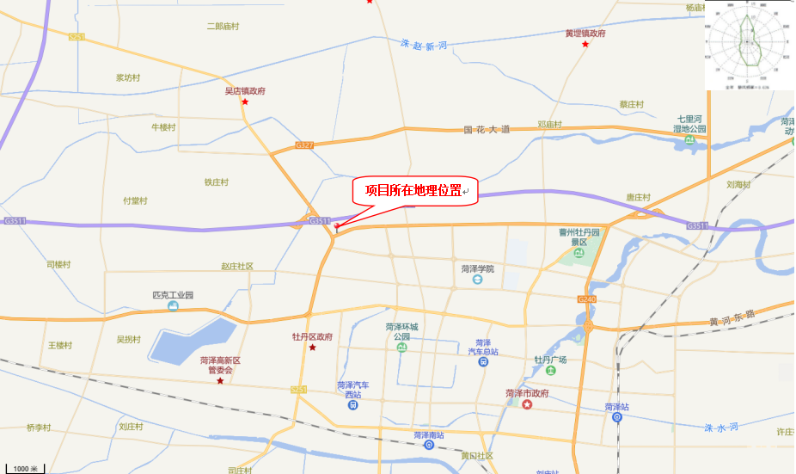
图3-1 项目地理位置图

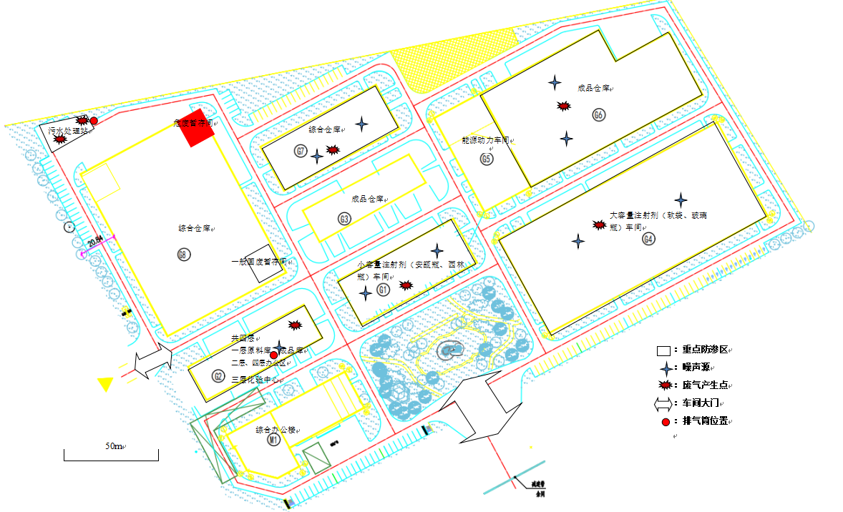
一期验收主要建筑内容
图3-2 厂区平面布置简图

根据现场勘查，建设项目周边500m范围内敏感目标分布情况见表3-1及图3-3。
表3-1 该项目附近主要敏感目标
环境要素 | 名称 | 方位 | 距离（m） | 保护级别
环境空气 | 晨曦学校 | S | 155 | 《环境空气质量标准》（GB3095-2012）中的二级标准
 | 李胡同 | W | 170
 | 油庄 | W | 160
 | 范庄 | E | 210
 | 鹿坊村 | N | 260

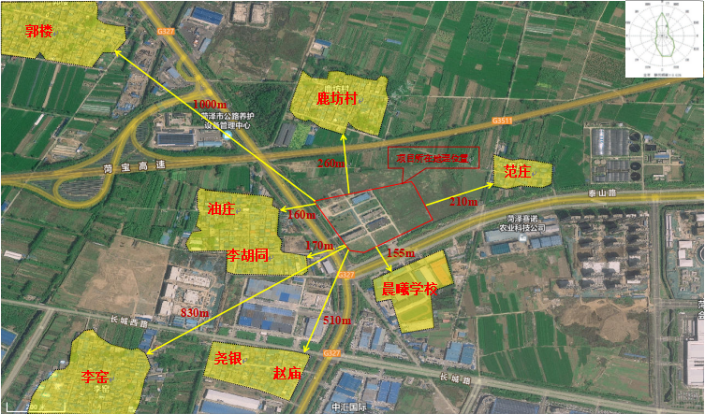
图3-3 项目周边敏感目标分布图
该项目环境保护目标与环评阶段相比无变化。根据《山东豪瑞恩全球高端制剂项目环境影响报告表》可知，该项目无需设置大气环境防护距离。

3.2建设内容
项目名称：山东豪瑞恩全球高端制剂项目（一期）。
生产规模：项目环评设计年产大容量（软袋）注射剂产品：左氧氟沙星氯化钠注射液3250万袋、氟康唑氯化钠注射液64万袋、米力农葡萄糖注射液200万袋、复方氨基酸注射液（18AA-SF））800万袋，共计4314万袋；大容量（玻璃瓶）注射剂产品：丙氨酰谷氨酰胺注射液200万瓶、复方氨基酸注射液（18AA）150万瓶、复方氨基酸注射液（18AA--VII）850万瓶、复方氨基酸注射液（14AA）500万瓶、复方氨基酸注射液（14AA-SF））800万瓶，共计2500万瓶；小容量（安瓿瓶）注射剂产品：氨甲环酸注射液1000万支、胞磷胆碱钠注射液10000万支、维生素C注射液10000万支、维生素B6注射液500万支、钠钾镁钙注射用浓溶液500万支，共计2.23亿支；小容量（西林瓶）冻干注射剂产品：注射用奥美拉唑钠1000万支、注射用盐酸罗沙替丁醋酸酯300万支、注射用地尔硫卓300万支，共计1600万支。项目分期验收，本次验收范围为年产小容量（安瓿瓶）注射剂产品：维生素B6注射液500万支、钠钾镁钙注射用浓溶液800万支，共计1300万支；小容量（西林瓶）冻干注射剂产品：注射用盐酸罗沙替丁醋酸酯80万支、注射用地尔硫卓80万支，共计160万支，主要建设G1小容量注射剂（安瓿瓶、西林瓶）车间、综合仓库、成品仓库、化验中心、办公室、一般固废暂存间和危废暂存间等；其余产品的生产尚未建设与剩余机加工生产设备，作为二期建设内容。
建设地点：山东省菏泽市高新区北环路2999号。
劳动定员及工作制度：本次一期验收劳动定员80人，年工作日：300天；生产制度：采用四班三运转制，每班工作8小时，年工作7200小时，其中化验中心年工作时间为100h。
项目投资：项目总投资120000万元，一期实际总投资10100万元，其中环保投资150万元。一期实际投资占总投资的8.4%，一期环保投资占一期实际总投资的1.5%。
该项目主要包括主体工程、供辅工程、环保工程。项目组成见表3-2。
表3-2 项目组成一览表
序号 | 工程 | 组成 | 环评阶段工程内容 | 实际建设情况
1 | 主体工程 | G1小容量注射剂（安瓿瓶、西林瓶）车间 | 两层框架架构，建筑面积1702.6平方米，主要建设小容量（安瓿瓶、西林瓶）注射剂生产线，包括配液系统、洗瓶机、灭菌干燥器、灌装加塞机等设备。 | 实际建设一层框架架构，建筑面积1702.6平方米，主要建设小容量安瓿瓶注射剂生产线和小容量西林瓶注射剂生产线，包括配液系统、洗瓶机、灭菌干燥器、灌装加塞机等设备。
 |  | G4大容量注射剂（软袋、玻璃瓶）车间 | 两层框架架构，建筑面积17322.38平方米，主要建设大容量（软袋、玻璃瓶）注射剂产品生产线，包括配液系统、非PVC制袋灌装一体机、水浴式灭菌柜、软袋烘干机、包装机等设备。 | 实际未建设G4大容量注射剂（软袋、玻璃瓶）车间，G4大容量注射剂（软袋、玻璃瓶）产品作为二期验收内容。
2 | 储运工程 | G8综合仓库 | 两层框架架构，建筑面积24162.81平方米，主要用于储存原料。 | 实际建设为一层框架架构，建筑面积480平方米，主要用于储存原料。剩余建设为二期建设内容
 |  | G7综合仓库 | 两层框架架构，建筑面积4426.1平方米，，主要用于储存原料。 | 两层框架架构，建筑面积4426.1平方米，，主要用于储存原料。
 |  | G2成品仓库 | 四层框架结构，建筑面积3460.5平方米，改造后用于仓库。 | 四层框架结构，建筑面积3460.5平方米，一层作为原料库、成品库，二层、四层作为办公区，三层为化验中心。
 |  | G3成品仓库 | 一层框架结构，建筑面积1306.56平方米，改造后用于仓库。 | 一层框架结构，建筑面积1306.56平方米，用作备用仓库。
 |  | G6成品仓库 | 两层框架架构，建筑面积12181.78平方米，主要用于仓库。 | 实际未建设G6成品仓库，G6成品仓库用于储存二期产品，作为二期验收内容。
 |  | 危废暂存间 | 位于综合仓库东北侧，建筑面积20m²，主要用于暂存危险废物。 | 位于综合仓库东北侧，建筑面积20m²，主要用于暂存危险废物。
 |  | 一般固废暂存间 | 位于原综合仓库西北位置，建筑面积25m²，主要用于暂存一般固体废物。 | 位于原综合仓库西北位置，建筑面积25m²，主要用于暂存一般固体废物。
3 | 辅助工程 | 综合办公楼 | 八层框架结构，建筑面积12233.22平方米，主要用于办公。 | 本次验收办公区位于G2车间二层、四层，综合办公楼作为二期建设内容。
 |  | 能源动力车间 | 一层框架结构，建筑面积3278.75平方米。 | 能源动力车间本期未建设，作为二期验收内容
 |  | 化验室中心 | 位于G2成品仓库东侧，第三层，建筑面积780平方米，用于山东豪瑞恩全球高端制剂项目的检测化验阶段。 | 化验室中心位于G2成品仓库东侧，第三层，建筑面积780平方米，用于山东豪瑞恩全球高端制剂项目的检测化验阶段。
 |  | 门卫 | 建筑面积43.19平方米。 | 同环评一致
4 | 公用工程 | 给水工程 | 由当地市政供水公司供给。 | 同环评一致
 |  | 供电工程 | 由当地供电所供给。 | 同环评一致
 |  | 供热工程 | 生活取暖采用空调，生产供热由菏泽民生热力有限公司供应。 | 同环评一致
 |  | 排水工程 | 雨污分流，清污分流系统，厂区内设雨水管网。 | 同环评一致
5 | 环保工程 | 废气 | 注射剂生产车间产生的异味，通过车间内微负压收集，由中央空气净化系统处理后，经出风口排放；  污水处理站恶臭气体经二级活性炭吸附装置处理后，最终通过1根15米高的排气筒（DA001）排放；  化验中心产生的有机废气经通风柜收集经“碱液喷淋塔+二级活性炭吸附装置”处理后，最终通过1根19米高的排气筒（DA002）排放（排气筒出口距离地面高度19m，排气筒高于楼层5米)。 | G1小容量注射剂（安瓿瓶、西林瓶）车间产生的异味，通过车间内微负压收集，由中央空气净化系统处理后，经出风口排放；  污水处理站恶臭气体经“碱液喷淋塔+二级活性炭吸附装置”处理后，最终通过1根15米高的排气筒（DA001）排放；  化验中心产生的有机废气经通风柜收集经“碱液喷淋塔+二级活性炭吸附装置”处理后，最终通过1根20米高的排气筒（DA002）排放（排气筒出口距离地面高度20m，排气筒高于楼层5米)。
 |  | 废水 | 本项目雨水由厂区雨水沟排入厂外市政雨水管道，蒸汽冷凝水经冷凝池冷凝后，用于地面清洁及循环冷却用水。生产废水经自建污水处理站处理后，通过市政污水管网排入菏泽众兴牡丹水环境有限公司污水处理厂进行深度处理；生活污水经化粪池预处理后，定期掏运用作农肥，不外排；化验中心第一次清洗废水作为危废，委托有资质单位进行处置。 | 本项目雨水由厂区雨水沟排入厂外市政雨水管道，蒸汽冷凝水经冷凝池冷凝后，用于地面清洁及循环冷却用水。生产废水经自建污水处理站处理后，通过市政污水管网排入菏泽众兴牡丹水环境有限公司污水处理厂进行深度处理；生活污水经化粪池预处理后，定期掏运用作农肥，不外排；化验中心第一次清洗废水作为危废，委托有资质单位进行处置。
 |  | 噪声 | 通过合理布置噪声源位置，针对噪声源位置和噪声的特点分别采用减振、隔声等措施减低噪声。 | 通过合理布置噪声源位置，针对噪声源位置和噪声的特点分别采用减振、隔声等措施减低噪声。
 |  | 固废 | 污水处理站污泥、报废药品、危化品包装材料、化验中心危废、废活性炭滤芯、废空气滤芯、废活性炭属于危险废物，收集后暂存于危险废物暂存间内，定期委托有资质单位处置；废外包材料、集中收集后外售；纯水制备过程中的废石英砂、废活性炭、废反渗透膜由厂家更换回收；生活垃圾交由环卫部门定期清运处理。 | 污水处理站污泥、报废药品、危化品包装材料、化验中心危废、废活性炭滤芯、废空气滤芯、废活性炭属于危险废物，收集后暂存于危险废物暂存间内，定期委托有资质单位处置；废外包材料、集中收集后外售；纯水制备过程中的废石英砂、废活性炭、废反渗透膜由厂家更换回收；生活垃圾交由环卫部门定期清运处理。

3.3主要原辅材料及生产设备
该项目原辅材料及产品详见表3-3。
表3-3 项目主要原辅料及产品一览表
序号 | 名称 | 环评规划量 | 实际量 | 备注
产品方案
一、大容量（软袋）注射剂产品
1 | 左氧氟沙星氯化钠注射液 | 3250万袋/年 | 0 | 一期未建设，作为二期验收建设内容，二期暂未建设
2 | 氟康唑氯化钠注射液 | 64万袋/年 | 0 | 一期未建设，作为二期验收建设内容，二期暂未建设
3 | 米力农葡萄糖注射液 | 200万袋/年 | 0 | 一期未建设，作为二期验收建设内容，二期暂未建设
4 | 复方氨基酸注射液（18AA-SF） | 800万袋/年 | 0 | 一期未建设，作为二期验收建设内容，二期暂未建设
二、大容量（玻璃瓶）注射剂产品
1 | 丙氨酰谷氨酰胺注射液 | 200万瓶/年 | 0 | 一期未建设，作为二期验收建设内容，二期暂未建设
2 | 复方氨基酸注射液（18AA） | 150万瓶/年 | 0 | 一期未建设，作为二期验收建设内容，二期暂未建设
3 | 复方氨基酸注射液（18AA--Ⅶ） | 850万瓶/年 | 0 | 一期未建设，作为二期验收建设内容，二期暂未建设
4 | 复方氨基酸注射液（14AA） | 500万瓶/年 | 0 | 一期未建设，作为二期验收建设内容，二期暂未建设
5 | 复方氨基酸注射液（14AA-SF） | 800万瓶/年 | 0 | 一期未建设，作为二期验收建设内容，二期暂未建设
三、小容量（安瓿瓶）注射剂产品
1 | 氨甲环酸注射液 | 1000万支/年 | 0 | 一期未建设，作为二期验收建设内容，二期暂未建设
2 | 胞磷胆碱钠注射液 | 10000万支/年 | 0 | 一期未建设，作为二期验收建设内容，二期暂未建设
3 | 维生素C注射液 | 10000万支/年 | 0 | 一期未建设，作为二期验收建设内容，二期暂未建设
4 | 维生素B6注射液 | 500万支/年 | 500万支/年 | 与环评一致
5 | 钠钾镁钙注射用浓溶液 | 800万支/年 | 800万支/年 | 与环评一致
四、小容量（西林瓶）冻干注射剂产品
1 | 注射用奥美拉唑钠 | 1000万支/年 | 0 | 一期未建设，作为二期验收建设内容，，二期暂未建设
2 | 注射用盐酸罗沙替丁醋酸酯 | 300万支/年 | 80万支/年 | 本次一期验收80万支/年，剩余产能作为二期验收建设内容，二期暂未建设
3 | 注射用地尔硫卓 | 300万支/年 | 80万支/年 | 本次一期验收80万支/年，剩余产能作为二期验收建设内容，二期暂未建设
原辅料
大容量（软袋）注射剂产品主要原辅料
1、左氧氟沙星氯化钠注射液原辅材料
1 | 左氧氟沙星 | 16656.25kg/a | 0 | 未建设
2 | 氯化钠 | 29250kg/a | 0 | 未建设
3 | 五层共挤输液用膜 | 325000kg/a | 0 | 未建设
4 | 输液用聚丙烯接口 | 3250（万支）/a | 0 | 未建设
5 | 塑料输液容器用聚丙烯组合盖（拉环式） | 3250（万支）/a | 0 | 未建设
2、氟康唑氯化钠注射液原辅材料
1 | 氟康唑 | 128kg/a | 0 | 未建设
2 | 氯化钠（供注射用） | 576kg/a | 0 | 未建设
3 | 五层共挤输液用膜 | 6400kg/a | 0 | 未建设
4 | 塑料输液容器用聚丙烯接口 | 64（万支）/a | 0 | 未建设
5 | 塑料输液容器用聚丙烯组合盖（拉环式） | 64（万支）/a | 0 | 未建设
3、米力农葡萄糖注射液原辅材料
1 | 米力农 | 33kg/a | 0 | 未建设
2 | 无水葡萄糖 | 1551kg/a | 0 | 未建设
3 | 乳酸 | 36.96kg/a | 0 | 未建设
4 | 五层共挤输液用膜 | 4000kg/a | 0 | 未建设
5 | 塑料输液容器用聚丙烯接口 | 200（万支）/a | 0 | 未建设
6 | 塑料输液容器用聚丙烯组合盖（拉环式） | 200（万支）/a | 0 | 未建设
4、复方氨基酸（18AA-SF）注射液原辅包材清
1 | 异亮氨酸 | 7040kg/a | 0 | 未建设
2 | 亮氨酸 | 9800kg/a | 0 | 未建设
3 | 苯丙氨酸 | 10660kg/a | 0 | 未建设
4 | 甲硫氨酸 | 4500kg/a | 0 | 未建设
5 | 苏氨酸 | 5000kg/a | 0 | 未建设
6 | 色氨酸 | 1800kg/a | 0 | 未建设
7 | 缬氨酸 | 7200kg/a | 0 | 未建设
8 | 丙氨酸 | 4000kg/a | 0 | 未建设
9 | 脯氨酸 | 2000kg/a | 0 | 未建设
10 | 丝氨酸 | 2000kg/a | 0 | 未建设
11 | 甘氨酸 | 15200kg/a | 0 | 未建设
12 | 盐酸精氨酸 | 10000kg/a | 0 | 未建设
13 | 盐酸组氨酸 | 5000kg/a | 0 | 未建设
14 | 盐酸赖氨酸 | 8600kg/a | 0 | 未建设
15 | 门冬氨酸 | 5000kg/a | 0 | 未建设
16 | 酪氨酸 | 500kg/a | 0 | 未建设
17 | 谷氨酸 | 1500kg/a | 0 | 未建设
18 | 胱氨酸 | 200kg/a | 0 | 未建设
19 | 山梨醇 | 100000kg/a | 0 | 未建设
20 | 氢氧化钠 | 2664kg/a | 0 | 未建设
21 | 盐酸 | 适量 | 0 | 未建设
22 | 注射用水 | 适量 | 0 | 未建设
23 | 三层共挤输液用膜 | 1120（千米）/a | 0 | 未建设
24 | 塑料输液容器接口 | 800（万个）/a | 0 | 未建设
25 | 塑料输液容器用聚丙烯组合盖 | 800（万个）/a | 0 | 未建设
26 | 热转印膜 | 9.6（千米）/a | 0 | 未建设
27 | 脱氧剂 | 800（万个）/a | 0 | 未建设
28 | 输液用外袋 | 800（万个）/a | 0 | 未建设
二、大容量（玻璃瓶）注射剂产品
1、丙氨酰谷氨酰胺注射液原辅材料
1 | 丙氨酰谷氨酰胺 | 4kg/a | 0 | 未建设
2 | 注射液用卤化丁基橡胶塞（溴化） | 200（万支）/a | 0 | 未建设
3 | 输液瓶用铝盖（银色） | 200（万支）/a | 0 | 未建设
4 | 中硼硅玻璃输液瓶 | 200（万支）/a | 0 | 未建设
2、复方氨基酸注射液（18AA）原辅材料
1 | 脯氨酸 | 375kg/a | 0 | 未建设
2 | 丝氨酸 | 375kg/a | 0 | 未建设
3 | 丙氨酸 | 750kg/a | 0 | 未建设
4 | 异亮氨酸 | 1320kg/a | 0 | 未建设
5 | 亮氨酸 | 1837.5kg/a | 0 | 未建设
6 | 门冬氨酸 | 937.5kg/a | 0 | 未建设
7 | 酪氨酸 | 93.75kg/a | 0 | 未建设
8 | 谷氨酸 | 281.25kg/a | 0 | 未建设
9 | 苯丙氨酸 | 1998.75kg/a | 0 | 未建设
10 | 盐酸精氨酸 | 1875kg/a | 0 | 未建设
11 | 盐酸赖氨酸 | 1612.5kg/a | 0 | 未建设
12 | 缬氨酸 | 1350kg/a | 0 | 未建设
13 | 苏氨酸 | 937.5kg/a | 0 | 未建设
14 | 盐酸组氨酸 | 937.5kg/a | 0 | 未建设
15 | 色氨酸 | 337.5kg/a | 0 | 未建设
16 | 甲硫氨酸 | 843.75kg/a | 0 | 未建设
17 | 胱氨酸 | 37.5kg/a | 0 | 未建设
18 | 甘氨酸 | 2850kg/a | 0 | 未建设
19 | 山梨醇 | 18750kg/a | 0 | 未建设
20 | 亚硫酸氢钠 | 150kg/a | 0 | 未建设
21 | 盐酸 | 49996ml/a | 0 | 未建设
22 | 氢氧化钠 | 499kg/a | 0 | 未建设
23 | 钠钙玻璃输液瓶 | 150（万支）/a | 0 | 未建设
24 | 注射液用卤化丁基橡胶塞 （溴化） | 150（万支）/a | 0 | 未建设
25 | 输液瓶用铝盖 | 150（万支）/a | 0 | 未建设
3、复方氨基酸注射液（18AA--Ⅶ）原辅材料
1 | 异亮氨酸 | 7735kg/a | 0 | 未建设
2 | 亮氨酸 | 10965kg/a | 0 | 未建设
3 | 醋酸赖氨酸 | 8500kg/a | 0 | 未建设
4 | 甲硫氨酸 | 3740kg/a | 0 | 未建设
5 | 苯丙氨酸 | 5950kg/a | 0 | 未建设
6 | 苏氨酸 | 6375kg/a | 0 | 未建设
7 | 色氨酸 | 1105kg/a | 0 | 未建设
8 | 缬氨酸 | 11900kg/a | 0 | 未建设
9 | 丙氨酸 | 6035kg/a | 0 | 未建设
10 | 精氨酸 | 7650kg/a | 0 | 未建设
11 | 门冬氨酸 | 850kg/a | 0 | 未建设
12 | 谷氨酸 | 425kg/a | 0 | 未建设
13 | 组氨酸 | 4250kg/a | 0 | 未建设
14 | 脯氨酸 | 4250kg/a | 0 | 未建设
15 | 丝氨酸 | 1445kg/a | 0 | 未建设
16 | 酪氨酸 | 340kg/a | 0 | 未建设
17 | 甘氨酸 | 5950kg/a | 0 | 未建设
18 | 半胱氨酸 | 297.5kg/a | 0 | 未建设
19 | 亚硫酸氢钠 | 255kg/a | 0 | 未建设
20 | 冰醋酸 | 2337.5ml/a | 0 | 未建设
21 | 钠钙玻璃输液瓶 | 850（万支）/a | 0 | 未建设
22 | 注射液用卤化丁基橡胶塞 （溴化） | 850（万支）/a | 0 | 未建设
23 | 输液瓶用铝盖 | 850（万支）/a | 0 | 未建设
4、复方氨基酸注射液（14AA）
1 | 异亮氨酸 | 2625kg/a | 0 | 未建设
2 | 亮氨酸 | 3375kg/a | 0 | 未建设
3 | 苯丙氨酸 | 2125kg/a | 0 | 未建设
4 | 甲硫氨酸 | 2000kg/a | 0 | 未建设
5 | 苏氨酸 | 1500kg/a | 0 | 未建设
6 | 色氨酸 | 575kg/a | 0 | 未建设
7 | 缬氨酸 | 2500kg/a | 0 | 未建设
8 | 丙氨酸 | 2625kg/a | 0 | 未建设
9 | 脯氨酸 | 4250kg/a | 0 | 未建设
10 | 丝氨酸 | 2250kg/a | 0 | 未建设
11 | 甘氨酸 | 5250kg/a | 0 | 未建设
12 | 精氨酸 | 3625kg/a | 0 | 未建设
13 | 组氨酸 | 1062.5kg/a | 0 | 未建设
14 | 醋酸赖氨酸 | 3875kg/a | 0 | 未建设
15 | 甘油 | 60000kg/a | 0 | 未建设
16 | 冰醋酸（L） | 4000kg/a | 0 | 未建设
17 | 注射用水 | 适量 | 0 | 未建设
18 | 钠钙玻璃输液瓶（250ml） | 500（万支）/a | 0 | 未建设
19 | 注射液用卤化丁基橡胶塞（溴化） | 500（万支）/a | 0 | 未建设
20 | 输液瓶用铝盖 | 500（万支）/a | 0 | 未建设
5、复方氨基酸注射液（14AA-SF）
1 | 异亮氨酸 | 11800kg/a | 0 | 未建设
2 | 亮氨酸 | 15400kg/a | 0 | 未建设
3 | 苯丙氨酸 | 9600kg/a | 0 | 未建设
4 | 甲硫氨酸 | 9000kg/a | 0 | 未建设
5 | 苏氨酸 | 6800kg/a | 0 | 未建设
6 | 色氨酸 | 2600kg/a | 0 | 未建设
7 | 缬氨酸 | 11200kg/a | 0 | 未建设
8 | 丙氨酸 | 12000kg/a | 0 | 未建设
9 | 脯氨酸 | 19000kg/a | 0 | 未建设
10 | 丝氨酸 | 10000kg/a | 0 | 未建设
11 | 甘氨酸 | 23800kg/a | 0 | 未建设
12 | 精氨酸 | 16200kg/a | 0 | 未建设
13 | 组氨酸 | 4800kg/a | 0 | 未建设
14 | 醋酸赖氨酸 | 17400kg/a | 0 | 未建设
15 | 冰醋酸 | 7000kg/a | 0 | 未建设
16 | 注射用水 | 适量 | 0 | 未建设
17 | 钠钙玻璃输液瓶（250ml） | 800（万个）/a | 0 | 未建设
18 | 注射液用卤化丁基橡胶塞（溴化） | 800（万个）/a | 0 | 未建设
19 | 输液瓶用铝盖 | 800（万个）/a | 0 | 未建设
三、小容量（安瓿瓶）注射剂产品
1、氨甲环酸注射液
1 | 氨甲环酸 | 2500kg/a | 0 | 未建设
2 | 无色透明中硼硅玻璃安瓿（3ml） | 1000（万个）/a | 0 | 未建设
2、胞磷胆碱钠注射液
1 | 胞磷胆碱钠 | 522500kg/a | 0 | 未建设
2 | 无色透明中硼硅玻璃安瓿（2ml） | 10000（万个）/a | 0 | 未建设
3、维生素C注射液
1 | 维生素C | 50000kg/a | 0 | 未建设
2 | 碳酸氢钠 | 24000kg/a | 0 | 未建设
3 | 无色透明中硼硅玻璃安瓿（3ml） | 10000（万个）/a | 0 | 未建设
4、维生素B6注射液
1 | 维生素B6 | 500kg/a | 500kg/a | 同环评一致
2 | 注射用水 | 适量 | 适量 | 同环评一致
3 | 中硼硅玻璃安瓿瓶（棕色，2ml） | 500（万个）/a | 500（万个）/a | 同环评一致
5、钠钾镁钙注射用浓溶液
1 | 氯化钠 | 2560kg/a | 2560kg/a | 同环评一致
2 | 氯化钾 | 11920kg/a | 11920kg/a | 同环评一致
3 | 氯化镁  （六水氯化镁） | 4080kg/a | 4080kg/a | 同环评一致
4 | 氯化钙  （二水氯化钙） | 2640kg/a | 2640kg/a | 同环评一致
5 | 醋酸钠三水合物 | 32080kg/a | 32080kg/a | 同环评一致
6 | 盐酸（L） | 192kg/a | 192kg/a | 同环评一致
7 | 注射用水 | 适量 | 适量 | 同环评一致
8 | 20ml中硼硅玻璃安瓿 | 800（万支）/a | 800（万支）/a | 同环评一致
四、小容量（西林瓶）冻干注射剂产品
1、注射用奥美拉唑钠
1 | 奥美拉唑钠 | 426kg/a | 0 | 未建设
2 | 依地酸二钠 | 15kg/a | 0 | 未建设
3 | 中硼硅玻璃管制注射剂瓶（10ml无色） | 1000（万支）/a | 0 | 未建设
4 | 注射用冷冻干燥无菌粉末用卤化丁基橡胶塞（溴化） | 1000（万支）/a | 0 | 未建设
2、注射用盐酸罗沙替丁醋酸酯
1 | 盐酸罗沙替丁醋酸酯 | 225kg/a | 60kg/a | 本次验收为80万支/a
2 | 甘氨酸 | 225kg/a | 60kg/a | 本次验收为80万支/a
3 | 盐酸 | 适量 | 适量 | 本次验收为80万支/a
4 | 7ml中硼硅玻璃管制注射剂瓶 | 300（万支）/a | 80（万支）/a | 本次验收为80万支/a
5 | 注射用冷冻干燥用覆聚乙烯-四氟乙烯膜氯化丁基橡胶塞 | 300（万支）/a | 80（万支）/a | 本次验收为80万支/a
6 | 抗生素瓶用铝塑组合盖 | 300（万支）/a | 80（万支）/a | 本次验收为80万支/a
7 | 盐酸罗沙替丁醋酸酯 | 300（万支）/a | 80（万支）/a | 本次验收为80万支/a
3、注射用地尔硫卓
1 | 盐酸地尔硫䓬 | 30kg/a | 8kg/a | 本次验收为80万支/a
2 | 甘露醇 | 210kg/a | 56kg/a | 本次验收为80万支/a
3 | 盐酸 | 适量 | 适量 | 本次验收为80万支/a
4 | 氢氧化钠 | 适量 | 适量 | 本次验收为80万支/a
5 | 中硼硅玻璃管制  注射剂瓶 | 300（万支）/a | 80（万支）/a | 本次验收为80万支/a
6 | 注射用冷冻干燥无菌粉末用卤化丁基橡胶塞（氯化） | 300（万支）/a | 80（万支）/a | 本次验收为80万支/a
7 | 抗生素瓶用铝塑组合盖 | 300（万支）/a | 80（万支）/a | 本次验收为80万支/a
消毒
1 | 乙醇 | 300kg/a | 30kg/a | -270kg/a
2 | 无菌苯酚溶液 | 260kg/a | 26kg/a | -234kg/a
能源
1 | 氮气 | 21416kg/a | 2080kg/a | 本次验收内容
2 | 自来水 | 60192.7m³/a | 15542.2m³/a | 本次验收内容
3 | 蒸汽 | 15000m³/a | 1500m³/a | 本次验收内容
4 | 电 | 27.5万kw·h | 3.5万kw·h | 本次验收内容
该项目主要生产设备及环保设施详见表3-4。
表3-4 项目主要生产设备及环保设施一览表
序号 | 设备名称 | 环评数量（台/套） | 实际数（台/套） | 变化情况 | 备注
大容量（软袋）注射剂产品主要设备
1 | 软袋配液系统 | 4 | 0 | 未建设 | 10T/h
2 | 非PVC制袋灌封一体机 | 4 | 0 | 未建设 | 5500袋/h
3 | 水浴式灭菌柜 | 4 | 0 | 未建设 | 12000袋/柜
4 | 软袋烘干机 | 4 | 0 | 未建设 | 6000袋/h
5 | 软袋灯检机 | 4 | 0 | 未建设 | 6000袋/h
6 | 软袋枕式包装机 | 4 | 0 | 未建设 | 6000袋/h
7 | 装箱一体机 | 4 | 0 | 未建设 | 6000袋/h
大容量（玻璃瓶）注射剂产品主要设备
1 | 玻璃瓶配液系统 | 4 | 0 | 未建设 | 10T/h
2 | 超声波粗洗机 | 4 | 0 | 未建设 | 180~300瓶/分
3 | 精洗机 | 4 | 0 | 未建设 | 180~300瓶/分
4 | 旋转式灌装充氮压塞机 | 4 | 0 | 未建设 | 200~350瓶/分
5 | 轧盖机 | 4 | 0 | 未建设 | 200~450瓶/分
6 | 水浴式灭菌柜 | 8 | 0 | 未建设 | 7200瓶/柜
7 | 干燥机 | 4 | 0 | 未建设 | 180~350瓶/分
8 | 全自动灯检机 | 4 | 0 | 未建设 | 180~350瓶/分
9 | 贴标机 | 4 | 0 | 未建设 | 180~350瓶/分
10 | 装箱机 | 4 | 0 | 未建设 | 180~350瓶/分
小容量（西林瓶）冻干注射剂产品主要设备
1 | 小容量配液系统 | 4 | 1 | -3 | 3T/h
2 | 立式超声波洗瓶机 | 4 | 1 | -3 | 180~300瓶/分
3 | 隧道式灭菌干燥器 | 4 | 1 | -3 | 180~300瓶/分
4 | 灌装加塞机 | 4 | 1 | -3 | 200~350瓶/分
5 | 轧盖机 | 4 | 1 | -3 | 200~450瓶/分
6 | 真空冷冻干燥机 | 4 | 1 | -3 | 100000瓶/柜
7 | 全自动清洗干燥机 | 5 | 1 | -4 | 180~350瓶/分
8 | 全自动灯检机 | 5 | 1 | -4 | 180~350瓶/分
9 | 全自动包装线 | 1 | 1 | 0 | 180~350瓶/分
小容量（安瓿瓶）注射剂产品主要设备
1 | 小容量配液系统 | 9 | 1 | -8 | 3T/h
2 | 立式超声波洗瓶机 | 9 | 1 | -8 | 180~300瓶/分
3 | 隧道式灭菌干燥器 | 9 | 1 | -8 | 180~300瓶/分
4 | 拉丝灌封机 | 9 | 1 | -8 | 200~350瓶/分
6 | 水浴式灭菌柜 | 5 | 1 | -4 | 100000瓶/柜
7 | 全自动清洗干燥机 | 9 | 1 | -8 | 180~350瓶/分
8 | 全自动灯检机 | 9 | 1 | -8 | 180~350瓶/分
9 | 全自动包装线 | 1 | 1 | -8 | 180~350瓶/分
制水设备
1 | 纯化水制备系统 | 4 | 1 | -3 | 20T/h
2 | 注射用水制备系统 | 4 | 1 | -3 | 5T/h
其他设备
1 | 污水处理站 | 1 | 1 | 0 | 厂区废水处理
2 | 二级活性炭吸附装置+15m排气筒 | 1 | 1 | 0 | 污水处理站废气废气处理装置变更为“碱液喷淋塔+二级活性炭吸附”装置+15m排气筒
3 | 碱液喷淋塔+二级活性炭吸附装置+19m排气筒 | 1 | 1 | 0 | 化验中心废气处理19m排气筒变更为20m排气筒

3.4供暖及制冷
办公室采用空调供热、制冷，生产供热由菏泽民生热力有限公司供应，年蒸汽用量1500立方，蒸汽平衡图见图3-4。
图3-4 项目供气平衡图（t/a）

3.5水源及水平衡
①给水
本项目用水包括生产用水和生活用水，其中生产用水包括设备擦拭、冲洗用水、水浴灭菌箱用水、化验中心用水、制剂配制用水、包装容器清洗用水、循环冷却用水和车间地面清洁用水。其中制剂配制用水、包装容器清洗水采用注射用水，设备擦拭、冲洗用水、水浴灭菌箱用水、化验中心用水需用纯化水。
生产配套1套20m³/h的纯水制备机组供应纯化水，1台5m³/h多效蒸馏水机供应注射水。纯化水制备系统工艺流程为：原水箱---原水泵---巴氏灭菌换热器---多介质过滤器---活性炭过滤器-----保安过滤器----高压泵----一级RO 处理系统---中间水箱---二级高压泵---二级RO处理系统---纯化水箱；注射水制备系统工艺流程为：纯化水---水箱---双反纯水系统---纯水箱---紫外线消毒器电蒸发器---列管式多效蒸馏水机---双层保温水箱。
制剂配制用水、包装容器清洗水：制剂配制用水、包装容器清洗水均为注射水，企业根据产品规格及产量提供资料，项目制剂配制注射水水量约为5.8t/d（1740m³/a），包装容器清洗注射水用量约为1m³/d（300m³/a），则注射水总用量约为6.8m³/d（2040m³/a）。注射水由纯化水制得，制备率以95%计算，则纯化水用量约为7.2m³/d(2147.4m³/a)，约有0.4m³/d（107.4m³/a）浓水产生。
注射水制备：注射水制备为纯化水，注射水制备用纯化水7.2m³/d(2147.4m³/a)。
设备擦拭、冲洗用水：设备擦拭、冲洗用水为纯化水，根据企业提供资料，每班结束后需对设备擦拭、清洗和设备消毒，共用纯化水0.7m³/d（210m³/a）。
化验中心用水：本项目化验中心使用的药品大多为常规化学试剂，以酸碱盐为主，化验中心化验用水为纯水，主要为仪器清洗共清洗三遍3遍，用量为0.05m³/d（15m³/a）。
水浴灭菌箱用水：水浴灭菌箱用水均为纯化水，每个水浴式灭菌箱容水量为1m³，共1个水浴式灭菌箱，根据企业提供资料水浴式灭菌箱平均每一个月更换一次纯水，每次用水量为1m³，则本项目水浴式灭菌箱用水量为12m³/a。
纯化水制备用水：综上所述纯化水总用量约为7.95m³/d（2384.4m³/a），纯水制备率以75%计，则制备纯化水的自来水用量约为1036m³/d（3179.2m³/a）。
车间地面清洁用水：本项目生产车间地面需要定期进行清洗，每天清洁一次，根据《建筑给水排水设计手册》（中国建筑设计研究院，2008年10月1日出版），场地清洗水用水量为1.0～2.0L/次•m²，由于拟建项目采取拖把保洁方式，不直接冲洗车间地面，故本次环评保洁用水量按标准的10%计，即0.2L/次•m²计算，本次验收生产车间总建筑面积为2482.6m²，则本项目车间地面清洁用水量为149.0m³/a，全部来自于蒸汽冷凝水。
循环冷却用水：项目生产设备冷却工序冷却水经循环水池后循环使用，循环水池水量为40m³，溶剂为总循环量100m³/h，其中风吹、蒸发损失为循环量的1.5%约1.5m³/h，同时每小时定期补充，为避免冷却循环水盐分过高影响正常运行，一般一周更换1次，则循环冷却用水量为12514m³/a，其中蒸汽冷凝水用量1351m³/a，自来水用量11163m³/a。
生活用水：主要为员工生活用水，项目劳动定员80人，年工作300天，不在厂内食宿，根据《山东省城市生活用水量标准》（DB37T5105-2017）用水量按50L/人•d计算，则生活用水量为1200m³/a。
综上，项目自来水用水量为15542.2m³/a，蒸汽冷凝水用水量为1500m³/a。
②排水
项目采用雨污分流制，雨水经管网收集后外排至厂外雨水沟。生活污水经化粪池预处理后，定期掏运用作农肥，不外排；化验中心第一次清洗废水作为危废，委托有资质单位进行处置；擦拭、冲洗废水、纯化水制备浓水、包装容器清洗废水、注射水制备浓水、循环冷却废水、化验中心第二次第三次清洗废水、水浴灭菌箱废水一起进入厂区污水处理站处理达标后，通过市政污水管网排入菏泽众兴牡丹水环境有限公司污水处理厂进行深度处理，车间地面清洁采取拖把保洁方式全部蒸发损耗，不外排。
生活污水：生活污水产污系数按0.8计，则生活污水产生量为960m³/a。
设备擦拭、冲洗废水：本项目仪器设备擦拭、冲洗水损耗率以10%计，则设备纯化水擦拭、冲洗废水量约为189m³/a。
纯化水制备浓水：纯化水总用量约为2384.4m³/a。纯水制备率以75%计，则制备纯化水过程中约有794.8m³/a浓水产生。
制剂配制水：制剂配制用水全部进入产品，随产品带走，无废水产生。
包装容器清洗废水：包装容器清洗用水量约为300m³/a，包装容器清洗水损耗率以10%计，则包装容器清洗废水产生量约为270m³/a。
注射水制备浓水：注射水总用量约为2040m³/a。注射水制备率以95%计，则制备注射水过程中约有107.4m³/a浓水产生。
循环冷却废水：循环冷却用水循环使用，为避免冷却循环水盐分过高影响正常运行，一般一周更换1次，则循环冷却废水产生量约为1714m³/a。
车间地面清洁废水：该项目地面冲洗水年用水约149.0m³/a，拟建项目采取拖把保洁方式，不直接冲洗车间地面，故车间地面清洁废水全部自然挥发不外排。
化验中心废水：本项目化验中心使用的药品大多为常规化学试剂，以酸碱盐为主，化验中心化验用水量为15t/a。排水主要为仪器清洗废水，废水产生系数为0.8，化验中心废水产生量为12t/a。第一次清洗废水量为4m³/a，作为危废；第二、第三次清洗废水产生量为8m³ /a进入厂区污水处理站处理。
水浴灭菌箱废水：本项目共1个水浴式灭菌箱，每个水浴灭菌箱容水量为1m³，根据企业提供资料水浴灭菌箱平均每一个月更换一次纯水，每次废水量为1m³，则本项目水浴灭菌箱废水量为12m³/a。
项目污水总排放量为3092.2m³/a。
图3-5 项目用水平衡图（m³/a）

3.6生产工艺
项目分期验收，本次验收范围为年产小容量（安瓿瓶）注射剂产品：维生素B6注射液500万支、钠钾镁钙注射用浓溶液800万支，共计1300万支；小容量（西林瓶）冻干注射剂产品：注射用盐酸罗沙替丁醋酸酯80万支、注射用地尔硫卓80万支，共计160万支。
1、小容量（安瓿瓶）注射剂产品工艺流程及产污环节
本次验收范围小容量（安瓿瓶）注射剂产品包括维生素B6注射液、钠钾镁钙注射用浓溶液，其生产工艺及产污环节相同，本项目小容量（安瓿瓶）注射剂产品工艺流程及产污环节见下图所示：
原料、辅料

注射用水

称量

搅拌溶解人、、、

安瓿瓶
N、G1-1
药液配制
中间产品检测
N、S1-1
清洗
终端过滤
N
灭菌
灌封
灌封机
灭菌
N、S1-2
检查
包装入库
氢氧发生器
N、W1-1

图3-6 项目小容量（安瓿瓶）注射剂产品生产工艺流程及产污环节图
生产工艺流程简述：
原辅料：
按小容量（安瓿瓶）注射剂产品配方说明进行领料数量的统计，经确认后把领料数量进行输入。在物料交接室对仓库送来的物料进行检查，检查物料的外包装是否整洁、完好，如有异常应立即报告上级并接受指示。确认物料外包装标签上物料名称、物料代码、接收批号及数量，检查外包装上是否贴有质量管理部发放的绿色合格证，合格证上的有效期是否有效。其检验编号是否与领料单上的检验编号一致。核对无误后，则可把各种物料有序的装载于物流台车上，载有各种物料的物流台车则运送到指定位置上整齐停放。
核对所需物料名称、物料代码及接收批号，然后将经确认无误的物料运送至原料处理室/准备室，在原料袋上注明物料名称、物料代码、接收批号，经货淋室/缓冲室净化后进入洁净室。
称重：
根据处方量按《生产线物料称量操作程序》进行称重。称量过程中要避免粉尘的产生防止原料的重量出现偏差，称量前后操作都要进行清场，防止物料混淆以及交叉污染。称量由两个或两个以上的操作人员进行，并对所称量物料名称、接收批号及数量进行复核并及时记录，做好相应标示。
搅拌溶解、药液配制：
根据产品工艺规程规定开启搅拌，加入规定量的注射用水，并依次投入原辅料，并按照工艺时间进行搅拌回流溶解，达到规定工艺时间后进行中间体取样检测，检测合格后，经药液泵终端过滤输送至灌装工序，本项目产品仅为常温常压下物理混合搅拌，不涉及化学反应。在药液配制工序中会产生少量异味气体（G1-1）、生产设备噪声（N）。
终端过滤：
配液岗位操作人员检测pH值、性状及渗透压摩尔浓度合格后，打开药液输送阀门，使药液依次经一级滤芯、二级滤芯、三级滤芯过滤，药液过滤压力保持在0.18Mpa～0.25 Mpa范围内。配液前及当批生产结束后确认滤芯经过完整性检测合格，并已安装好。在终端过滤工序中会产生废活性炭滤芯（S1-1）、生产设备噪声（N）。
清洗：
对安瓿瓶进行清洗，a外洗机、粗洗机及精洗机的操作按《洗瓶机组操作、维护和保养规程》进行。b最终精洗机的操作按《最终精洗机操作、维护和保养规程》进行。c超声波粗洗机的操作按《超声波粗洗机操作、维护和保养规程》进行。d立式精洗机的操作按《立式精洗机操作、维护和保养规程》进行。e安瓿瓶的清洗按《安瓿瓶的清洗操作程序》进行。在清洗工序中会产生包装容器清洗废水（W1-1）、生产设备噪声（N）。
灭菌：
灭菌工序具体操作程序按《安瓿瓶的灭菌工序操作规程》进行。清洗后的辅料通过输送带输送至灭菌岗位。将产品按照要求整齐、均匀地摆放到灭菌托盘内。进行灭菌。
氢氧发生器：
氢氧发生器的工作原理是：水由氢氧组成，化学名称为H₂O。它由两个氢原子和一个氧原子组成。在特定条件下，水可以分解成氢和氧，即两个水分子可以分解成两个氢和一个氧。中学化学书中有水电解试验。
氢是一种很好的高能燃料。当我们使用氢作为燃料时，氧气燃烧，氢氧燃烧后产生水，燃烧过程中无污染。因此，氢是一种清洁环保的可再生能源，是中国十一五计划推荐的新能源。
氢氧发生器是一种利用水电解原理将水分解成氢氧的燃料供应设备。由电源模块、电解槽、水分离系统、气体洗涤系统、循环冷却系统、安全装置、智能控制装置等组成。电解槽是水分解氢氧燃料的核心装置，由多个电解板按一定规则串联。一般来说，氢氧发生器由多个电解槽组成，每个电解槽由多个电解板组成。
使用时，打开电源开关，电源模块将交流电转换为高频谐振直流电，并应用于电解槽两端。电解槽中的水分子从混乱到有序。氢原子总是对应阴极板，氧原子总是对应阳极板。氢氧化学键在电场作用下被迫打破，形成化学阴阳离子。阴阳离子沿各自的方向移动，在阳极上形成氧气，在阴极上形成氢气。形成的气体和电解质通过循环冷却系统输送到热交换器进行气液分离，电解质回到电解槽进行电解，氢氧进入气体洗涤罐，进一步脱离微量电解质，通过安全水密封罐和干氢氧阻火器输送到气体设备，点火即可使用。智能控制系统自动检测气压、电解槽水位、电解槽温度和机器自动停止。所有产品都需要自动处理。
灌封：
启动灌封机按相关文件要求进行灌封操作，设定灌封速度、熔封高度。
开启氢氧气阀门，并调整火焰大小，确保灌封机的拉丝封口效果，要求封口密封圆滑，无尖头、鼓泡、瘪头、漏封等现象。生产过程中在前期、中期、后期进行氢氧气压力检查。灌封工序拉丝封口后中间产品放置条件均为密闭。
灭菌：
灭菌工序具体操作程序按《安瓿瓶产品的灭菌工序操作规程》进行。灌封后的产品通过输送带输送至灭菌岗位。将产品按照要求整齐、均匀地摆放到灭菌托盘内。同一批次产品分柜灭菌时，应在灭菌车的状态标示牌上注明灭菌柜次并且每车都要用高压蒸汽灭菌指示胶带进行灭菌效果监测。灭菌柜符合要求方可进行灭菌，每柜次记录灭菌温度、灭菌时间及F0值，确保灭菌过程无异常。
检查：
自动灯检：(a)开启全自动灯检机总电源开关，打开压缩空气手动球阀，确认压缩空气压力在0.60MPa以上。(b)按《全自动灯检机操作、维护和保养规程》对全自动灯检机进行点检，点检完毕后将设备的运行状态由“完好待用”转为“使用中”。
人工灯检：用照度计对每个灯检位置的光照度进行测定，当确认每个灯检位的光照度为1000-1500lx后才可以开始灯检操作。
对待检查产品进行全数灯检。在检查工序中会产生报废药品（S1-2）、生产设备噪声（N）。
包装入库：
灯检合格产品通过输送系统输送至外袋包装工序进行包装入库。

2、小容量（西林瓶）冻干注射剂产品工艺流程及产污环节
本次验收范围为小容量（西林瓶）冻干注射剂产品包括注射用盐酸罗沙替丁醋酸酯、注射用地尔硫卓产品，其生产工艺及产污环本相同，本项目小容量（西林瓶）冻干注射剂产品工艺流程及产污环节见下图所示：
原料、辅料

注射用水

称量

搅拌溶解人、、、

西林瓶
N、G2-1
药液配制
中间产品检测
N、S2-1
清洗
终端过滤
N
灭菌
灌装半加塞

氮气保护

灭菌
N、W2-1
注射用冷冻干燥无菌粉末用卤化丁基橡胶塞（氯化）
清洗
N、W2-2
灭菌
装量检查
N、S2-2
检查
包装入库
冷冻干燥
轧盖

西林瓶用铝盖
清洗
灭菌
N、W2-3

图3-7 项目小容量（西林瓶）冻干注射剂产品生产工艺流程及产污环节图
原辅料：
按小容量（安瓿瓶）注射剂产品说明进行领料数量的统计，经确认后把领料数量进行输入。在物料交接室对仓库送来的物料进行检查，检查物料的外包装是否整洁、完好，如有异常应立即报告上级并接受指示。确认物料外包装标签上物料名称、物料代码、接收批号及数量，检查外包装上是否贴有质量管理部发放的绿色合格证，合格证上的有效期是否有效。其检验编号是否与领料单上的检验编号一致。核对无误后，则可把各种物料有序的装载于物流台车上，载有各种物料的物流台车则运送到指定位置上整齐停放。
核对所需物料名称、物料代码及接收批号，然后将经确认无误的物料运送至原料处理室/准备室，在原料袋上注明物料名称、物料代码、接收批号，经货淋室/缓冲室净化后进入洁净室。
称重：
根据处方量按《生产线物料称量操作程序》进行称重。称量过程中要避免粉尘的产生防止原料的重量出现偏差，称量前后操作都要进行清场，防止物料混淆以及交叉污染。称量由两个或两个以上的操作人员进行，并对所称量物料名称、接收批号及数量进行复核并及时记录，做好相应标示。
搅拌溶解、药液配制：
根据产品工艺规程规定开启搅拌，加入规定量的注射用水，并依次投入原辅料，并按照工艺时间进行搅拌回流溶解，达到规定工艺时间后进行中间体取样检测，检测合格后，经药液泵终端过滤输送至灌装工序，本项目产品仅为常温常压下物理混合搅拌，不涉及化学反应。在药液配制工序中会产生少量异味气体（G2-1）、生产设备噪声（N）。
终端过滤：
配液岗位操作人员检测pH值、性状及渗透压摩尔浓度合格后，打开药液输送阀门，使药液依次经一级滤芯、二级滤芯、三级滤芯过滤，药液过滤压力保持在0.18Mpa～0.25 Mpa范围内。配液前及当批生产结束后确认滤芯经过完整性检测合格，并已安装好。在终端过滤工序中会产生废活性炭滤芯（S2-1）、生产设备噪声（N）。
清洗：
对西林瓶、注射用冷冻干燥无菌粉末用卤化丁基橡胶塞（氯化）、西林瓶用铝盖进行清洗，a外洗机、粗洗机及精洗机的操作按《洗瓶机组操作、维护和保养规程》进行。b最终精洗机的操作按《最终精洗机操作、维护和保养规程》进行。c超声波粗洗机的操作按《超声波粗洗机操作、维护和保养规程》进行。d立式精洗机的操作按《立式精洗机操作、维护和保养规程》进行。e输液瓶的清洗按《西林瓶的清洗操作程序》进行。j洗胶塞机的操作按《洗胶塞机的操作、维护和保养规程》进行。h胶塞的清洗操作按《胶塞的清洗操作程序》进行。在清洗工序中会产生包装容器清洗废水（W2-1、W2-2、W2-3）、生产设备噪声（N）。
灭菌：
灭菌工序具体操作程序按《西林瓶、注射用冷冻干燥无菌粉末用卤化丁基橡胶塞（氯化）、西林瓶用铝盖的灭菌工序操作规程》进行。清洗后的辅料通过输送带输送至灭菌岗位。将产品按照要求整齐、均匀地摆放到灭菌托盘内。进行灭菌。
灌装半加塞：
西林瓶进入进瓶轨道后，受输送带的作用到达灌装定位盘，在氮气的保护下，先在灌装部位完成灌装动作。完成灌装的瓶子受输送带作用走出定位盘，来到等分盘。然后瓶子随等分盘作间歇运动，到达戴胶塞工位上完成上胶塞过程；再到达瓶盖部位戴上瓶盖；走出等分盘，进入出瓶轨道并送出机器，该工序操作按《西林瓶灌装半加塞工序操作规程》执行。
冷冻干燥：
放进冻干机设备进行低温冻结成固态冰晶，在结晶温度-50℃以下或者-45℃以下冻结3~8小时左右，然后升温到安全的升华温度下进行低温升华干燥，一般温度控制0℃以下，时间根据装液高度和容器类型及冻干机的监控的温度和真空指标进行综合判断升华干燥终点，升华干燥结束后转入二次干燥。二次干燥根据中药的特点一般0~40摄氏度，时间通常3个小时以上，一般3~10个小时。在整个真空冷冻干燥过程都是在低温和真空环境下，都在安全的可以监控的温度范围，能有效保证物料不氧化，不降解，不发生化学反应。
轧盖：
经冷冻干燥后，进入轧盖工序，轧盖的相关操作按《轧盖工序操作规程》进行。
检查：
自动灯检：(a)开启全自动灯检机总电源开关，打开压缩空气手动球阀，确认压缩空气压力在0.60MPa以上。(b)按《全自动灯检机操作、维护和保养规程》对全自动灯检机进行点检，点检完毕后将设备的运行状态由“完好待用”转为“使用中”。
人工灯检：用照度计对每个灯检位置的光照度进行测定，当确认每个灯检位的光照度为1000-1500lx后才可以开始灯检操作。
对待检查产品进行全数灯检。在检查工序中会产生报废药品（S2-2）、生产设备噪声（N）。
包装入库：
灯检合格产品通过输送系统输送至外袋包装工序进行包装入库。
本项目运营期污染主要来自以下几方面：
①运营期废气主要为药液配制工序产生的的少量异味气体（G1-1、G2-1）废水处理工序产生的污水处理站恶臭气体，化验中心产生的少量异味气体。
②运营期废水主要为包装容器清洗废水（W1-1、W2-1、W2-2、W2-3），生活污水、擦拭、冲洗废水、纯化水制备浓水、注射水制备浓水、循环冷却废水、化验中心废水、水浴灭菌箱废水。
③运营期噪声主要为生产过程中生产设备产生的噪声。
④运营期固废主要为废活性炭滤芯（S1-1、S2-1），报废药品（S1-2、S2-2），废外包材料、生活垃圾、废活性炭、危化品包装材料、化验中心危废、污水处理站污泥等。
3、主要污染物产生环节汇总
项目运营中生产工艺中主要污染物产生环节汇总见表3-5。
表3-5 污染物产生环节汇总表
类别 | 代码 | 产生工序/设备 | 主要污染物 | 排放情况
废气 | G1-1、G2-1、 | 药液配制 | 少量异味气体，主要成分为臭气、VOCs气体 | 通过车间内微负压收集，由中央空气净化系统处理后，经出风口排放。
 | / | 污水处理站 | NH₃、H₂S、臭气 | 经“碱液喷淋塔+二级活性炭吸附装置”处理后，最终通过1根15米高的排气筒（DA001）排放
 | / | 化验中心 | 少量异味气体，主要成分为臭气、VOCs气体 | 经通风柜收集经“碱液喷淋塔+二级活性炭吸附装置”处理后，最终通过1根20米高的排气筒（DA002）排放（排气筒出口距离地面高度20m，排气筒高于楼层5米)。
废水 | W1-1、W2-1、W2-2、W2-3 | 包装容器清洗废水 | COD、BOD₅、SS、氨氮 | 进入厂区污水处理站处理达标后，通过市政污水管网排入菏泽众兴牡丹水环境有限公司污水处理厂进行深度处理。
 | / | 擦拭、冲洗废水 | COD、BOD₅、SS、氨氮、全盐量
 | / | 纯化水制备浓水 | COD、全盐量
 | / | 注射水制备浓水 | COD、全盐量
 | / | 循环冷却废水 | COD、BOD₅、SS、氨氮、全盐量
 | / | 水浴灭菌箱废水 | COD、BOD₅、SS、氨氮、全盐量
 | / | 化验中心废水 | COD、BOD₅、SS、氨氮、全盐量
 | / | 化验中心第一次清洗废水 | COD、BOD₅、SS、氨氮、全盐量 | 化验中心第一次清洗废水作为危废，委托有资质单位进行处置。
 | / | 生活污水 | COD、BOD₅、SS、氨氮、全盐量 | 生活污水经化粪池预处理后，定期掏运用作农肥，不外排。
固废 | S1-1、S2-1 | 终端过滤 | 废活性炭滤芯 | 集中收集后，暂存于危废暂存间内，定期委托有资质单位处置
 | S2-2、S3-2 | 检查 | 报废药品 | 集中收集后，暂存于危废暂存间内，定期委托有资质单位处置
 | / | 原料包装 | 废外包材料 | 集中收集后，外售废品回收站
 | / | 废气处理 | 废活性炭 | 集中收集后，暂存于危废暂存间内，定期委托有资质单位处置
 | / | 废气处理 | 废空气滤芯 | 集中收集后，暂存于危废暂存间内，定期委托有资质单位处置
 | / | 原料包装 | 危化品包装材料 | 集中收集后，暂存于危废暂存间内，定期委托有资质单位处置
 | / | 化验过程 | 化验中心危废 | 集中收集后，暂存于危废暂存间内，定期委托有资质单位处置
 | / | 纯水、注射水制备 | 废石英砂、废活性炭、废反渗透膜 | 由厂家负责更换并回收，不在厂内暂存
 | / | 废水处理 | 污水处理站污泥 | 集中收集后，暂存于危废暂存间内，定期委托有资质单位处置
 | / | 员工工作生活 | 生活垃圾 | 由环卫部门统一清运处理

3.7项目变动情况
3.7.1变更情况说明
本次验收范围为本次验收范围为《山东豪瑞恩全球高端制剂项目（一期）》建设内容及配套的环保设施，主要包括年产小容量（安瓿瓶）注射剂产品：维生素B6注射液500万支、钠钾镁钙注射用浓溶液800万支，共计1300万支；小容量（西林瓶）冻干注射剂产品：注射用盐酸罗沙替丁醋酸酯80万支、注射用地尔硫卓80万支，共计160万支；以及配套的环保设备等。项目生产车间、原料、成品仓库、办公室、危废暂存间及生产车间内已按照环评安装生产设备与《污染影响类建设项目重大变动清单（试行）》对比见下表：
表3-6 与《污染影响类建设项目重大变动清单》（试行）对比一览表
序号 | 重大变动清单内容 | 落实情况
1 | 建设项目开发、使用功能发生变化的 | 未发生变动
2 | 生产、处置或储存能力增大30%及以上的 | 本项目生产、处置或储存能力减少
3 | 生产、处置或储存能力增大，导致废水第一类污染物排放量增加的 | 生产、处置或储存能力未增大，生产废水减少，且项目不涉及废水第一类污染物排放
4 | 位于环境质量不达标区的建设项目生产、处置或储存能力增大，导致相应污染物排放量增加的（细颗粒物不达标区，相应污染物为二氧化硫、氮氧化物、可吸入颗粒物、挥发性有机物；臭氧不达标区，相应污染物为氮氧化物、挥发性有机物；其他大气、水污染物因子不达标区，相应污染物为超标污染因子）；位于达标区的建设项目生产、处置或储存能力增大，导致污染物排放量增加10%及以上的。 | 项目环评设计年产大容量（软袋）注射剂产品：左氧氟沙星氯化钠注射液3250万袋、氟康唑氯化钠注射液64万袋、米力农葡萄糖注射液200万袋、复方氨基酸注射液（18AA-SF））800万袋，共计4314万袋；大容量（玻璃瓶）注射剂产品：丙氨酰谷氨酰胺注射液200万瓶、复方氨基酸注射液（18AA）150万瓶、复方氨基酸注射液（18AA--VII）850万瓶、复方氨基酸注射液（14AA）500万瓶、复方氨基酸注射液（14AA-SF））800万瓶，共计2500万瓶；小容量（安瓿瓶）注射剂产品：氨甲环酸注射液1000万支、胞磷胆碱钠注射液10000万支、维生素C注射液10000万支、维生素B6注射液500万支、钠钾镁钙注射用浓溶液500万支，共计2.23亿支；小容量（西林瓶）冻干注射剂产品：注射用奥美拉唑钠1000万支、注射用盐酸罗沙替丁醋酸酯300万支、注射用地尔硫卓300万支，共计1600万支。项目分期验收，本次验收范围为年产小容量（安瓿瓶）注射剂产品：维生素B6注射液500万支、钠钾镁钙注射用浓溶液800万支，共计1300万支；小容量（西林瓶）冻干注射剂产品：注射用盐酸罗沙替丁醋酸酯80万支、注射用地尔硫卓80万支，共计160万支；其余产品的生产尚未建设与剩余机加工生产设备，作为二期建设内容。  项目生产、处置或储存能力减少，经检测，相应污染物排放量未增加。
5 | 重新选址；在原厂址附近调整（包括总平面布置变化）导致环境防护距离范围变化且新增敏感点的。 | 项目选址未发生变动，未新增敏感点
6 | 新增产品品种或生产工艺（含主要生产装置、设备及配套设施）、主要原辅材料、燃料变化，导致以下情形之一：  （1）新增排放污染物种类的（毒性、挥发性降低的除外）；  （2）位于环境质量不达标区的建设项目相应污染物排放量增加的；  （3）废水第一类污染物排放量增加的；  （4）其他污染物排放量增加10%及以上的。 | 未新增产品品种，生产工艺（含主要生产装置、设备及配套设施）、主要原辅材料、未增加，未导致以下情形之一：  （1）新增排放污染物种类的（毒性、挥发性降低的除外）；  （2）位于环境质量不达标区的建设项目相应污染物排放量增加的；  （3）废水第一类污染物排放量增加的；  （4）其他污染物排放量增加10%及以上的。
7 | 物料运输、装卸、贮存方式变化，导致大气污染物无组织排放量增加10%及以上的。 | 未发生变动
8 | 废气、废水污染防治措施变化，导致第6条中所列情形之一（废气无组织排放改为有组织排放、污染防治措施强化或改进的除外）或大气污染物无组织排放量增加10%及以上的。 | 污水处理站恶臭气体经由二级活性炭吸附装置为“碱液喷淋塔+二级活性炭吸附装置”；化验中心产生的有机废气排气筒由19m变更为20m，属于废气治理措施增强，其他废气、废水处理装置未发生变化。不属于导致第6条中所列情形之一（废气无组织排放改为有组织排放、污染防治措施强化或改进的除外）或大气污染物无组织排放量增加10%及以上的。
9 | 新增废水直接排放口；废水由间接排放改为直接排放；废水直接排放口位置变化，导致不利环境影响加重的。 | 未发生变动
10 | 新增废气主要排放口（废气无组织排放改为有组织排放的除外）；主要排放口排气筒高度降低10%及以上的。 | 未发生变动
11 | 噪声、土壤或地下水污染防治措施变化，导致不利环境影响加重的。 | 未发生变动
12 | 固体废物利用处置方式由委托外单位利用处置改为自行利用处置的（自行利用处置设施单独开展环境影响评价的除外）；固体废物自行处置方式变化，导致不利环境影响加重的。 | 未发生变动
13 | 事故废水暂存能力或拦截设施变化，导致环境风险防范能力弱化或降低的。 | 未发生变动
由上表可知，对照《污染影响类建设项目重大变动清单（试行）》分析，本项目不涉及重大变动，符合要求。

4、环境保护设施

4.1污染物治理/处置设施
4.1.1废水
项目采用雨污分流制，雨水经管网收集后外排至厂外雨水沟。生活污水经化粪池预处理后，定期掏运用作农肥，不外排；化验中心第一次清洗废水作为危废，委托有资质单位进行处置；擦拭、冲洗废水、纯化水制备浓水、包装容器清洗废水、注射水制备浓水、循环冷却废水、化验中心第二次第三次清洗废水、水浴灭菌箱废水一起进入厂区污水处理站处理达标后，通过市政污水管网排入菏泽众兴牡丹水环境有限公司污水处理厂进行深度处理，车间地面清洁采取拖把保洁方式全部蒸发损耗，不外排。外购蒸汽经冷凝池冷凝后回用于地面清洗及循环冷却用水。另外，项目厂区化粪池、污水处理站均进行了防渗漏处理，防止生活污水渗入地下而影响到本区域地下水环境。
本项目拟建设处理能力为95m³/d的污水处理站，用于处理生产废水，根据企业提供废水处理方案，废水处理工艺为：“预处理+调节池+厌氧池+缺氧池+好氧池+沉淀池”。
项目现场污水处理设施见图4-1。
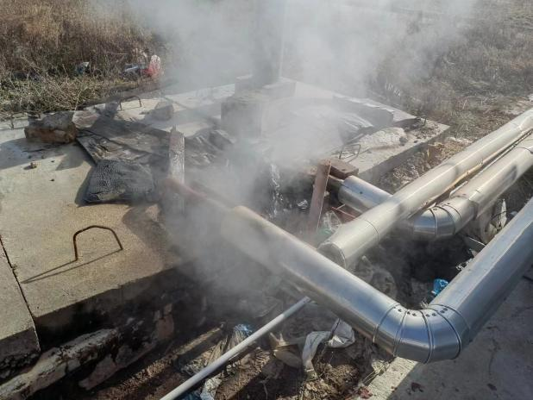 | 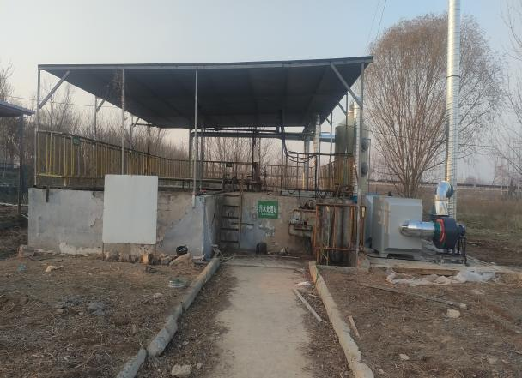
冷凝池 | 污水处理站
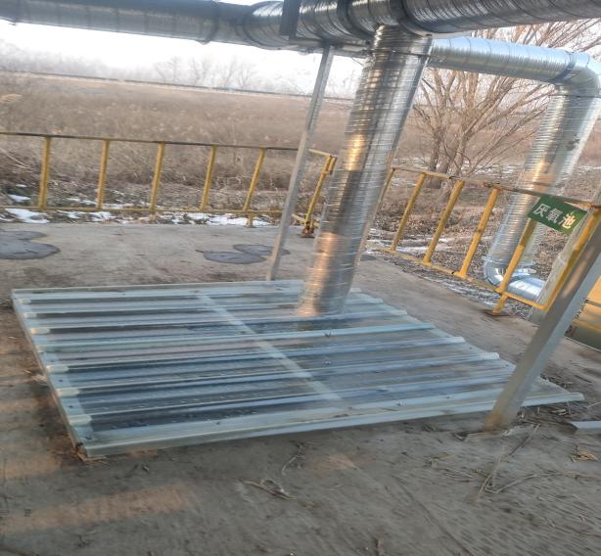 | 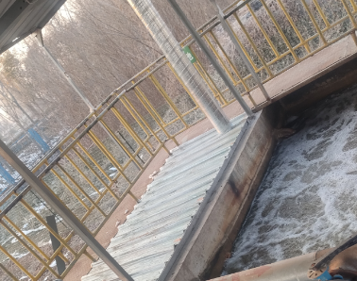
厌氧池 | 好氧池
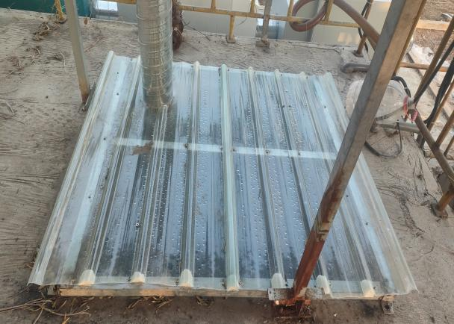 | 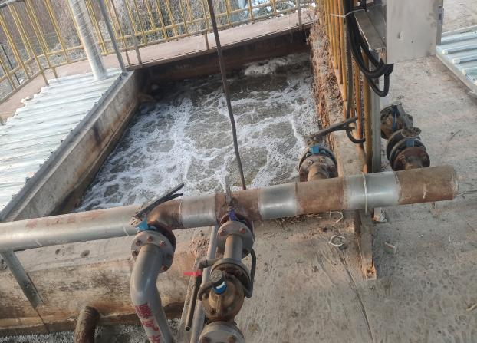
缺氧池 | 调节池
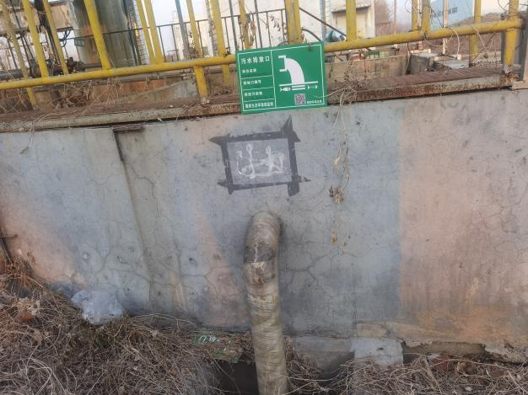
废水排放口
图4-1 污水处理设施图
4.1.2废气
4.1.2.1废气处理措施
G1小容量注射剂（安瓿瓶、西林瓶）车间产生的异味，通过车间内微负压收集，由中央空气净化系统处理后，经出风口排放；
污水处理站恶臭气体经“碱液喷淋塔+二级活性炭吸附装置”处理后，最终通过1根15米高的排气筒（DA001）排放；
化验中心产生的有机废气经通风柜收集经“碱液喷淋塔+二级活性炭吸附装置”处理后，最终通过1根20米高的排气筒（DA002）排放（排气筒出口距离地面高度20m，排气筒高于楼层5米）。
项目现场环保设施见图4-2。
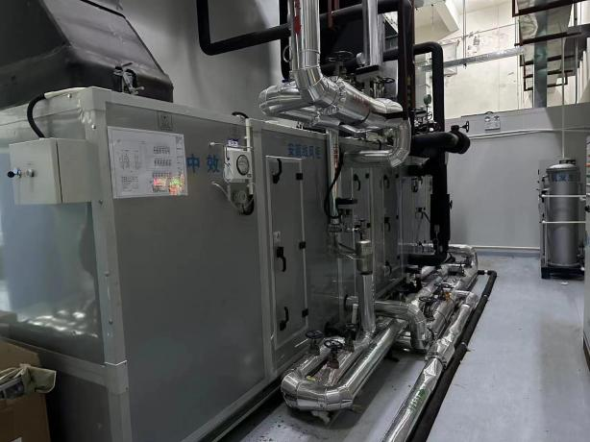 | 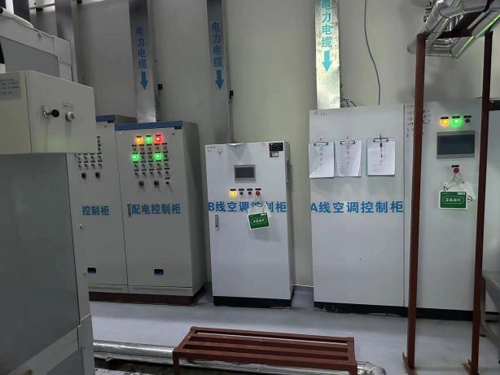
车间内微负压收集，由中央空气净化系统处理后，经出风口排放；
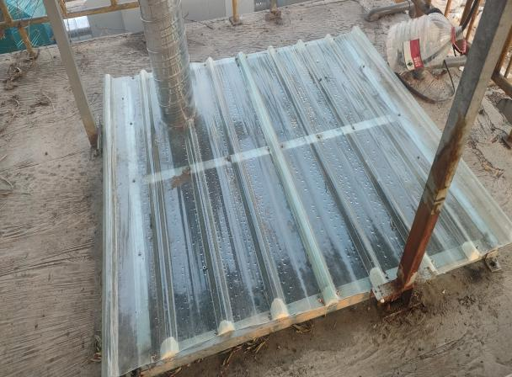 | 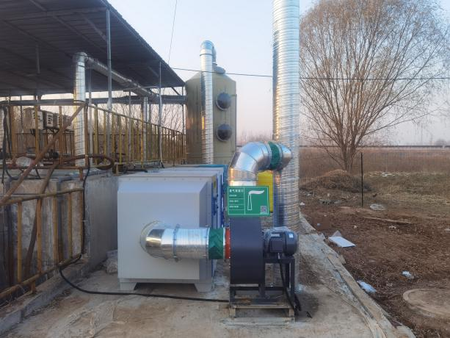
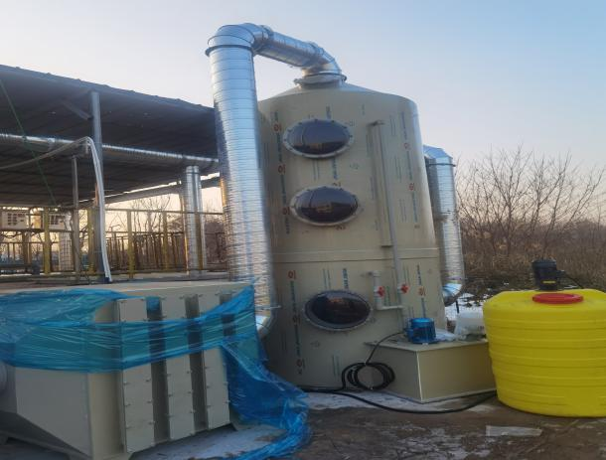 | 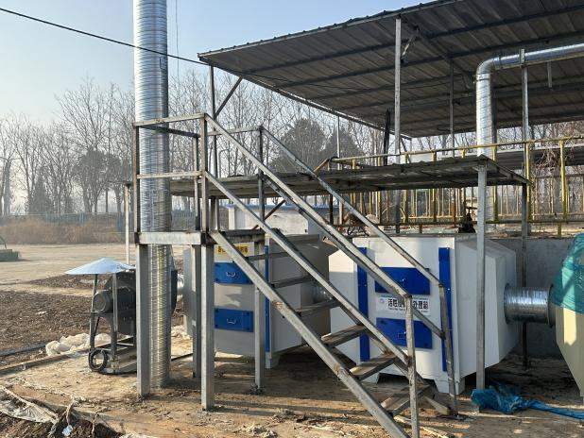
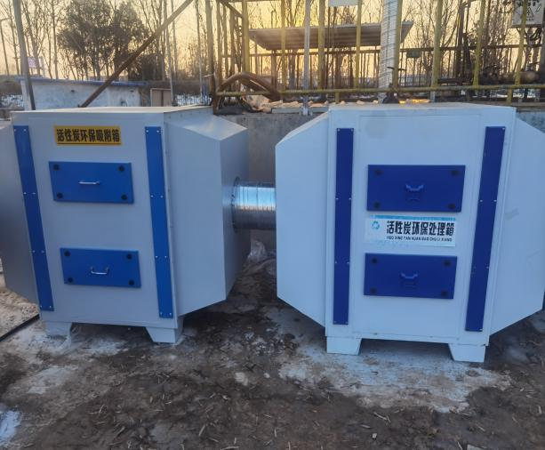 | 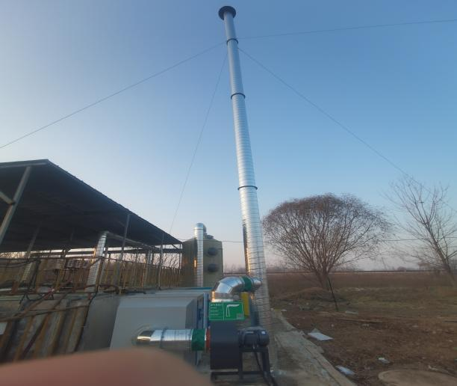
污水处理站恶臭气体经“碱液喷淋塔+二级活性炭吸附装置”处理后，最终通过1根15米高的排气筒（DA001）排放
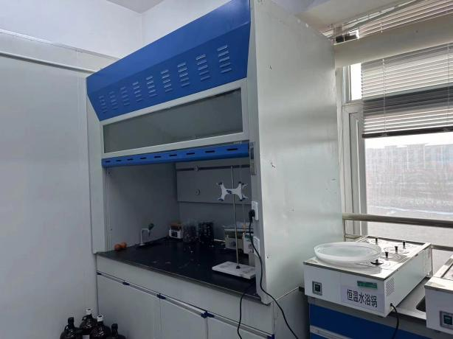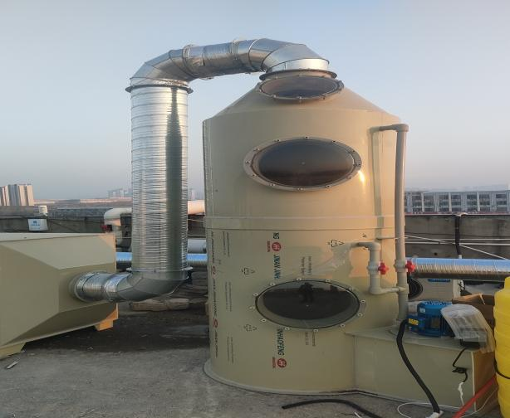 | 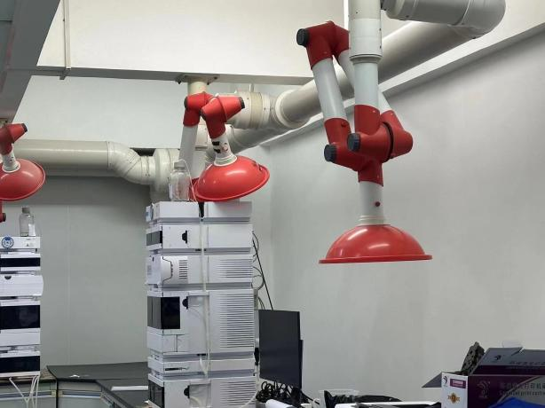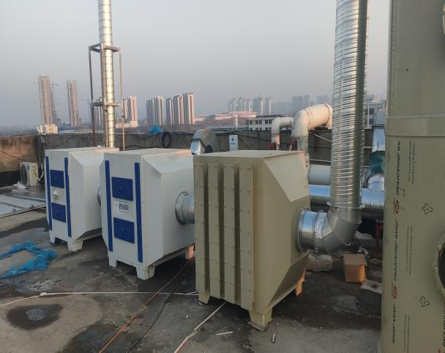
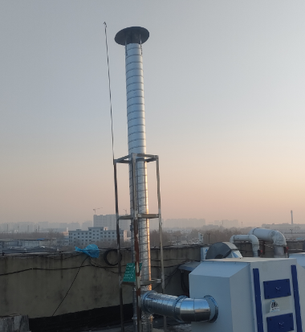 | 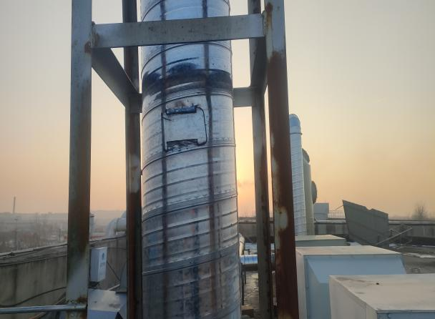
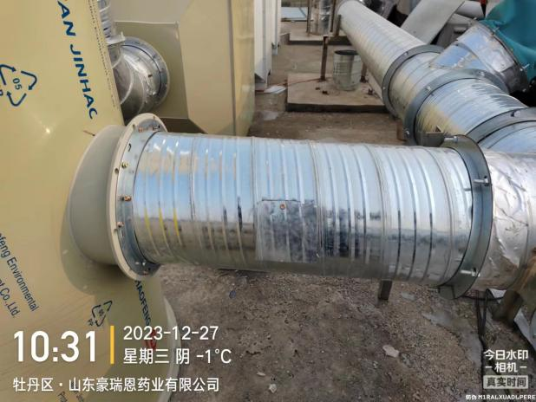 | 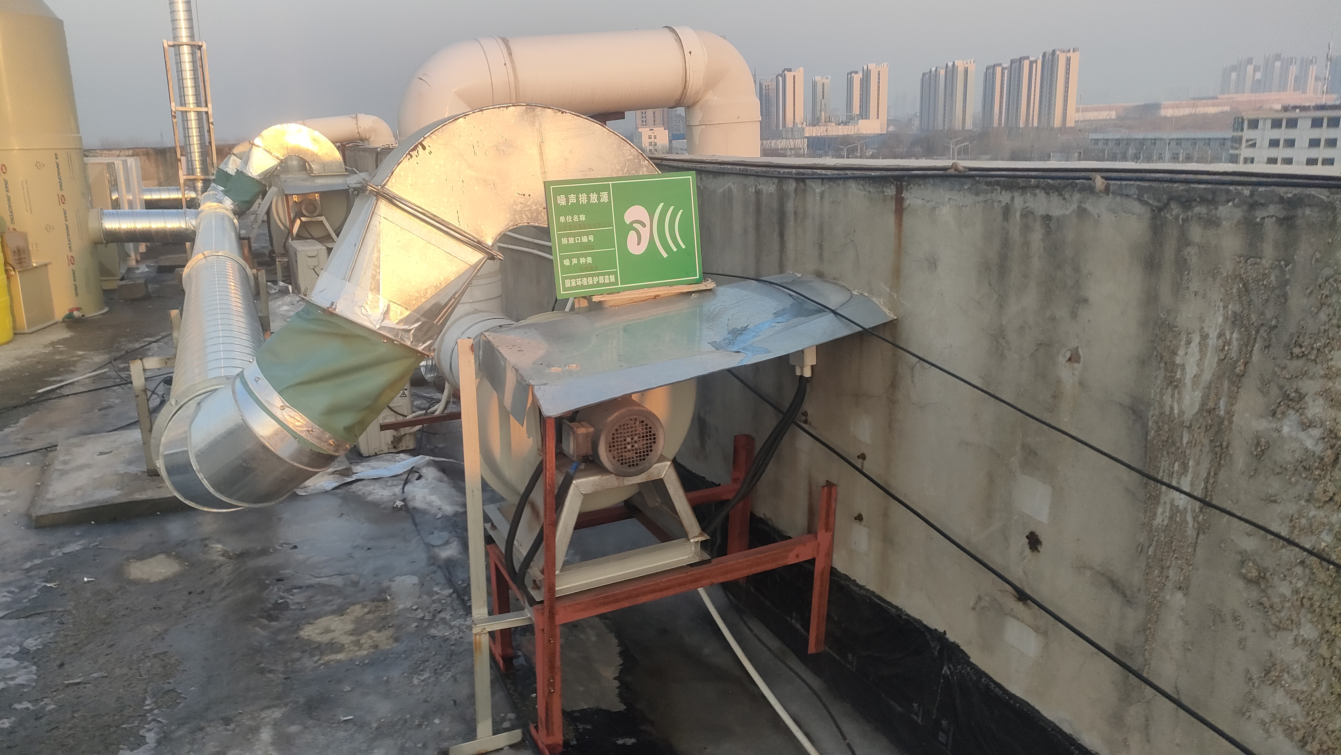
化验中心产生的有机废气经通风柜收集经“碱液喷淋塔+二级活性炭吸附装置”处理后，最终通过1根20米高的排气筒（DA002）排放（排气筒出口距离地面高度20m，排气筒高于楼层5米）
图4-2 现场环保设施图
4.1.3噪声
该项目主要噪声为生产使用设备运转产生的噪声，设备噪声源强为70-90dB（A）。针对该项目产噪设备的特点采取选用低噪声设备，在合理布局的基础上，对车间生产设备噪声源采取选用高效、低噪声设备，室内安装、基础减震降噪等措施。
项目现场主要噪声产生点见图4-3。
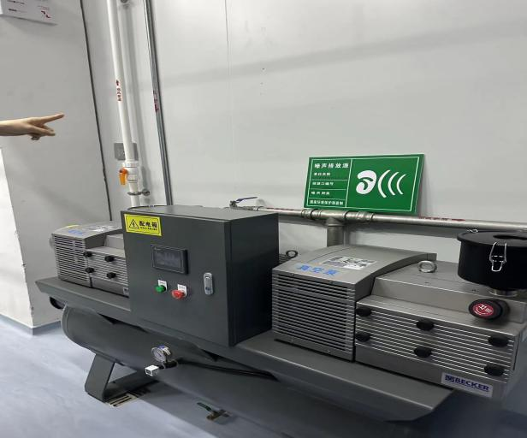
图4-3 现场主要噪声产生点
4.1.4固（液）体废物
污水处理站污泥、报废药品、危化品包装材料、化验中心危废、废活性炭滤芯、废空气滤芯、废活性炭属于危险废物，收集后暂存于危险废物暂存间内，定期委托有资质单位处置；废外包材料、集中收集后外售；纯水制备过程中的废石英砂、废活性炭、废反渗透膜由厂家更换回收；生活垃圾交由环卫部门定期清运处理。不对环境产生二次污染。
项目现场危险废物暂存间见图4-4。
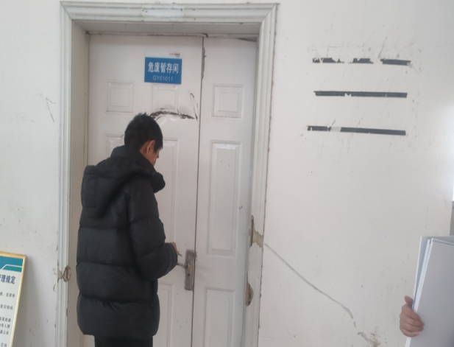 | 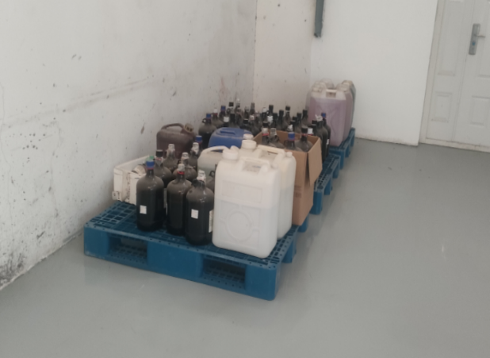
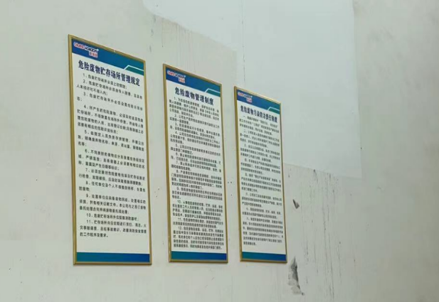
图4-4 现场危险废物暂存间

4.2其他环保设施
4.2.1风险因素分析
根据该项目特点，可能发生风险的因素主要为火灾风险，只要因某个因素，如电路问题、偶尔火星问题以及人为的故意行为或不经意行为都可导致设备短路燃烧。
4.2.2风险防范措施
1、加强公司设备管理，加强员工消防技能的培训。
2、设立警示牌，严禁带火种进入车间。
3、厂区设灭火器，消防器材要在保质期内使用，过期应及时更换。
4、车间设安全通道，安全通道要时刻畅通，以保证发生意外时，人员疏通以及消防车辆进出畅通。
4.2.3事故应急措施
1、最早发现者，立即向生产科、办公室报警，并采取一切有效措施，切断事故源。
2、生产科、办公室接到报警后，应迅速通知生产车间，要求查明火灾发生的部位(装置)和原因，同时，发出报警电话，通知指挥部成员及消防队和各专业救援队伍，迅速赶往事故现场。
3、指挥部成员，迅速向上级主管部门、办事处、安监局、劳动环保等机关报告事故情况。
4、生产车间主任迅速查明事故发生位置和原因，凡能通过灭火器等处理的，应向指挥部报告，并提出灭火的具体措施，同时，生产现场应切断电源，消除一切火源。
5、消防队到达事故现场后，首先查明现场有无受伤人员，以最快速度将受伤者脱离现场，严重者尽快送到医院抢救。
6、指挥部成员到达事故现场后，根据事故状态及危害程度，做出相应的应急决定，并命令各应急救援队，立即开展救援工作，如事故扩大时，应请求外界支援。
7、生产科、办公室到达事故现场后，会同发生事故的车间主任、班长，在查明火灾部位和范围后，分析能否控制，必要时对现场人员进行撤离。
8、保卫人员达到现场后，担负治安和交通指挥，在事故现场周围设岗，划分禁区，并巡逻检查，如有火种扩散危及公司内、外人员安全时，应迅速组织有关人员协助友邻单位、厂外过往行人，在办事处、市指挥部指挥协调下向安全地带疏散。
9、医疗救护到达现场后与消防人员配合，应立即抢救伤员和中毒人员，并采取相应的急救措施，对伤员进行清洗、包扎，并把伤员送往医院抢救。
10、抢险到达事故现场后，根据指挥部下达的抢修指令迅速进行设备抢修，控制事故扩大。
通过采取上述措施，该项目能尽量避免油类燃烧对空气造成的环境影响，并能有效地降低环境风险发生的概率。
4.2.4环境风险应急预案
对于重大的风险(主要是火灾爆炸造成人员伤亡等)，制定应急响应方案，建立应急反应体系，当事件一旦发生时可迅速加以控制，使危害和损失降低到尽可能低的程度。
作为事故风险防范和应急对策的重要组成部分，应急组织机构应制定应急计划，其基本内容包括应急组织、应急设施、应急通讯、应急监测、应急安全保卫、应急撤离措施、应急救援、应激状态终止、事故后果评价、应急报告等。根据导则的要求，该项目制定的相关环境保护应急预案内容摘要见下表4-1。
表4-1 环境风险的突发性事故应急预案
序号 | 项目 | 内容及要求
1 | 应急计划区 | 主要危险源为生产车间、原料区、成品区。
2 | 应急组织结构 | 厂区实施应急组织机构，主要负责人为应急计划、协调第一人，应急人员必须培训上岗熟练工。
3 | 预案分级响应条件 | 根据事故的严重程度制定相应级别的应急预案，以及合适的处理措施。
4 | 报警、联络方式 | 逐一细化应急状态下各主要负责单位的报警通讯方式、地点、电话号码以及相关配套的交通保障、管制、消防联络方法，涉及相关区域环境保护部门和上级环保部门保持联系，及时通报事故处理情况，以获得区域性支援。
5 | 应急环境监测 | 组织专业队伍负责对事故现场进行侦察监测，对事故性质、参数与后果进行评估，专为指挥部门提供决策依据。
6 | 抢险、救援控制措施 | 严格规定事故多发区、事故现场、邻近区域、控制防火区域设置控制和清除污染措施及相应设备的数量、使用方法、使用人员。
7 | 人员紧急撤离、疏散计划 | 事故现场、工厂邻近区、受事故影响的区域人员及公众对有毒有害物质应急剂量控制规定，制定紧急撤离组织计划和救护，医疗救护与公众健康。
8 | 事故应急救援关闭程序 | 制定相关应急状态终止程序，事故现场、受影响范围内的善后处理、恢复措施，邻近区域解除事故警戒及善后恢复措施。
9 | 事故恢复措施 | 制定有关的环境恢复措施(包括地表水体)，组织专业人员对事故后的环境变化进行监测，对事故应急措施的环境可行性进行后影响评价。
10 | 应急培训计划 | 定期安排有关人员进行培训与演练。
11 | 公众教育和信息 | 对工厂邻近地区展开公众教育、培训和发布有关消息。
根据《建设项目环境风险评价技术导则》(HJ169-2018)、《关于进一步加强环境影响评价管理防范环境风险的通知》(环发[2012]77号)，采取以上事故风险防范措施和应急预案情况下，项目对周围环境的风险影响在可接受的范围之内。
本次评价建议项目建设单位成立安全环保管理小组，做好防火、防电等工作，并切实落实消防设施的配备工作。经上述措施处理后，该项目对周边环境影响可以接受。同时因项目周围无食品、医药等敏感企业，故该项目对周围环境的环境风险影响较小，在可接受范围之内。

4.3环保设施投资及“三同时”落实情况
1、三同时落实情况
三同时落实情况一览表见表4-2。
表4-2 三同时落实情况一览表
序号 | 审批意见内容 | 落实情况
1 | 建设单位：山东豪瑞恩制药有限公司。 | 建设单位名称不变。
2 | 该项目为新建项目，项目位于山东省菏泽市高新区北环路2999号，项目依托厂区内现有闲置车间进行改造，其余车间均在厂区空地上新建。本项目占地面积76170.6m。项目总投资120000万元，其中环保投资500万元。本项目原辅材料均外购，厂内进行制剂的混合分装，生产各类制剂产品。项目建成后，年产大容量(软袋)注射剂产品(左氧氟沙星氯化钠注射液、氟康唑氯化钠注射液、米力农葡萄糖注射液、复方氨基酸注射液(18AA-SF))共计4314万袋；大容量(玻璃瓶)注射剂产品(丙氨酷谷氨酷胺注射液、复方氨基酸注射液(18AA)、复方氨基酸注射液(18AA--VII)、复方氨基酸注射液(14AA)、复方氨基酸注射液(14AA-SF))共计 2500万瓶；小容量(安瓿瓶)注射剂产品(氨甲环酸注射液、胞磷胆碱钠注射液、维生素C注射液、维生素B6注射液、钠钾镁钙注射用浓溶液)共计2.23亿支；小容量(西林瓶)冻干注射剂产品(注射用奥美拉哗钠、注射用盐酸罗沙替丁醋酸醋、注射用地尔硫卓)共计1600万支。 | 该项目为新建项目，项目位于山东省菏泽市高新区北环路2999号，项目依托厂区内现有闲置车间进行改造，其余车间均在厂区空地上新建为二期建设内容。本项目占地面积76170.6m。项目总投资120000万元，一期验收实际总投资10100万元，其中环保投资150万元。本项目原辅材料均外购，厂内进行制剂的混合分装，生产各类制剂产品。项目分期验收，本次验收范围为年产小容量（安瓿瓶）注射剂产品：维生素B6注射液500万支、钠钾镁钙注射用浓溶液800万支；小容量（西林瓶）冻干注射剂产品：注射用盐酸罗沙替丁醋酸酯80万支、注射用地尔硫卓80万支。剩余产品及配套的上产环保设施作为二期建设内容。
3 | 项目已完成备案(2110-371772-04-01-171339)，符合产业政策经审查，在落实该报告表提出的污染防治措施后，可满足污染物达标排放要求，从环保角度同意项目建设。 | 已落实。
4 | 落实施工期的各项环保措施。按照《山东省扬尘污染防治管理办法》、菏泽市建筑工地扬尘管理“7个100%”做好扬尘防治工作。施工期生活污水经化粪池收集后回用于农田；施工废水沉淀后回用。合理安排施工时间，严格执行《建筑施工场界环境噪声排放标准》(GB12523-2011)要求，禁止夜间(22:00至次日 6:00)施工，合理安排施工时间，防止噪声扰民。对施工期产生的各类固废要分类及时妥善处理。 | 本次一期验收以落实，二期施工期建设将严格执行。
5 | 园区采取“雨污分流”原则，设计、建设给排水系统。运营期废水为擦拭、冲洗废水、纯化水制备浓水、包装容器清洗废水、注射水制备浓水、循环冷却废水、车间地面清洁废水、化验中心仪器清洗废水、水浴灭菌箱废水以及职工生活用水。厂区建一处污水处理站，处理工艺为“机械格栅+调节池+厌氧池+缺氧池+好氧池+沉淀池”，处理能力为95m/d。化验中心废液委托有资质单位处理；生活污水经化粪池处理后定期掏运用作农肥，不得外排；生产废水经厂区污水处理站处理后经污水管网排放至菏泽众兴牡丹水环境有限公司进行深度处理。污水排放须满足《污水综合排放标准》(GB8978-1996)表2三级标准、《混装制剂类制药工业水污染物排放标准》 (GB21908-2008)中表2标准及菏泽众兴牡丹水环境有限公司接管标准要求，建设规范化的污水排污口。  地下水保护与污染防治按照“源头控制、分区防治、污染监控应急响应”的原则，按照有关设计规范和技术规定，对化粪池、污水处理站、危废暂存间等采取严格防渗措施，防止污染地下水和士壤。 | 已落实，本次验收园区采取“雨污分流”原则，设计、建设给排水系统。运营期废水为擦拭、冲洗废水、纯化水制备浓水、包装容器清洗废水、注射水制备浓水、循环冷却废水、车间地面清洁废水、化验中心仪器清洗废水、水浴灭菌箱废水以及职工生活用水。厂区建一处污水处理站，处理工艺为“机械格栅+调节池+厌氧池+缺氧池+好氧池+沉淀池”，处理能力为95m/d。化验中心废液委托有资质单位处理；生活污水经化粪池处理后定期掏运用作农肥，不得外排；生产废水经厂区污水处理站处理后经污水管网排放至菏泽众兴牡丹水环境有限公司进行深度处理。验收期间，经检测，污水排放满足《污水综合排放标准》(GB8978-1996)表2三级标准、《混装制剂类制药工业水污染物排放标准》 (GB21908-2008)中表2标准及菏泽众兴牡丹水环境有限公司接管标准要求，且已建设规范化的污水排污口。  已落实，地下水保护与污染防治按照“源头控制、分区防治、污染监控应急响应”的原则，按照有关设计规范和技术规定，对化粪池、污水处理站、危废暂存间等采取严格防渗措施，防止污染地下水和士壤。
6 | 项目运营期废气主要为注射剂生产车间配制废气、化验中心废气以及污水处理站产生的恶臭。  污水处理站恶臭经引风机收集后经“二级活性炭吸附装置”处理后通过15m高排气筒DA01排放；化验中心密闭，化验废气经通风柜收集后通过“碱液喷淋塔+二级活性炭吸附装置”处理后通过19m 高排气筒 DA002 排放。VOCs排放须满足山东省《挥发性有机物排放标准第7部分：其他行业》 (DB37/2801.7-2019)表1标准要求、污水处理站恶臭气体排放须满足《恶臭污染物排放标准》(GB14554-93)表2标准要求。排气简上设置规范的永久性测试孔采样平台和排污口标志。  未被收集处理的VOCs、氨、硫化氢等无组织排放，氨、硫化氢臭气浓度排放须满足《恶臭污染物排放标准》 (GB14554-93)表1排放标准要求；VOCs 排放须满足山东省《挥发性有机物排放标准 第7部分：其他行业》(DB37/2801.7-2019)表2标准要求。公司须加强无组织废气管控，强化环保设施运行管理，落实非正常工况废气收集处理措施。 | 已落实。  污水处理站恶臭经引风机收集后经“碱液喷淋塔+二级活性炭吸附装置”处理后通过15m高排气筒DA01排放；化验中心密闭，化验废气经通风柜收集后通过“碱液喷淋塔+二级活性炭吸附装置”处理后通过20m高排气筒DA002排放。  污水处理站恶臭气体经由二级活性炭吸附装置为“碱液喷淋塔+二级活性炭吸附装置”；化验中心产生的有机废气排气筒由19m变更为20m，属于废气治理措施增强。  经检测，VOCs排放满足山东省《挥发性有机物排放标准第7部分：其他行业》 (DB37/2801.7-2019)表1标准要求、污水处理站恶臭气体排放满足《恶臭污染物排放标准》(GB14554-93)表2标准要求。排气简上设置了规范的永久性测试孔采样平台和排污口标志。  未被收集处理的VOCs、氨、硫化氢等无组织排放，氨、硫化氢臭气浓度排放满足《恶臭污染物排放标准》 (GB14554-93)表1排放标准要求；VOCs 排放满足山东省《挥发性有机物排放标准 第7部分：其他行业》(DB37/2801.7-2019)表2标准要求。公司加强无组织废气管控，强化环保设施运行管理，已落实非正常工况废气收集处理措施。
7 | 固体废物按照“资源化、减量化、无害化”的处置原则了，落实各类固体废物的收集、处理，污水处理站污泥、报废药品、危化品包装材料、化验中心危废废活性炭滤芯、废空气滤芯、废活性炭等危险废物暂存危废间，委托有资质单位处理，收集和暂存须满足《危险废物贮存污染控制标准》(GB18597-2023)标准要求。  废外包材料、集中收集后外售;纯水制备过程中的废石英砂废活性炭、废反渗透膜由厂家更换回收；生活垃圾交由环卫部门定期清运处理，一般固废的收集和贮存须满足《一般工业固体废物贮存和填埋污染控制标准》 (GB18599-2020)要求。 | 已落实，固体废物按照“资源化、减量化、无害化”的处置原则，落实各类固体废物的收集、处理，污水处理站污泥、报废药品、危化品包装材料、化验中心危废废活性炭滤芯、废空气滤芯、废活性炭等危险废物暂存危废间，委托有资质单位处理，收集和暂存满足《危险废物贮存污染控制标准》(GB18597-2023)标准要求。  废外包材料、集中收集后外售;纯水制备过程中的废石英砂废活性炭、废反渗透膜由厂家更换回收；生活垃圾交由环卫部门定期清运处理，一般固废的收集和贮存须满足《一般工业固体废物贮存和填埋污染控制标准》 (GB18599-2020)要求。
8 | 项目运营期采用低噪声设备，采取设备减震、风机安装消音机、合理布局等措施，噪声须满足《工业企业厂界环境噪声排放标准》(GB12348-2008)2类标准要求。 | 已落实，依据检测结果，项目运营期噪声满足排放满足《工业企业厂界环境噪声排放标准》(GB12348-2008)2类标准要求。
9 | 报告表须按照《环境影响评价技术导则大气环境》 (HJ2.2-2018)、《环境空气质量标准》 (GB3095-2012)相关标准要求设置大气环境防护距离。 | 已落实
10 | 运行期需申请污染物排放总量的项目，须严格执行区域污染物排放总量控制要求，确保各类污染物排放总量控制在核定指标内。需申请排污许可证的项目，投产前须依法取得排污许可。 | 已落实，本项目已申请污染物排放总量，总量确定书编号为HZGXZL（2023）15号，监测期间污染物排放总量控制在核定指标内。目前已申请排污许可证，排污许可证编号为913717005793562082001X。
11 | 严格落实报告表提出的环境风险防范措施和应急预案要求，落实各类污染物排放、噪声等监测计划。配备必要的应急设备，并定期演练，防止污染事故发生。 | 项目严格执行
12 | 请菏泽市生态环境局高新区分局做好项目施工期和运营期环境保护措施落实情况的监督检查。 | 项目严格执行
13 | 你单位须对环保设施和项目开展安全风险辨识管理，健全内部管理责任制度，严格依据标准规范建设环保设施和项目。 | 项目已对环保设施和项目开展安全风险辨识管理，且健全内部管理责任制度，严格依据标准规范建设环保设施和项目。
14 | 在工程施工和运营过程中，应建立畅通的公众参与平台及时解决公众提出的环境问题，满足公众合理的环境保护要求，并主动接受社会监督。 | 项目严格执行
15 | 你单位必须严格执行配套建设的环境保护设施与主体工程同时设计、同时施工、同时投入使用的“三同时”制度。项目竣工后，你单位须按程序申领排污许可证及进行竣工环境保护验收，经验收合格方可投产。 | 项目严格执行配套建设的环境保护设施与主体工程同时设计、同时施工、同时投入使用的“三同时”制度，目前已申请排污许可证，排污许可证编号为913717005793562082001X。
16 | 严格执行生态环境部办公厅《关于印发污染影响类建设项目重大变动清单(试行)的通知》 (环办环评函[2020]688号)规定，若该建设项目发生清单中所列重大变动的，应按照法律法规的规定，重新报批环评文件。该项目自批准之日起超过五年开工建设的，须重新向我局报批环境影响评价文件。国家和省、市有新规定的，从其规定。 | 项目严格执行
17 | 你单位自收到本批复10日内，将批准后的环境影响报告表及本批复送至菏泽市生态环境局高新区分局，并按规定接受生态环境部门的监督检查。 | 项目严格执行
2、项目投资
项目总投资120000万元，验收期间，一期实际总投资10100万元，其中环保投资150万元。一期实际投资占总投资的8.4%，一期环保投资占一期实际总投资的1.5%，该工程环保设施(措施)及投资估算情况见表4-3。
表4-3 环保投资估算表
序号 | 治理项目 | 治理方案 |  | 投资（万元）
1 | 废水治理 | 生活污水 | 生活污水经化粪池预处理后，定期掏运用作农肥，不外排。 | 2.5
 |  | 生产废水 | 蒸汽冷凝水经冷凝池冷凝后，用于地面清洁及循环冷却用水。生产废水经自建污水处理站处理后，通过市政污水管网排入菏泽众兴牡丹水环境有限公司污水处理厂进行深度处理。 | 55.0
2 | 废气治理 | 污水处理站废气 | 污水处理站恶臭气体经“碱液喷淋塔+二级活性炭吸附装置”处理后，最终通过1根15米高的排气筒（DA001）排放； | 49.0
 |  | 化验中心产生的有机废气 | 化验中心产生的有机废气经通风柜收集经“碱液喷淋塔+二级活性炭吸附装置”处理后，最终通过1根20米高的排气筒（DA002）排放（排气筒出口距离地面高度20m，排气筒高于楼层5米)；
 |  | G1小容量注射剂（安瓿瓶、西林瓶）车间产生的异味 | 通过车间内微负压收集，由中央空气净化系统处理后，经出风口排放；
 |  | 无组织VOCs | 车间加强车间密闭效果和收集效率
3 | 固废治理 | 生活垃圾 | 交环卫部门统一清运处置 | 5.6
 |  | 废外包材料 | 集中收集后外售废品收购站处理
 |  | 废石英砂、废活性炭、废反渗透膜 | 由厂家负责更换并回收，不在场内暂存
 |  | 污水处理站污泥 | 收集后暂存于危险废物暂存间内，定期委托有资质单位处置
 |  | 报废药品 | 收集后暂存于危险废物暂存间内，定期委托有资质单位处置
 |  | 危化品包装材料 | 收集后暂存于危险废物暂存间内，定期委托有资质单位处置
 |  | 化验中心危废 | 收集后暂存于危险废物暂存间内，定期委托有资质单位处置
 |  | 废活性炭滤芯 | 收集后暂存于危险废物暂存间内，定期委托有资质单位处置
 |  | 废空气滤芯 | 收集后暂存于危险废物暂存间内，定期委托有资质单位处置
 |  | 废活性炭 | 收集后暂存于危险废物暂存间内，定期委托有资质单位处置
4 | 噪声治理 | 选用低噪声设备、设备减震、车间隔声 |  | 37.9
5 | 合计 |  |  | 150

5、建设项目环评报告表的主要结论与建议及审批部门审批决定

5.1建设项目环评报告书表的主要结论与建议
1、综合结论
该项目性质与周边环境功能区划相符，符合规划布局要求，选址合理可行。项目所在区域水环境质量现状一般，因此建设项目应认真执行环保“三同时”管理规定，把项目对环境的影响控制在最低限度。在切实落实本次评价提出的各项有关环保措施，并确保各种治理设施正常运转的前提下，项目对周围环境质量的影响不大，对周边环境敏感点不会带来影响，故项目的选址及建设从环境保护角度分析是可行的。在上述前提条件下，该项目的建设不致会对拟选址所在区域的环境造成大的影响。从环境保护角度分析，该项目的建设是可行的。
措施与建议：
该项目的运营对环境造成影响的大小，很大程度上取决于建设单位的环境管理，尤其是环保设施运行的管理、维护保养制度的执行情况。为此，根据调查与评价结果，对该项目的环境治理与管理建议如下：
(1)制定相关制度并设立部门负责环保措施的正常运行，保证项目产生的污染物均处理达标排放。
(2)项目运营过程中如材料和经营方案、人流量等发生变化，应及时向环保主管部门申报。
(3)加强废气、废水处理设备的日常维护，确保其能有效运行，保证废气、废水绝大部分可收集。建议在项目周围厂界种植植物，进一步降低废气对周围环境的影响。
(4)项目建设单位对产生较大噪声的电器设备采取隔音和减振等措施，或选用低噪设备，并进行合理放置，将那些较高噪声设备放置在远离住厂区一侧，降低生产过程中产生的噪声污染。
(5)制定并实施事故预防计划，明确管理组织、责任与责任范围、预防措施、宣传教育等内容。制定场内应急计划，明确管理组织、责任人与责任范围、事故报告制度、应急程序、应急措施等。配备足够的应急器材。对电器设备、应急照明等应定期检查与抽查，落实责任制。消防警报系统必须处于完好状态，以备应急使用。
(6)加强管理，提高环保意识，节约能源、节约用水、减少“三废”排放，做好落实好废气、噪声治理措施，做到达标排放，避免对周围环境的影响。
项目的环保措施要与项目主体工程同时设计、同时施工、同时投产，确保各项防治措施落实到位，实现经济效益、社会效益与环境效益的统一与协调发展。
综上所述，该项目符合国家相关产业政策。项目可以满足规划要求，选址合理，污染治理措施可行，在认真落实各项环境污染治理和环境管理措施的前提下，能实现达标排放且环境影响较小。因此，从环境保护的角度分析该项目建设可行。

5.2审批部门审批决定
一、项目基本情况
该项目为新建项目，项目位于山东省菏泽市高新区北环路2999号，项目依托厂区内现有闲置车间进行改造，其余车间均在厂区空地上新建。本项目占地面积76170.6m。项目总投资120000万元，其中环保投资500万元。本项目原辅材料均外购，厂内进行制剂的混合分装，生产各类制剂产品。项目建成后，年产大容量(软袋)注射剂产品(左氧氟沙星氯化钠注射液、氟康唑氯化钠注射液、米力农葡萄糖注射液、复方氨基酸注射液(18AA-SF))共计4314万袋；大容量(玻璃瓶)注射剂产品(丙氨酷谷氨酷胺注射液、复方氨基酸注射液(18AA)、复方氨基酸注射液(18AA--VII)、复方氨基酸注射液(14AA)、复方氨基酸注射液(14AA-SF))共计 2500万瓶；小容量(安瓿瓶)注射剂产品(氨甲环酸注射液、胞磷胆碱钠注射液、维生素C注射液、维生素B6注射液、钠钾镁钙注射用浓溶液)共计2.23亿支；小容量(西林瓶)冻干注射剂产品(注射用奥美拉哗钠、注射用盐酸罗沙替丁醋酸醋、注射用地尔硫卓)共计1600万支。
项目已完成备案(2110-371772-04-01-171339)，符合产业政策经审查，在落实该报告表提出的污染防治措施后，可满足污染物达标排放要求，从环保角度同意项目建设。
二、项目在设计、建设和运营过程中要严格落实报告表和本批复要求。
1、落实施工期的各项环保措施。按照《山东省扬尘污染防治管理办法》、菏泽市建筑工地扬尘管理“7个100%”做好扬尘防治工作。施工期生活污水经化粪池收集后回用于农田；施工废水沉淀后回用。合理安排施工时间，严格执行《建筑施工场界环境噪声排放标准》(GB12523-2011)要求，禁止夜间(22:00至次日 6:00)施工，合理安排施工时间，防止噪声扰民。对施工期产生的各类固废要分类及时妥善处理。
2、园区采取“雨污分流”原则，设计、建设给排水系统。运营期废水为擦拭、冲洗废水、纯化水制备浓水、包装容器清洗废水、注射水制备浓水、循环冷却废水、车间地面清洁废水、化验中心仪器清洗废水、水浴灭菌箱废水以及职工生活用水。厂区建一处污水处理站，处理工艺为“机械格栅+调节池+厌氧池+缺氧池+好氧池+沉淀池”，处理能力为95m/d。化验中心废液委托有资质单位处理；生活污水经化粪池处理后定期掏运用作农肥，不得外排；生产废水经厂区污水处理站处理后经污水管网排放至菏泽众兴牡丹水环境有限公司进行深度处理。污水排放须满足《污水综合排放标准》(GB8978-1996)表2三级标准、《混装制剂类制药工业水污染物排放标准》 (GB21908-2008)中表2标准及菏泽众兴牡丹水环境有限公司接管标准要求，建设规范化的污水排污口。
地下水保护与污染防治按照“源头控制、分区防治、污染监控应急响应”的原则，按照有关设计规范和技术规定，对化粪池、污水处理站、危废暂存间等采取严格防渗措施，防止污染地下水和士壤。
3、项目运营期废气主要为注射剂生产车间配制废气、化验中心废气以及污水处理站产生的恶臭。
污水处理站恶臭经引风机收集后经“二级活性炭吸附装置”处理后通过15m高排气筒DA01排放；化验中心密闭，化验废气经通风柜收集后通过“碱液喷淋塔+二级活性炭吸附装置”处理后通过19m 高排气筒 DA002 排放。VOCs排放须满足山东省《挥发性有机物排放标准第7部分：其他行业》 (DB37/2801.7-2019)表1标准要求、污水处理站恶臭气体排放须满足《恶臭污染物排放标准》(GB14554-93)表2标准要求。排气简上设置规范的永久性测试孔采样平台和排污口标志。
未被收集处理的VOCs、氨、硫化氢等无组织排放，氨、硫化氢臭气浓度排放须满足《恶臭污染物排放标准》 (GB14554-93)表1排放标准要求；VOCs 排放须满足山东省《挥发性有机物排放标准 第7部分：其他行业》(DB37/2801.7-2019)表2标准要求。公司须加强无组织废气管控，强化环保设施运行管理，落实非正常工况废气收集处理措施。
4、固体废物按照“资源化、减量化、无害化”的处置原则了，落实各类固体废物的收集、处理，污水处理站污泥、报废药品、危化品包装材料、化验中心危废废活性炭滤芯、废空气滤芯、废活性炭等危险废物暂存危废间，委托有资质单位处理，收集和暂存须满足《危险废物贮存污染控制标准》(GB18597-2023)标准要求。
废外包材料、集中收集后外售;纯水制备过程中的废石英砂废活性炭、废反渗透膜由厂家更换回收；生活垃圾交由环卫部门定期清运处理，一般固废的收集和贮存须满足《一般工业固体废物贮存和填埋污染控制标准》 (GB18599-2020)要求。
5、项目运营期采用低噪声设备，采取设备减震、风机安装消音机、合理布局等措施，噪声须满足《工业企业厂界环境噪声排放标准》(GB12348-2008)2类标准要求。
6、报告表须按照《环境影响评价技术导则大气环境》 (HJ2.2-2018)、《环境空气质量标准》 (GB3095-2012)相关标准要求设置大气环境防护距离。
7、运行期需申请污染物排放总量的项目，须严格执行区域污染物排放总量控制要求，确保各类污染物排放总量控制在核定指标内。需申请排污许可证的项目，投产前须依法取得排污许可。
8、严格落实报告表提出的环境风险防范措施和应急预案要求，落实各类污染物排放、噪声等监测计划。配备必要的应急设备，并定期演练，防止污染事故发生。
三、请菏泽市生态环境局高新区分局做好项目施工期和运营期环境保护措施落实情况的监督检查。
四、你单位须对环保设施和项目开展安全风险辨识管理，健全内部管理责任制度，严格依据标准规范建设环保设施和项目。
五、在工程施工和运营过程中，应建立畅通的公众参与平台及时解决公众提出的环境问题，满足公众合理的环境保护要求，并主动接受社会监督。
六、你单位必须严格执行配套建设的环境保护设施与主体工程同时设计、同时施工、同时投入使用的“三同时”制度。项目竣工后，你单位须按程序申领排污许可证及进行竣工环境保护验收，经验收合格方可投产。
七、严格执行生态环境部办公厅《关于印发污染影响类建设项目重大变动清单(试行)的通知》 (环办环评函[2020]688号)规定，若该建设项目发生清单中所列重大变动的，应按照法律法规的规定，重新报批环评文件。该项目自批准之日起超过五年开工建设的，须重新向我局报批环境影响评价文件。国家和省、市有新规定的，从其规定。
八、你单位自收到本批复10日内，将批准后的环境影响报告表及本批复送至菏泽市生态环境局高新区分局，并按规定接受生态环境部门的监督检查。

6、验收执行标准
受山东豪瑞恩制药有限公司委托，根据菏泽市鲁西新区行政审批服务局对该项目的审批意见《关于山东豪瑞恩全球高端制剂项目环境影响报告表环境影响报告表的批复》（菏新行审【2023】22号，2023年11月17日）的要求，山东汇成检测科技有限公司分别对该项目废气、废水和厂界噪声进行现场监测，项目处于正常运行状态，环保设施运行正常。具体见表6-1。
表6-1 监测项目执行标准及限值
序号 | 监测类别 | 监测项目 | 执行标准 | 标准号 | 标准限值
1 | 有组织废气 | NH₃ | 《恶臭污染物排放标准》（GB14554-93）表2标准 | GB14554-93 | 4.9kg/h
 |  | H₂S |  |  | 0.33kg/h
 |  | 臭气浓度 |  |  | 2000（无量纲）
 |  | VOCs | 《挥发性有机物排放标准 第7部分：其他行业》（DB37/2801.7-2019）表1“非重点行业”II时段排放限值标准 | DB37/2801.7-2019 | 60mg/m³
 |  |  |  |  | 6kg/h
2 | 无组织废气 | NH₃ | 《恶臭污染物排放标准》（GB14554-93）表1标准 | GB14554-93 | 1.5mg/m³
 |  | H₂S |  |  | 0.06mg/m³
 |  | 臭气浓度 |  |  | 20（无量纲）
 |  | VOCs | 《挥发性有机物排放标准 第7部分：其他行业》（DB37/2801.7-2019）表2厂界监控点浓度限值标准 | DB37/2801.7-2019 | 2.0mg/m³
3 | 废水 | pH | 《混装制剂类制药工业水污染物排放标准》（GB 21908-2008）中表2标准 | GB 21908-2008 | 6~9
 |  | COD |  |  | 60
 |  | BOD5 |  |  | 15
 |  | SS |  |  | 30
 |  | 氨氮 |  |  | 10
4 | 厂界噪声 | LAeq | 《工业企业厂界环境噪声排放标准》2级标准 | GB12348-2008 | 昼间：60dB  夜间：50dB

7、验收监测内容

7.1环境保护设施调试效果
为核查该工程主要污染源和污染物及环保设施运转情况，确定本次验收主要监测内容为厂界噪声、废水、有组织废气、无组织废气。
7.1.1废气
7.1.1.1有组织排放
该项目产生的有组织废气主要为化验中心废气以及污水处理站产生的恶臭。
1、监测点位
监测点位：根据项目生产情况及环保设施设置情况，在废气排放筒处进出口各设置一个监测点位。
2、监测时间与频次
正常工况、生产负荷达到75%以上，2024年01月04日、01月05日监测2天，每天采样3次，企业工作制为：采用四班三运转制，每班工作8小时，年工作7200小时，其中化验中心年工作时间为100h。
7.1.1.2无组织废气监测
该项目产生的无组织废气污染物主要为注射剂生产车间配制废气、化验中心废气以及污水处理站产生的恶臭。
1、监测点位
根据监测期间气象条件设定，厂界上风向设置1个参照点，下风向3个监测点，项目厂界废气监测点位布置图7-1。
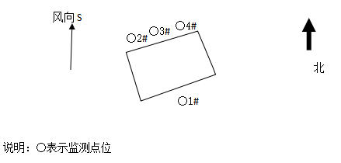
图7-1 无组织废气监测布点示意图

2、监测时间与频次
2024年01月04日、01月05日监测2天，无组织废气各监测3次。
7.1.1.3监测技术规范及监测方法
1、监测技术规范及方法
表7-1 监测项目、方法一览表
序号 | 检测项目 | 标准代号 | 标准名称 | 检出限
检测项目 |  | 有组织废气
1 | 氨 | HJ 533-2009 | 环境空气和废气 氨的测定 纳氏试剂分光光度法 | 0.01mg/m³
2 | 硫化氢 | 国家环境保护总局（2003年）（第四版增补版） | 空气和废气监测分析方法第五篇第四章十（三）亚甲基蓝分光光度法 | 0.001mg/m³
3 | 臭气浓度 | HJ 1262-2022 | 环境空气和废气 臭气的测定 三点比较式臭袋法 | 10（无量纲）
4 | VOCs(以非甲烷总烃计） | HJ 38-2017 | 固定污染源废气 总烃、甲烷和非甲烷总烃的测定 气相色谱法 | 0.07 mg/m³
检测项目 |  | 无组织废气
1 | VOCs(以非甲烷总烃计） | HJ 604-2017 | 环境空气 总烃、甲烷和非甲烷总烃的测定 直接进样-气相色谱法 | 0.07 mg/m³
2 | 硫化氢 | 国家环境保护总局（2003年）（第四版增补版） | 空气和废气监测分析方法 第三篇第一章十一（二）亚甲基蓝分光光度法 | 0.001mg/m³
3 | 臭气浓度 | HJ 1262-2022 | 环境空气和废气 臭气的测定 三点比较式臭袋法 | 10（无量纲）
4 | 氨 | HJ 533-2009 | 环境空气和废气 氨的测定 纳氏试剂分光光度法 | 0.01mg/m³
2、监测期间主要检测设备
表7-2 主要检测设备一览表
设备名称 | 设备型号 | 设备编号 | 仪器溯源有效期
电子天平（十万分之一） | PX125DZH | SDHC-YQ001-2022 | 2024.06.13
低浓度称量恒温恒湿设备 | HW-5500 | SDHC-YQ012-2022 | 2024.06.13
无嗅空气净化装置（臭气浓度） | / | SDHC-YQ026-2022 | /
恒温恒流大气/颗粒物采样器 | MH1205 | SDHC-YQ057-2022 | 2024.06.13
恒温恒流大气/颗粒物采样器 | MH1205 | SDHC-YQ058-2022 | 2024.06.13
恒温恒流大气/颗粒物采样器 | MH1205 | SDHC-YQ059-2022 | 2024.06.13
恒温恒流大气/颗粒物采样器 | MH1205 | SDHC-YQ060-2022 | 2024.06.13
大流量烟尘（气）测试仪 | YQ3000-D | SDHC-YQ095-2022 | 2024.12.16
空盒气压表 | DYM₃ | SDHC-YQ043-2022 | 2024.06.13
指针式温湿度计 | WS-A1 | SDHC-YQ033-2022 | 2024.06.13
便携式风向风速仪 | 16026 | SDHC-YQ044-2022 | 2024.06.13
污染源真空采样器 | / | SDHC-YQ071-2022 | /
全自动烟气采样器 | MH3001 | SDHC-YQ094-2022 | 2024.12.16
全自动烟气采样器 | MH3001 | SDHC-YQ062-2022 | 2024.05.12
便携式PH计 | PHBJ-260 | SDHC-YQ045-2022 | 2024.06.13
COD恒温加热器 | JC-101 | SDHC-YQ015-2022 | 2024.06.13
紫外可见分光光度计 | UV752 | SDHC-YQ010-2022 | 2024.06.13
手提式蒸汽灭菌器 | DSX-18-1 | SDHC-YQ016-2022 | 2024.06.13
双光束紫外分光光度计 | TUV1900 | SDHC-YQ011-2022 | 2024.06.13
电子天平（万分之一） | PX224ZH/E | SDHC-YQ002-2022 | 2024.06.13
氟离子计 | PXSJ-270F | SDHC-YQ019-2022 | 2024.06.13
生化培养箱 | SPX-250BIII | SDHC-YQ004-2022 | 2024.06.13
3、监测期间气象参数汇总
表7-3 监测期间气象参数汇总
采样日期 | 采样时间 | 温度（℃） | 湿度（%RH） | 气压（kPa） | 风速(m/s) | 风向 | 总云 | 低云 | 天气状况
2024.01.04 | 10:15 | 4.2 | 64 | 101.4 | 0.8 | S | 3 | 1 | 晴
 | 11:40 | 4.9 | 64 | 101.4 | 0.7 | S | 3 | 1 | 晴
 | 14:00 | 6.1 | 63 | 101.3 | 0.8 | S | 3 | 0 | 晴
2024.01.05 | 09:30 | 4.2 | 60 | 101.9 | 0.8 | S | 3 | 0 | 晴
 | 11:00 | 6.0 | 57 | 101.8 | 0.6 | S | 3 | 0 | 晴
 | 12:35 | 6.8 | 57 | 101.8 | 0.6 | S | 3 | 1 | 晴
7.1.2噪声监测
1、监测点位
在项目区厂界最大噪声处各布设4个厂界噪声监测点位，监测点位图见图7-2。
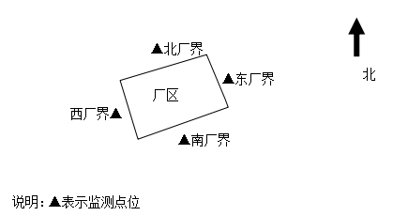
图7-2 噪声监测布点图
2、监测技术规范及使用仪器
监测技术规范及使用仪器见表7-4。
表7-4 监测项目、方法及仪器
类别 | 监测项目 | 检测依据 | 质控依据 | 使用仪器
工业企业厂界环境噪声排放标准 | 噪声 | GB12348-2008 | HJ706-2014 | 声校准器AWA6021A  SSDHC-YQ041-2022  多功能声级计AWA6228+  SDHC-YQ054-2022
3、监测时间与频次
噪声于2024年01月04日、2024年01月05日进行了监测，共两天昼间、两天夜间各一次。
7.1.3废水监测
1、监测点位
污水处理站进水口、出水口。
2、监测技术规范
监测技术规范见表7-5。
表7-5 监测项目、方法一览表
序号 | 检测项目 | 标准代号 | 标准名称 | 检出限
检测项目 |  | 废水
1 | pH | HJ 1147-2020 | 水质 pH 值的测定 电极法 | /
2 | SS | GB/T 11901-1989 | 水质 悬浮物的测定 重量法 | 4 mg/L
3 | 全盐量 | HJ/T 51-1999 | 水质 全盐量的测定 重量法 | /
4 | COD | HJ 828-2017 | 水质 化学需氧量的测定 重铬酸盐法 | 4 mg/L
5 | 氨氮 | HJ 535-2009 | 水质 氨氮的测定 纳氏试剂分光光度法 | 0.025 mg/L
6 | 总磷 | GB/T 11893-1989 | 水质 总磷的测定 钼酸铵分光光度法 | 0.01mg/L
7 | 总氮 | HJ 636-2012 | 水质 总氮的测定 碱性过硫酸钾消解紫外分光光度法 | 0.05 mg/L
8 | BOD₅ | HJ 505-2009 | 水质 五日生化需氧量（BOD₅）的测定 稀释与接种法 | 0.5 mg/L
9 | 氟化物 | GB/T 7484-1987 | 水质 氟化物的测定 离子选择电极法 | 0.05 mg/L
3、监测时间与频次
废水于2024年01月04日、2024年01月05日进行了监测，监测2天，每天采样4次。

7.2环境质量监测
该项目所在位置周边无自然保护区、风景名胜等其他环境敏感点，生态环境不敏感。根据该项目环境影响评价报告表中结论，项目在严格落实评价中提出的各项有关环保措施，并确保各种治理设施正常运转的前提下，项目对周围环境质量的影响不大。

8、质量保证及质量控制

8.1监测分析方法及监测仪器
1、声级计在测试前后用标准发生源进行校准，测量前后仪器的灵敏度相差不大于0.5dB。测量在无雨、无雪天气条件下进行，风速5m/s以上停止测量；测量时传声器加风罩。
2、被测排放物的浓度在仪器量程的有效范围内。
表8-1 监测仪器设备及监测方法
序号 | 检测项目 | 标准代号 | 标准名称 | 检出限
检测项目 |  | 有组织废气
1 | 氨 | HJ 533-2009 | 环境空气和废气 氨的测定 纳氏试剂分光光度法 | 0.01mg/m³
2 | 硫化氢 | 国家环境保护总局（2003年）（第四版增补版） | 空气和废气监测分析方法第五篇第四章十（三）亚甲基蓝分光光度法 | 0.001mg/m³
3 | 臭气浓度 | HJ 1262-2022 | 环境空气和废气 臭气的测定 三点比较式臭袋法 | 10（无量纲）
4 | VOCs(以非甲烷总烃计） | HJ 38-2017 | 固定污染源废气 总烃、甲烷和非甲烷总烃的测定 气相色谱法 | 0.07 mg/m³
检测项目 |  | 无组织废气
1 | VOCs(以非甲烷总烃计） | HJ 604-2017 | 环境空气 总烃、甲烷和非甲烷总烃的测定 直接进样-气相色谱法 | 0.07 mg/m³
2 | 硫化氢 | 国家环境保护总局（2003年）（第四版增补版） | 空气和废气监测分析方法 第三篇第一章十一（二）亚甲基蓝分光光度法 | 0.001mg/m³
3 | 臭气浓度 | HJ 1262-2022 | 环境空气和废气 臭气的测定 三点比较式臭袋法 | 10（无量纲）
4 | 氨 | HJ 533-2009 | 环境空气和废气 氨的测定 纳氏试剂分光光度法 | 0.01mg/m³
检测项目 |  | 废水
1 | pH | HJ 1147-2020 | 水质 pH 值的测定 电极法 | /
2 | SS | GB/T 11901-1989 | 水质 悬浮物的测定 重量法 | 4 mg/L
3 | 全盐量 | HJ/T 51-1999 | 水质 全盐量的测定 重量法 | /
4 | COD | HJ 828-2017 | 水质 化学需氧量的测定 重铬酸盐法 | 4 mg/L
5 | 氨氮 | HJ 535-2009 | 水质 氨氮的测定 纳氏试剂分光光度法 | 0.025 mg/L
6 | 总磷 | GB/T 11893-1989 | 水质 总磷的测定 钼酸铵分光光度法 | 0.01mg/L
7 | 总氮 | HJ 636-2012 | 水质 总氮的测定 碱性过硫酸钾消解紫外分光光度法 | 0.05 mg/L
8 | BOD₅ | HJ 505-2009 | 水质 五日生化需氧量（BOD₅）的测定 稀释与接种法 | 0.5 mg/L
9 | 氟化物 | GB/T 7484-1987 | 水质 氟化物的测定 离子选择电极法 | 0.05 mg/L
检测项目 |  | 噪声
1 | 噪声 | GB 12348-2008 | 工业企业厂界环境噪声排放标准 | /
表8-2 主要检测设备一览表
设备名称 | 设备型号 | 设备编号 | 仪器溯源有效期
电子天平（十万分之一） | PX125DZH | SDHC-YQ001-2022 | 2024.06.13
低浓度称量恒温恒湿设备 | HW-5500 | SDHC-YQ012-2022 | 2024.06.13
无嗅空气净化装置（臭气浓度） | / | SDHC-YQ026-2022 | /
恒温恒流大气/颗粒物采样器 | MH1205 | SDHC-YQ057-2022 | 2024.06.13
恒温恒流大气/颗粒物采样器 | MH1205 | SDHC-YQ058-2022 | 2024.06.13
恒温恒流大气/颗粒物采样器 | MH1205 | SDHC-YQ059-2022 | 2024.06.13
恒温恒流大气/颗粒物采样器 | MH1205 | SDHC-YQ060-2022 | 2024.06.13
大流量烟尘（气）测试仪 | YQ3000-D | SDHC-YQ095-2022 | 2024.12.16
空盒气压表 | DYM₃ | SDHC-YQ043-2022 | 2024.06.13
指针式温湿度计 | WS-A1 | SDHC-YQ033-2022 | 2024.06.13
便携式风向风速仪 | 16026 | SDHC-YQ044-2022 | 2024.06.13
声级校准器 | AWA6021A | SDHC-YQ041-2022 | 2024.06.13
多功能声级计 | AWA6228+ | SDHC-YQ054-2022 | 2024.09.18
污染源真空采样器 | / | SDHC-YQ071-2022 | /
全自动烟气采样器 | MH3001 | SDHC-YQ094-2022 | 2024.12.16
全自动烟气采样器 | MH3001 | SDHC-YQ062-2022 | 2024.05.12
便携式PH计 | PHBJ-260 | SDHC-YQ045-2022 | 2024.06.13
COD恒温加热器 | JC-101 | SDHC-YQ015-2022 | 2024.06.13
紫外可见分光光度计 | UV752 | SDHC-YQ010-2022 | 2024.06.13
手提式蒸汽灭菌器 | DSX-18-1 | SDHC-YQ016-2022 | 2024.06.13
双光束紫外分光光度计 | TUV1900 | SDHC-YQ011-2022 | 2024.06.13
电子天平（万分之一） | PX224ZH/E | SDHC-YQ002-2022 | 2024.06.13
氟离子计 | PXSJ-270F | SDHC-YQ019-2022 | 2024.06.13
生化培养箱 | SPX-250BIII | SDHC-YQ004-2022 | 2024.06.13

8.2人员资质
参加验收监测采样和测试的人员，按国家有关规定均持证上岗，所有监测设备均经过计量部门的检定并在检定有效周期内。

8.3水质监测分析过程中的质量保证和质量控制
1、质控依据：
《固定源废气监测技术规范》HJ/T 397-2007
《环境监测质量管理技术导则》HJ 630-2011
《固定污染源监测质量保证与质量控制技术规范》HJT 373-2007
《污水监测技术规范》HJ 91.1-20192
2、质控措施：
（1）监测人员持证上岗。
（2）本次采用的仪器设备全部经计量检定部门检定合格，并在有效期内使用。
（3）所使用的标准物质或者质控样均在有效期内。
（4）每次测量前后对采样器流量设备进行流量校准。
（5）样品按要求采样及保存，并在规定期限内按要求分析完毕。

8.4气体监测分析过程中的质量保证和质量控制
1、质控依据：
《大气污染物无组织排放监测技术导则》 HJ/T 55-2000
《固定源废气监测技术规范》HJ/T 397-2007
《环境监测质量管理技术导则》HJ 630-2011
《环境空气质量手工监测技术规范》HJ/T 194-2017
《固定污染源监测质量保证与质量控制技术规范》HJT 373-2007
2、质控措施：
（1）监测人员持证上岗。
（2）本次采用的仪器设备全部经计量检定部门检定合格，并在有效期内使用。
（3）所使用的标准物质或者质控样均在有效期内。
（4）每次测量前后对采样器流量设备进行流量校准。

8.5噪声监测分析过程中的质量保证和质量控制
1、质控依据：
《环境监测质量管理技术导则》HJ630-2011
《工业企业厂界环境噪声排放标准》GB12348-2008
2、质控措施：
噪声仪在测量前后均经过校准。测试前后仪器的灵敏度相差不大于0.5dB，若大于0.5dB测试数据无效。
本次监测期间无雨雪、无雷电，且风速小于5m/s；
监测、计量设备强检合格；人员持证上岗。

8.6固体废物监测分析过程中的质量保证和质量控制
该项目未做固废监测。

9、验收监测结果

9.1生产工况
监测时间为2024.01.04、2024.01.05。监测期间，项目各生产设施开启运行，该项目年生产300天；采用四班三运转制，每班工作8小时，年工作7200小时，其中化验中心年工作时间为100h。项目环评设计年产大容量（软袋）注射剂产品：左氧氟沙星氯化钠注射液3250万袋、氟康唑氯化钠注射液64万袋、米力农葡萄糖注射液200万袋、复方氨基酸注射液（18AA-SF））800万袋，共计4314万袋；大容量（玻璃瓶）注射剂产品：丙氨酰谷氨酰胺注射液200万瓶、复方氨基酸注射液（18AA）150万瓶、复方氨基酸注射液（18AA--VII）850万瓶、复方氨基酸注射液（14AA）500万瓶、复方氨基酸注射液（14AA-SF））800万瓶，共计2500万瓶；小容量（安瓿瓶）注射剂产品：氨甲环酸注射液1000万支、胞磷胆碱钠注射液10000万支、维生素C注射液10000万支、维生素B6注射液500万支、钠钾镁钙注射用浓溶液500万支，共计2.23亿支；小容量（西林瓶）冻干注射剂产品：注射用奥美拉唑钠1000万支、注射用盐酸罗沙替丁醋酸酯300万支、注射用地尔硫卓300万支，共计1600万支。项目分期验收，本次验收范围为年产小容量（安瓿瓶）注射剂产品：维生素B6注射液500万支、钠钾镁钙注射用浓溶液800万支，共计1300万支；小容量（西林瓶）冻干注射剂产品：注射用盐酸罗沙替丁醋酸酯80万支、注射用地尔硫卓80万支，共计160万支。监测期间生产车间生产负荷达到设计生产负荷的90%，工况稳定且环保设施运行正常，满足验收应在工况稳定、生产负荷达到设计生产能力的80%以上的情况下进行的要求，监测数据具有代表性。
表9-1 生产工况
监测日期 | 设计生产规模 | 实际生产规模 | 生产负荷
2024.01.04 | 小容量（安瓿瓶）注射剂产品
 | 维生素B6注射液500万支/a | 维生素B6注射液450万支/a | 90%
 | 钠钾镁钙注射用浓溶液800万支/a | 钠钾镁钙注射用浓溶液720万支/a | 90%
 | 小容量（西林瓶）冻干注射剂产品
 | 注射用盐酸罗沙替丁醋酸酯80万支/a | 注射用盐酸罗沙替丁醋酸酯72万支/a | 90%
 | 注射用地尔硫卓80万支/a | 注射用地尔硫卓72万支/a | 90%
2024.01.05 | 小容量（安瓿瓶）注射剂产品
 | 维生素B6注射液500万支/a | 维生素B6注射液450万支/a | 90%
 | 钠钾镁钙注射用浓溶液800万支/a | 钠钾镁钙注射用浓溶液720万支/a | 90%
 | 小容量（西林瓶）冻干注射剂产品
 | 注射用盐酸罗沙替丁醋酸酯80万支/a | 注射用盐酸罗沙替丁醋酸酯72万支/a | 90%
 | 注射用地尔硫卓80万支/a | 注射用地尔硫卓72万支/a | 90%

9.2环保设施调试运行效果
9.2.1污染物达标排放监测结果
9.2.1.1废水
生产废水经自建污水处理站处理后，通过市政污水管网排入菏泽众兴牡丹水环境有限公司污水处理厂进行深度处理。
生产废水监测结果见表9-2。
表9-2 污水监测结果汇总
采样日期 | 2024.01.04
采样点位 | 污水处理站进水口
样品编号 | HC24010303- 1078 | HC24010303- 1079 | HC24010303- 1080 | HC24010303- 1081
pH（无量纲） | 7.0 | 7.1 | 7.1 | 7.1
SS（mg/L） | 18 | 20 | 16 | 23
全盐量（mg/L） | 581 | 573 | 604 | 595
COD（mg/L） | 70 | 64 | 63 | 71
氨氮（mg/L） | 3.07 | 2.97 | 2.76 | 3.04
总磷（mg/L） | 0.54 | 0.64 | 0.62 | 0.59
总氮（mg/L） | 8.65 | 8.41 | 8.57 | 8.24
BOD₅（mg/L） | 20.4 | 19.2 | 19.8 | 18.1
氟化物（mg/L） | 1.49 | 1.60 | 1.64 | 1.56
采样点位 | 污水处理站出水口
样品编号 | HC24010303- 1082 | HC24010303- 1083 | HC24010303- 1084 | HC24010303- 1085
pH（无量纲） | 7.0 | 7.0 | 7.0 | 7.0
SS（mg/L） | 7 | 9 | 6 | 7
全盐量（mg/L） | 409 | 415 | 390 | 384
COD（mg/L） | 33 | 29 | 30 | 33
氨氮（mg/L） | 0.309 | 0.332 | 0.268 | 0.288
总磷（mg/L） | 0.27 | 0.30 | 0.24 | 0.26
总氮（mg/L） | 3.78 | 3.94 | 4.01 | 3.89
BOD₅（mg/L） | 9.5 | 9.0 | 8.6 | 9.1
氟化物（mg/L） | 0.60 | 0.62 | 0.55 | 0.59
采样日期 | 2024.01.05
采样点位 | 污水处理站进水口
样品编号 | HC24010303- 2078 | HC24010303- 2079 | HC24010303- 2080 | HC24010303- 2081
pH（无量纲） | 7.1 | 7.1 | 7.1 | 7.2
SS（mg/L） | 26 | 20 | 19 | 28
全盐量（mg/L） | 642 | 589 | 517 | 611
COD（mg/L） | 71 | 69 | 62 | 70
氨氮（mg/L） | 2.87 | 2.63 | 2.80 | 2.69
总磷（mg/L） | 0.64 | 0.59 | 0.68 | 0.60
总氮（mg/L） | 8.06 | 8.63 | 8.10 | 8.83
BOD₅（mg/L） | 20.5 | 20.2 | 19.7 | 20.0
氟化物（mg/L） | 1.64 | 1.81 | 1.86 | 1.72
采样点位 | 污水处理站出水口
样品编号 | HC24010303- 2082 | HC24010303- 2083 | HC24010303- 2084 | HC24010303- 2085
pH（无量纲） | 7.0 | 7.0 | 7.0 | 7.0
SS（mg/L） | 11 | 9 | 7 | 8
全盐量（mg/L） | 506 | 476 | 460 | 512
COD（mg/L） | 33 | 29 | 28 | 32
氨氮（mg/L） | 0.397 | 0.421 | 0.338 | 0.303
总磷（mg/L） | 0.27 | 0.28 | 0.30 | 0.26
总氮（mg/L） | 3.57 | 4.06 | 3.72 | 3.54
BOD₅（mg/L） | 9.5 | 8.3 | 8.1 | 9.1
氟化物（mg/L） | 0.62 | 0.65 | 0.69 | 0.70
由表9-2可知，验收监测期间，废水各项检测因子均满足执行《污水综合排放标准》（GB8978-1996）表2三级标准、《混装制剂类制药工业水污染物排放标准》（GB 21908-2008）中表2标准及菏泽众兴牡丹水环境有限公司污水处理厂接管标准。
9.2.1.2废气
1、有组织排放
污水处理站恶臭气体经“碱液喷淋塔+二级活性炭吸附装置”处理后，最终通过1根15米高的排气筒（DA001）排放；
化验中心产生的有机废气经通风柜收集经“碱液喷淋塔+二级活性炭吸附装置”处理后，最终通过1根20米高的排气筒（DA002）排放（排气筒出口距离地面高度20m，排气筒高于楼层5米)。
有组织废气监测结果见表9-3。
表9-3 污水处理站有组织废气监测结果汇总
采样日期 | 2024.01.04
检测点位 | 污水处理站排气筒（DA001）进口
排气筒高度/内径（m） | /
检测项目 | 氨（mg/m³） |  |  | 硫化氢（mg/m³） |  |  | 臭气浓度（无量纲）
采样频次 | 第一次 | 第二次 | 第三次 | 第一次 | 第二次 | 第三次 | 第一次 | 第二次 | 第三次
样品编号 | HC24010303-1001 | HC24010303-1002 | HC24010303-1003 | HC24010303-1004 | HC24010303-1005 | HC24010303-1006 | HC24010303-1007 | HC24010303-1008 | HC24010303-1009
检测结果 | 19.5 | 19.8 | 19.4 | 1.24 | 1.30 | 1.27 | 1995 | 2290 | 1995
标干流量（Nm³/h） | 714 | 668 | 668 | 714 | 668 | 668 | / | / | /
排放速率（kg/h） | 0.014 | 0.013 | 0.013 | 0.00089 | 0.00087 | 0.00085 | / | / | /
检测点位 | 污水处理站排气筒（DA001）出口
排气筒高度/内径（m） | 15/0.30
检测项目 | 氨（mg/m³） |  |  | 硫化氢（mg/m³） |  |  | 臭气浓度（无量纲）
采样频次 | 第一次 | 第二次 | 第三次 | 第一次 | 第二次 | 第三次 | 第一次 | 第二次 | 第三次
样品编号 | HC24010303-1013 | HC24010303-1014 | HC24010303-1015 | HC24010303-1017 | HC24010303-1018 | HC24010303-1019 | HC24010303-1010 | HC24010303-1011 | HC24010303-1012
检测结果 | 1.52 | 1.82 | 1.61 | 0.45 | 0.49 | 0.47 | 416 | 549 | 478
标干流量（Nm³/h） | 1048 | 1050 | 1018 | 1048 | 1050 | 1018 | / | / | /
排放速率（kg/h） | 0.0016 | 0.0019 | 0.0016 | 0.00047 | 0.00051 | 0.00048 | / | / | /
采样日期 | 2024.01.05
检测点位 | 污水处理站排气筒（DA001）进口
排气筒高度/内径（m） | /
检测项目 | 氨（mg/m³） |  |  | 硫化氢（mg/m³） |  |  | 臭气浓度（无量纲）
采样频次 | 第一次 | 第二次 | 第三次 | 第一次 | 第二次 | 第三次 | 第一次 | 第二次 | 第三次
样品编号 | HC24010303-2001 | HC24010303-2002 | HC24010303-2003 | HC24010303-2004 | HC24010303-2005 | HC24010303-2006 | HC24010303-2007 | HC24010303-2008 | HC24010303-2009
检测结果 | 19.2 | 19.6 | 19.0 | 1.24 | 1.32 | 1.23 | 2290 | 1995 | 1995
标干流量（Nm³/h） | 730 | 714 | 668 | 730 | 714 | 668 | / | / | /
排放速率（kg/h） | 0.014 | 0.014 | 0.013 | 0.00091 | 0.00094 | 0.00082 | / | / | /
检测点位 | 污水处理站排气筒（DA001）出口
排气筒高度/内径（m） | 15/0.30
检测项目 | 氨（mg/m³） |  |  | 硫化氢（mg/m³） |  |  | 臭气浓度（无量纲）
采样频次 | 第一次 | 第二次 | 第三次 | 第一次 | 第二次 | 第三次 | 第一次 | 第二次 | 第三次
样品编号 | HC24010303-2013 | HC24010303-2014 | HC24010303-2015 | HC24010303-2017 | HC24010303-2018 | HC24010303-2019 | HC24010303-2010 | HC24010303-2011 | HC24010303-2012
检测结果 | 1.50 | 1.66 | 1.54 | 0.42 | 0.46 | 0.44 | 478 | 549 | 478
标干流量（Nm³/h） | 1008 | 1045 | 1045 | 1008 | 1045 | 1045 | / | / | /
排放速率（kg/h） | 0.0015 | 0.0017 | 0.0016 | 0.00042 | 0.00048 | 0.00046 | / | / | /
表9-4 化验中心有组织废气监测结果汇总
采样日期 | 2024.01.04
检测项目 | VOCs（以非甲烷总烃计）
检测点位 | 化验中心排气筒（DA002）进口 |  |  | 化验中心排气筒（DA002）出口
排气筒高度/内径（m） | / |  |  | 20/0.30
样品编号 | HC24010303-1021 | HC24010303-1022 | HC24010303-1023 | HC24010303-1024 | HC24010303-1025 | HC24010303-1026
检测结果（mg/m³） | 14.0 | 12.7 | 11.8 | 1.56 | 1.54 | 1.56
标干流量（Nm³/h） | 615 | 664 | 615 | 615 | 664 | 615
排放速率（kg/h） | 0.0086 | 0.0084 | 0.0073 | 0.00096 | 0.0010 | 0.00096
采样日期 | 2024.01.05
检测项目 | VOCs（以非甲烷总烃计）
检测点位 | 化验中心排气筒（DA002）进口 |  |  | 化验中心排气筒（DA002）出口
排气筒高度/内径（m） | / |  |  | 20/0.30
样品编号 | HC24010303-2021 | HC24010303-2022 | HC24010303-2023 | HC24010303-2024 | HC24010303-2025 | HC24010303-2026
检测结果（mg/m³） | 10.9 | 9.67 | 10.8 | 1.57 | 1.41 | 1.33
标干流量（Nm³/h） | 664 | 664 | 602 | 615 | 615 | 664
排放速率（kg/h） | 0.0072 | 0.0064 | 0.0065 | 0.00097 | 0.00087 | 0.00088
由上表可知，验收监测期间，污水处理站有组织NH₃的最大排放速率0.0019kg/h、最高排放浓度为1.82mg/m³，H₂S的最大排放速率0.00051kg/h、最高排放浓度为0.49mg/m³，臭气浓度未检出，NH₃、H₂S、臭气浓度分别满足《恶臭污染物排放标准》（GB14554-93）表2排放限值要求（NH₃≤4.9kg/h，H₂S≤0.33kg/h，臭气浓度≤2000（无量纲））。
化验中心有组织VOCs的最大排放速率0.00097kg/h、最高排放浓度为1.57mg/m³，有组织VOCs排放满足《挥发性有机物排放标准 第7部分：其他行业》（DB37/2801.7-2019）表1“非重点行业”II时段排放限值标准，（VOCs≤6kg/h，VOCs≤60mg/m³）。
2、无组织排放
该项目产生的无组织废气污染物主要为注射剂生产车间配制废气、化验中心废气以及污水处理站产生的恶臭。
表9-5 无组织废气监测结果汇总
采样日期 | 2024.01.04
检测项目 | 检测点位 | 检测频次 | 样品编号 | 检测浓度 | 平均值
VOCs（以非甲烷总烃计）（mg/m³） | 1#上风向 | 第一次 | HC24010303-1027 | 0.56 | 0.50
 |  | 第二次 | HC24010303-1028 | 0.50
 |  | 第三次 | HC24010303-1029 | 0.45
 | 2#下风向 | 第一次 | HC24010303-1030 | 1.38 | 1.19
 |  | 第二次 | HC24010303-1031 | 1.06
 |  | 第三次 | HC24010303-1032 | 1.12
 | 3#下风向 | 第一次 | HC24010303-1033 | 1.30 | 1.25
 |  | 第二次 | HC24010303-1034 | 1.48
 |  | 第三次 | HC24010303-1035 | 0.97
 | 4#下风向 | 第一次 | HC24010303-1036 | 1.04 | 1.23
 |  | 第二次 | HC24010303-1037 | 1.18
 |  | 第三次 | HC24010303-1038 | 1.46
氨（mg/m³） | 1#上风向 | 第一次 | HC24010303-1052 | 0.28 | 0.28
 |  | 第二次 | HC24010303-1053 | 0.28
 |  | 第三次 | HC24010303-1054 | 0.29
 | 2#下风向 | 第一次 | HC24010303-1055 | 0.31 | 0.31
 |  | 第二次 | HC24010303-1056 | 0.30
 |  | 第三次 | HC24010303-1057 | 0.33
 | 3#下风向 | 第一次 | HC24010303-1058 | 0.36 | 0.34
 |  | 第二次 | HC24010303-1059 | 0.35
 |  | 第三次 | HC24010303-1060 | 0.30
 | 4#下风向 | 第一次 | HC24010303-1061 | 0.29 | 0.29
 |  | 第二次 | HC24010303-1062 | 0.29
 |  | 第三次 | HC24010303-1063 | 0.28
硫化氢（mg/m³） | 1#上风向 | 第一次 | HC24010303-1065 | 0.004 | 0.004
 |  | 第二次 | HC24010303-1066 | 0.004
 |  | 第三次 | HC24010303-1067 | 0.005
 | 2#下风向 | 第一次 | HC24010303-1068 | 0.006 | 0.006
 |  | 第二次 | HC24010303-1069 | 0.005
 |  | 第三次 | HC24010303-1070 | 0.008
 | 3#下风向 | 第一次 | HC24010303-1071 | 0.010 | 0.012
 |  | 第二次 | HC24010303-1072 | 0.013
 |  | 第三次 | HC24010303-1073 | 0.012
 | 4#下风向 | 第一次 | HC24010303-1074 | 0.010 | 0.009
 |  | 第二次 | HC24010303-1075 | 0.010
 |  | 第三次 | HC24010303-1076 | 0.008
臭气浓度（无量纲) | 1#上风向 | 第一次 | HC24010303-1040 | ND | ND
 |  | 第二次 | HC24010303-1041 | ND
 |  | 第三次 | HC24010303-1042 | ND
 | 2#下风向 | 第一次 | HC24010303-1043 | 17 | 17(一次值)
 |  | 第二次 | HC24010303-1044 | 16
 |  | 第三次 | HC24010303-1045 | ND
 | 3#下风向 | 第一次 | HC24010303-1046 | 12 | 15(一次值)
 |  | 第二次 | HC24010303-1047 | ND
 |  | 第三次 | HC24010303-1048 | 15
 | 4#下风向 | 第一次 | HC24010303-1049 | 12 | 16(一次值)
 |  | 第二次 | HC24010303-1050 | 16
 |  | 第三次 | HC24010303-1051 | ND
采样日期 | 2024.01.05
VOCs（以非甲烷总烃计）（mg/m³） | 1#上风向 | 第一次 | HC24010303-2027 | 0.47 | 0.42
 |  | 第二次 | HC24010303-2028 | 0.40
 |  | 第三次 | HC24010303-2029 | 0.38
 | 2#下风向 | 第一次 | HC24010303-2030 | 0.86 | 1.11
 |  | 第二次 | HC24010303-2031 | 1.34
 |  | 第三次 | HC24010303-2032 | 1.12
 | 3#下风向 | 第一次 | HC24010303-2033 | 1.18 | 1.13
 |  | 第二次 | HC24010303-2034 | 0.84
 |  | 第三次 | HC24010303-2035 | 1.36
 | 4#下风向 | 第一次 | HC24010303-2036 | 1.32 | 1.10
 |  | 第二次 | HC24010303-2037 | 1.18
 |  | 第三次 | HC24010303-2038 | 0.80
氨（mg/m³） | 1#上风向 | 第一次 | HC24010303-2052 | 0.30 | 0.30
 |  | 第二次 | HC24010303-2053 | 0.30
 |  | 第三次 | HC24010303-2054 | 0.31
 | 2#下风向 | 第一次 | HC24010303-2055 | 0.30 | 0.32
 |  | 第二次 | HC24010303-2056 | 0.32
 |  | 第三次 | HC24010303-2057 | 0.35
 | 3#下风向 | 第一次 | HC24010303-2058 | 0.36 | 0.36
 |  | 第二次 | HC24010303-2059 | 0.38
 |  | 第三次 | HC24010303-2060 | 0.33
 | 4#下风向 | 第一次 | HC24010303-2061 | 0.30 | 0.30
 |  | 第二次 | HC24010303-2062 | 0.30
 |  | 第三次 | HC24010303-2063 | 0.29
硫化氢（mg/m³） | 1#上风向 | 第一次 | HC24010303-2065 | 0.003 | 0.004
 |  | 第二次 | HC24010303-2066 | 0.004
 |  | 第三次 | HC24010303-2067 | 0.004
 | 2#下风向 | 第一次 | HC24010303-2068 | 0.006 | 0.006
 |  | 第二次 | HC24010303-2069 | 0.005
 |  | 第三次 | HC24010303-2070 | 0.008
 | 3#下风向 | 第一次 | HC24010303-2071 | 0.009 | 0.010
 |  | 第二次 | HC24010303-2072 | 0.009
 |  | 第三次 | HC24010303-2073 | 0.012
 | 4#下风向 | 第一次 | HC24010303-2074 | 0.010 | 0.010
 |  | 第二次 | HC24010303-2075 | 0.010
 |  | 第三次 | HC24010303-2076 | 0.009
臭气浓度（无量纲) | 1#上风向 | 第一次 | HC24010303-2040 | ND | ND
 |  | 第二次 | HC24010303-2041 | ND
 |  | 第三次 | HC24010303-2042 | ND
 | 2#下风向 | 第一次 | HC24010303-2043 | 12 | 12(一次值)
 |  | 第二次 | HC24010303-2044 | ND
 |  | 第三次 | HC24010303-2045 | ND
 | 3#下风向 | 第一次 | HC24010303-2046 | ND | 14(一次值)
 |  | 第二次 | HC24010303-2047 | 14
 |  | 第三次 | HC24010303-2048 | 14
 | 4#下风向 | 第一次 | HC24010303-2049 | ND | 13(一次值)
 |  | 第二次 | HC24010303-2050 | 13
 |  | 第三次 | HC24010303-2051 | ND
备注：“ND”表示未检出。
根据上表可知，项目厂界无组织NH₃最大排放浓度为0.38mg/m³，H₂S最大排放浓度为0.013mg/m³，臭气浓度为17（无量纲），排放满足《恶臭污染物排放标准》（GB14554-93）表1标准（NH₃≤1.5mg/m³，H₂S≤0.06mg/m³，臭气浓度≤20无量纲）；厂界无组织VOCs最大排放浓度为1.48mg/m³，排放满足《挥发性有机物排放标准 第7部分：其他行业》（DB37/2801.7-2019）表2厂界监控点浓度限值标准（VOCs≤2.0mg/m³）。
9.2.1.3厂界噪声
该项目的厂界噪声监测数据见表9-6：
表9-6 噪声监测结果
监测日期 | 昼间气象参数 | 夜间气象参数 | 监测点位 | 昼间监测时间 | 昼间监测结果dB(A) | 夜间监测时间 | 夜间监测结果dB(A)
2024.01.04 | 晴，平均风0.8m/s | 晴，平均风0.6m/s | 东厂界 | 15:19 | 53.0 | 22:00 | 43.6
 |  |  | 南厂界 | 15:25 | 59.0 | 22:05 | 46.4
 |  |  | 西厂界 | 15:33 | 57.6 | 22:11 | 48.0
 |  |  | 北厂界 | 15:11 | 51.6 | 22:16 | 46.5
2024.01.05 | 晴，平均风0.7m/s | 晴，平均风0.8m/s | 东厂界 | 13:43 | 50.8 | 22:07 | 41.5
 |  |  | 南厂界 | 13:50 | 57.7 | 22:13 | 48.6
 |  |  | 西厂界 | 13:56 | 57.9 | 22:19 | 49.1
 |  |  | 北厂界 | 13:32 | 50.5 | 22:00 | 45.3
根据现场监测期间监测结果：厂界4个噪声监测点，昼间噪声值范围为50.5～59.0dB(A)，夜间噪声值范围为41.5～49.1dB(A)，检测结果达到《工业企业厂界环境噪声排放标准》(GB12348-2008)中2类标准限值要求。
9.2.1.4固（液）体废物
该项目不涉及固（液）体废物监测项目。
本项目产生的固体废弃物主要为废活性炭滤芯、报废药品、废活性炭、废外包材料、危化品包装材料、化验中心危废、污水处理站污泥、废离子交换树脂、生活垃圾。其中污水处理站污泥、废活性炭滤芯、报废药品、废活性炭、危化品包装材料、化验中心危废均属危险废物，集中收集后，暂存于危废暂存间内，定期委托有资质单位处置。均不对环境产生二次污染。
①生活垃圾：
本次验收职工80人，生活垃圾量按每天每人0.5kg计算，项目年生产天数300天，则生活垃圾产生量12t/a。
②废外包材料
本次验收生产过程中废外包材料如的如废弃纸盒、纸箱、玻璃瓶等与药品直接接触的包装材料，根据企业提供资料，废外包材料产生量约为0.45t/a。
③纯水、注射水制备（废石英砂、废活性炭、废反渗透膜）
本次验收根据建设单位提供材料，本项目纯水、注射水制备系统石英砂、活性炭、废反渗透膜填充量分别为0.5t、0.2t、0.1t；共计0.8t/a，更换周期为每年更换一次。
④污水处理站污泥
本次验收污水处理站运行过程中产生少量的污泥，根据企业提供资料，污水处理站污泥产生量约为2.5t/a。
⑤报废药品
本次验收生产过程检测产生的不合格品及过期药品产生量约为1.25t/a。
⑥危化品包装材料
本次验收盐酸、乙醇等物质的包装材料属危险固废，产生量约为0.1t/a。
⑦化验中心危废
本次验收化验中心产生的危废包括：检测废液、废弃检测样品、废弃一次性检测用具、沾染了化学试剂的包装废物、废弃检测防护用具、化验室第一次清洗废水、化验中心废气处理设施废吸附剂等，化验中心产生的废物约为1.2t/a。
⑧废活性炭滤芯。
本次验收注射剂配制过程终端过滤中加入活性炭吸附注射液中杂质及脱色，废活性炭约及滤渣1.2t/a，废滤膜、废滤芯产生量约为0.3t/a，废活性炭、废滤芯和滤渣总量为1.5t/a。
⑨废空气滤芯
本次验收生产车间安装有空气净化系统，空气净化滤芯需要定期更换，每年产生量为0.1t/a。
⑩废活性炭
本次验收废气处理采用两套二级活性炭吸附装置分别配备有2个活性炭箱，二级活性炭箱每个设计尺寸为0.5×0.5×0.5m(分别为长宽高尺寸)，单个装填容积0.25m³，采用蜂窝状固定床活性炭吸附，蜂窝式活性炭体积密度450kg/m³，活性炭填装总容量为0.225t，根据《活性炭手册》活性炭对有机废气的吸附饱和容量为35%，活性炭箱饱和吸附量为0.079t，每年经活性炭吸附的废气量约为0.0152t，为保证活性炭吸附效果，活性炭每半年更换一次，二级活性炭箱废活性炭产生量为0.465t/a(吸附废气量与活性炭用量之和)。
表9-7 本项目固废产生及处理情况一览表
固废名称 | 是否属于危险废物 | 危废类别 | 废物代码 | 产生量t/a | 处理方式
生活垃圾 | 否 | / | 900-999-99 | 12 | 交环卫部门统一清运处置
废外包材料 | 否 | / | 272-001-06 | 0.45 | 集中收集后外售废品收购站处理
废石英砂、废活性炭、废反渗透膜 | 否 | / | 900-999-99 | 0.8 | 由厂家负责更换并回收，不在场内暂存
污水处理站污泥 | 是 | HW49 | 772-006-49 | 2.5 | 收集后暂存于危险废物暂存间内，定期委托有资质单位处置
报废药品 | 是 | HW03 | 900-002-03 | 1.25 | 收集后暂存于危险废物暂存间内，定期委托有资质单位处置
危化品包装材料 | 是 | HW49 | 900-039-49 | 0.1 | 收集后暂存于危险废物暂存间内，定期委托有资质单位处置
化验中心危废 | 是 | HW49 | 900-047-49 | 1.2 | 收集后暂存于危险废物暂存间内，定期委托有资质单位处置
废活性炭滤芯 | 是 | HW02 | 272-003-02 | 1.5 | 收集后暂存于危险废物暂存间内，定期委托有资质单位处置
废空气滤芯 | 是 | HW02 | 272-003-02 | 0.1 | 收集后暂存于危险废物暂存间内，定期委托有资质单位处置
废活性炭 | 是 | HW49 | 900-039-49 | 0.465 | 收集后暂存于危险废物暂存间内，定期委托有资质单位处置
9.2.2环保设施去除效率监测结果
9.2.2.1废水治理设施
本项目雨水由厂区雨水沟排入厂外市政雨水管道，蒸汽冷凝水经冷凝池冷凝后，用于地面清洁及循环冷却用水。生产废水经自建污水处理站处理后，通过市政污水管网排入菏泽众兴牡丹水环境有限公司污水处理厂进行深度处理；生活污水经化粪池预处理后，定期掏运用作农肥，不外排。另外，项目厂区化粪池进行了防渗漏处理，防止生活污水渗入地下而影响到本区域地下水环境。污水处理措施有效可行、经济实用。
验收监测期间，废水各项检测因子均满足执行《污水综合排放标准》（GB8978-1996）表2三级标准、《混装制剂类制药工业水污染物排放标准》（GB 21908-2008）中表2标准及菏泽众兴牡丹水环境有限公司污水处理厂接管标准。
经计算，污水处理站废水处理量为3092.2m³/a，根据废水监测结果SS处理效率为58%，间接排放量为0.025t/a；全盐量处理效率为21%，间接排放量为1.37t/a；COD处理效率为54%，间接排放量为0.095t/a；氨氮处理效率为86%，间接排放量为0.001t/a；总磷处理效率为58%，间接排放量为0.00084t/a；总氮处理效率为56%，间接排放量为0.012t/a；BOD₅处理效率为54%，间接排放量为0.029t/a；氟化物处理效率为62%，间接排放量为0.002t/a。
9.2.2.2废气治理设施
营运期项目污水处理站恶臭气体经“碱液喷淋塔+二级活性炭吸附装置”处理后，最终通过1根15米高的排气筒（DA001）排放；
化验中心产生的有机废气经通风柜收集经“碱液喷淋塔+二级活性炭吸附装置”处理后，最终通过1根20米高的排气筒（DA002）排放（排气筒出口距离地面高度20m，排气筒高于楼层5米)。
验收监测期间，污水处理站有组织NH₃的最大排放速率0.0019kg/h、最高排放浓度为1.82mg/m³，H₂S的最大排放速率0.00051kg/h、最高排放浓度为0.49mg/m³，臭气浓度未检出，NH₃、H₂S、臭气浓度分别满足《恶臭污染物排放标准》（GB14554-93）表2排放限值要求（NH₃≤4.9kg/h，H₂S≤0.33kg/h，臭气浓度≤2000（无量纲））。
化验中心有组织VOCs的最大排放速率0.00097kg/h、最高排放浓度为1.57mg/m³，有组织VOCs排放满足《挥发性有机物排放标准 第7部分：其他行业》（DB37/2801.7-2019）表1“非重点行业”II时段排放限值标准，（VOCs≤6kg/h，VOCs≤60mg/m³）。
该项目年生产300天；采用四班三运转制，每班工作8小时，年工作7200小时，其中化验中心年工作时间为100h。经计算有组织NH₃处理效率为90.1%，排放量为0.014t/a；有组织H₂S处理效率为41.4%，排放量为0.0037t/a；有组织VOCs处理效率为86.5%，排放量为0.0001t/a；
G1小容量注射剂（安瓿瓶、西林瓶）车间产生的异味，通过车间内微负压收集，由中央空气净化系统处理后，经出风口无组织排放。
项目厂界无组织NH₃最大排放浓度为0.38mg/m³，H₂S最大排放浓度为0.013mg/m³，臭气浓度为17（无量纲），排放满足《恶臭污染物排放标准》（GB14554-93）表1标准（NH₃≤1.5mg/m³，H₂S≤0.06mg/m³，臭气浓度≤20无量纲）；厂界无组织VOCs最大排放浓度为1.48mg/m³，排放满足《挥发性有机物排放标准 第7部分：其他行业》（DB37/2801.7-2019）表2厂界监控点浓度限值标准（VOCs≤2.0mg/m³）。综上分析：废气处理措施有效可行、经济实用。
9.2.2.3厂界噪声治理设施
根据现场监测期间监测结果：厂界4个噪声监测点，昼间噪声值范围为50.5～59.0dB(A)，夜间噪声值范围为41.5～49.1dB(A)，检测结果达到《工业企业厂界环境噪声排放标准》(GB12348-2008)中2类标准限值要求，且该项目的噪声源治理采取集中布置、基础减振、建筑物隔音和加强管理等措施，这些降噪措施在技术上是成熟的，在经济上是合理的。
9.2.2.4固体废物治理设施
该项目不涉及固（液）体废物监测项目。建设项目固体废物：本项目产生的固体废弃物主要为废活性炭滤芯、报废药品、废活性炭、废外包材料、危化品包装材料、化验中心危废、污水处理站污泥、废离子交换树脂、生活垃圾。其中污水处理站污泥、废活性炭滤芯、报废药品、废活性炭、危化品包装材料、化验中心危废均属危险废物，集中收集后，暂存于危废暂存间内，定期委托有资质单位处置。以上措施有效可行，固废做到了无害化处理，对周围环境影响较小。
9.2.2.5总量控制
根据检测结果可知，项目VOCs排放量为0.0001t/a，满足总量控制指标。

9.3工程建设对环境的影响
在各项环保措施落实的情况下，该项目外排污染物能够达到相应标准的要求，对周围环境影响很小。

10、验收监测结论

10.1环境保护设施调试效果
该项目按照国家建设项目环境保护法律法规办理了环评手续，环评及批复中提出的污染防治措施和各项要求基本落实到位，验收监测期间各项环保设施运行稳定正常。本次对山东豪瑞恩全球高端制剂项目（一期）验收结论如下：
10.1.1有组织废气
由监测结果表明，验收监测期间，污水处理站有组织NH₃的最大排放速率0.0019kg/h、最高排放浓度为1.82mg/m³，H₂S的最大排放速率0.00051kg/h、最高排放浓度为0.49mg/m³，臭气浓度未检出，NH₃、H₂S、臭气浓度分别满足《恶臭污染物排放标准》（GB14554-93）表2排放限值要求（NH₃≤4.9kg/h，H₂S≤0.33kg/h，臭气浓度≤2000（无量纲））。
化验中心有组织VOCs的最大排放速率0.00097kg/h、最高排放浓度为1.57mg/m³，有组织VOCs排放执行《挥发性有机物排放标准 第7部分：其他行业》（DB37/2801.7-2019）表1“非重点行业”II时段排放限值标准，（VOCs≤6kg/h，VOCs≤60mg/m³）。废气治理措施能够满足达标排放的要求。
10.1.2无组织废气
该项目产生的无组织废气污染物主要为注射剂生产车间配制废气、化验中心废气以及污水处理站产生的恶臭。根据监测结果可知，项目厂界无组织NH₃最大排放浓度为0.38mg/m³，H₂S最大排放浓度为0.013mg/m³，臭气浓度为17（无量纲），排放满足《恶臭污染物排放标准》（GB14554-93）表1标准（NH₃≤1.5mg/m³，H₂S≤0.06mg/m³，臭气浓度≤20无量纲）；厂界无组织VOCs最大排放浓度为1.48mg/m³，排放满足《挥发性有机物排放标准 第7部分：其他行业》（DB37/2801.7-2019）表2厂界监控点浓度限值标准（VOCs≤2.0mg/m³）。
10.1.3噪声
根据现场监测期间监测结果：厂界4个噪声监测点，昼间噪声值范围为50.5～59.0dB(A)，夜间噪声值范围为41.5～49.1dB(A)，检测结果达到《工业企业厂界环境噪声排放标准》(GB12348-2008)中2类标准限值要求。
10.1.4废水
验收监测期间，废水各项检测因子均满足执行《污水综合排放标准》（GB8978-1996）表2三级标准、《混装制剂类制药工业水污染物排放标准》（GB 21908-2008）中表2标准及菏泽众兴牡丹水环境有限公司污水处理厂接管标准。废水处理技术可行。
10.1.5固废
本项目产生的固体废弃物主要为废活性炭滤芯、报废药品、废活性炭、废外包材料、危化品包装材料、化验中心危废、污水处理站污泥、废离子交换树脂、生活垃圾等。其中污水处理站污泥、废活性炭滤芯、报废药品、废活性炭、危化品包装材料、化验中心危废均属危险废物，集中收集后，暂存于危废暂存间内，定期委托有资质单位处置。均不对环境产生二次污染。以上措施有效可行，固废做到了无害化处理，对周围环境影响较小。

10.2建议
1、保护环境，人人有责，加强环境管理，提高职工环保意识，加强职工环保教育，制定各项环保规章制度，将环境管理纳入到日常生产中，最大限度减少资源浪费和环境污染。
2、加强厂区周边绿化建设，扩大厂区绿化面积。
3、加强厂区内风险防范设施的日常保养及维护，确保风险防范设施无故障。
4、做好对噪声污染的防治措施，在设备选型时应优先选用高效、低噪的设备。对于高噪声的设备设置专门的消声、隔音罩，并加强维护管理。
5、加强环保设施的维护与环境保护治理，确保项目运行期间保设施的正常运行，降低对周围环境造成的影响。
6、做好环境应急预案的培训与演练，定期检查、维护消防设备与应急物资，提高环境事故应急响应能力。
7、建立固废管理台帐，做好固废处理记录。

11、建设项目竣工环境保护“三同时”验收登记表
填表单位(盖章)： 填表人(签字)： 项目经办人(签字)：
建设项目 | 项目名称 |  | 山东豪瑞恩全球高端制剂项目（一期） |  |  |  |  |  |  |  | 项目代码 |  | 2110-371772-04-01-171339 | 建设地点 |  | 山东省菏泽市高新区北环路2999号
 | 行业类别(分类管理名录) |  | C2720化学药品制剂制造 |  |  |  |  |  |  |  | 建设性质 |  | 新建□改扩建□技术改造 |  |  | 项目厂区中心经度/纬度 |  |  | 东经：115°25′06.999″，北纬35°17′15.312″
 | 设计生产能力 |  | 左氧氟沙星氯化钠注射液3250万袋、氟康唑氯化钠注射液64万袋、米力农葡萄糖注射液200万袋、复方氨基酸注射液（18AA-SF））800万袋，共计4314万袋；大容量（玻璃瓶）注射剂产品：丙氨酰谷氨酰胺注射液200万瓶、复方氨基酸注射液（18AA）150万瓶、复方氨基酸注射液（18AA--VII）850万瓶、复方氨基酸注射液（14AA）500万瓶、复方氨基酸注射液（14AA-SF））800万瓶，共计2500万瓶；小容量（安瓿瓶）注射剂产品：氨甲环酸注射液1000万支、胞磷胆碱钠注射液10000万支、维生素C注射液10000万支、维生素B6注射液500万支、钠钾镁钙注射用浓溶液500万支，共计2.23亿支；小容量（西林瓶）冻干注射剂产品：注射用奥美拉唑钠1000万支、注射用盐酸罗沙替丁醋酸酯300万支、注射用地尔硫卓300万支，共计1600万支 |  |  |  |  |  |  |  | 实际生产能力 |  | 年产小容量（安瓿瓶）注射剂产品：维生素B6注射液500万支、钠钾镁钙注射用浓溶液800万支，共计1300万支；小容量（西林瓶）冻干注射剂产品：注射用盐酸罗沙替丁醋酸酯80万支、注射用地尔硫卓80万支，共计160万支 | 环评单位 |  | 山东国润环境科技有限公司
 | 环评文件审批机关 |  | 菏泽市鲁西新区行政审批服务局 |  |  |  |  |  |  |  | 审批文号 |  | 菏新行审【2023】22号 | 环评文件类型 |  | 环境影响报告表
 | 开工日期 |  | 2023.11 |  |  |  |  |  |  |  | 竣工日期 |  | 2023年12月 | 排污许可证申领时间 |  | 2023.12.05
 | 环保设施设计单位 |  | / |  |  |  |  |  |  |  | 环保设施施工单位 |  |  | 本工程排污许可证编号 |  | 913717005793562082001X
 | 验收单位 |  | / |  |  |  |  |  |  |  | 环保设施监测单位 |  | 山东汇成检测科技有限公司 | 验收监测时工况 |  | 90%
 | 投资总概算(万元) |  | 120000 |  |  |  |  |  |  |  | 环保投资总概算(万元) |  | 500 | 所占比例(%) |  | 0.4
 | 实际总投资(万元) |  | 10100 |  |  |  |  |  |  |  | 实际环保投资(万元) |  | 150 | 所占比例(%) |  | 1.5
 | 废水治理(万元) |  | 57.5 | 废气治理(万元) |  | 49 |  | 噪声治理(万元) |  | 37.9 | 固体废物治理  (万元) |  | 5.6 | 绿化及生态(万元) |  | / |  | 其他(万元) |  | 0
 | 新增废水处理设施能力 |  |  |  |  |  |  |  |  |  | 新增废气处理设施能力 |  |  | 年平均工作时 |  | 7200
运营单位 |  |  | 泰安市火土工贸有限公司成武县分公司 |  |  |  | 运营单位统一社会信用代码(或组织机构代码) |  |  |  |  |  | 91371723MACQDYDB99 | 验收时间 |  | 2023.12
污染物排放达标与总量控制(工业建设项目详填) |  | 污染物 | 原有排放量(1) | 本期工程实际排放浓度(2) | 本期工程允许排放浓度(3) |  | 本期工程产生量(4) |  | 本期工程自身削减量(5) |  | 本期工程实际排放量(6) | 本期工程核定排放(7) | 本期工程“以新带老”削减量(8) | 全厂实际排放量(9) | 全厂核定排放总量(10) |  | 区域平衡替代削减量(11) |  | 排放增减量(12)
 |  | 废水 |  |  |  |  | 3092.2 |  |  |  | 3092.2 |  |  | 3092.2 |  |  |  |  | +3092.2
 |  | 化学需氧量
 |  | 氨氮
 |  | 石油类
 |  | 废气
 |  | 二氧化硫
 |  | 烟尘
 |  | 工业粉尘
 |  | 氮氧化物
 |  | 工业固体废物
 |  | 与项目有关其他特征污染物  VOCs |  | 1.57 | 60 |  | 0.0007 |  | 0.0006 |  | 0.0001 |  |  | 0.0001 |  |  |  |  | +0.0001
注： |  | 1、排放增减量：(+)表示增加、(—)表示减少；2、(12)=(6)—(8)—(11)、(9)=(4)—(5)—(8)-(11)+(1)；3、计量单位：废水排放量——万吨/年；废气排放量——万标立方米/年；工业固体废物排放量——万吨/年；水污染排放浓度——毫克/升；

附件1：委托书
山东汇成检测科技有限公司：
《山东豪瑞恩全球高端制剂项目环境影响报告表》由山东国润环境科技有限公司编制，该项目于2023年11月17日取得菏泽市鲁西新区行政审批服务局对该项目的审批意见《关于山东豪瑞恩全球高端制剂项目环境影响报告表的批复》（菏新行审环[2023]22号）。2023年12月，该项目按环评意见及环评批复进行建设，本期建设内容为年产小容量（安瓿瓶）注射剂产品：维生素B6注射液500万支、钠钾镁钙注射用浓溶液800万支，共计1300万支；小容量（西林瓶）冻干注射剂产品：注射用盐酸罗沙替丁醋酸酯80万支、注射用地尔硫卓80万支，共计160万支，主要建设G1小容量注射剂（安瓿瓶、西林瓶）车间、综合仓库、成品仓库、化验中心、办公室、一般固废暂存间和危废暂存间等，目前，该工程进行分期建设，目前具备了验收监测的条件，按照相关规定，现委托贵公司对该项目进行竣工环境保护验收监测工作。

委托单位：山东豪瑞恩制药有限公司
委托时间：2024年01月01日

附件2：营业执照
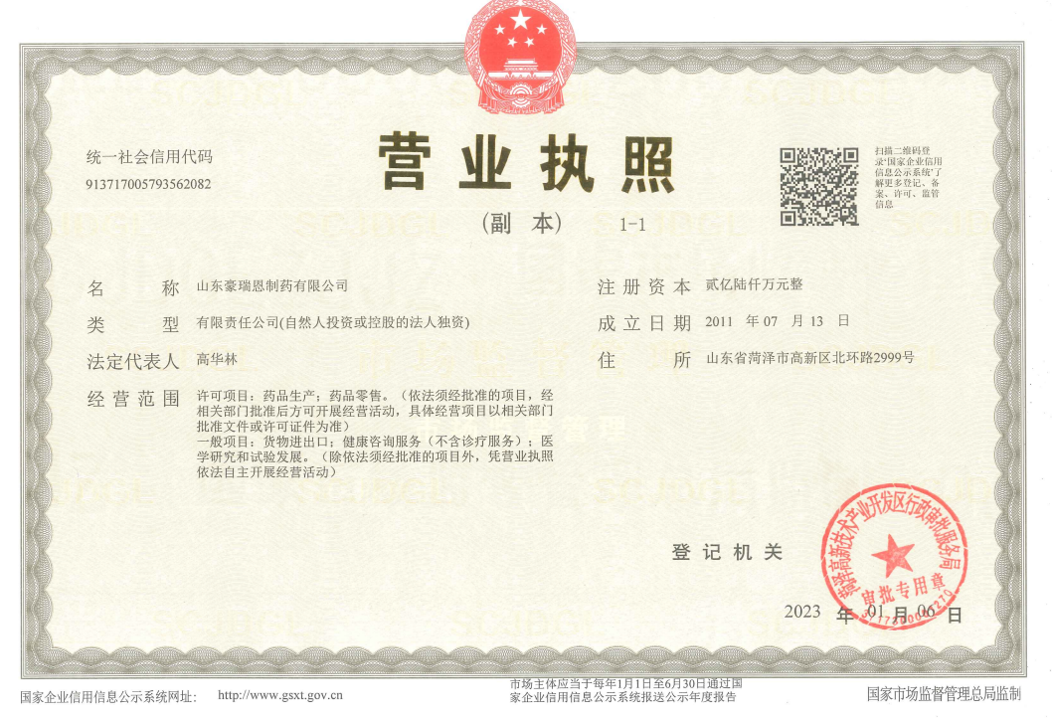

附件3：总量确认书
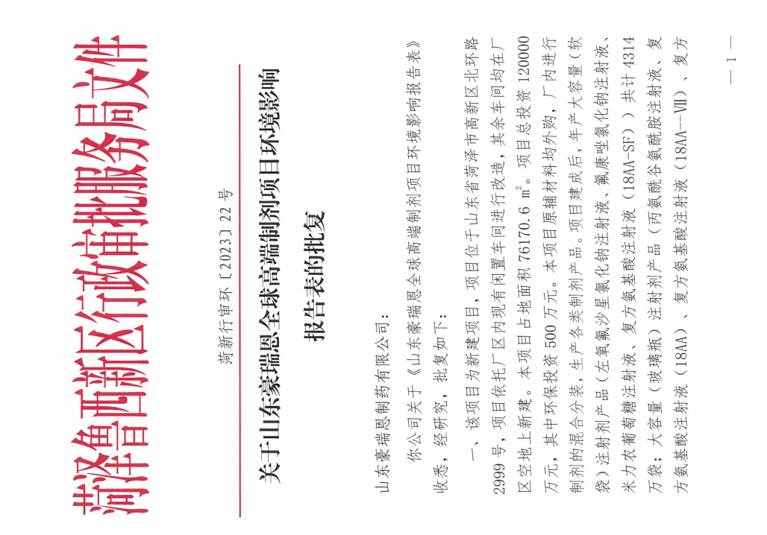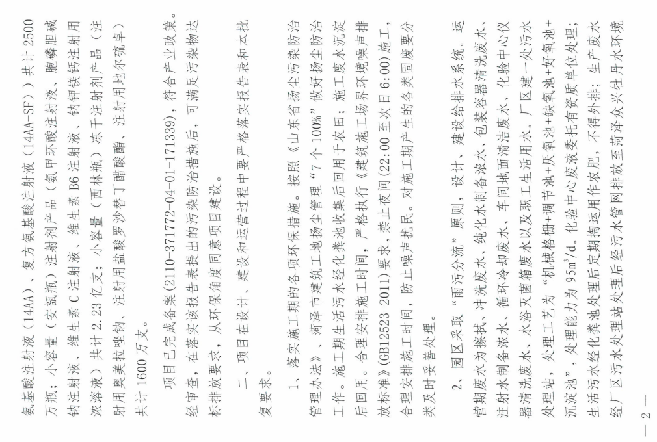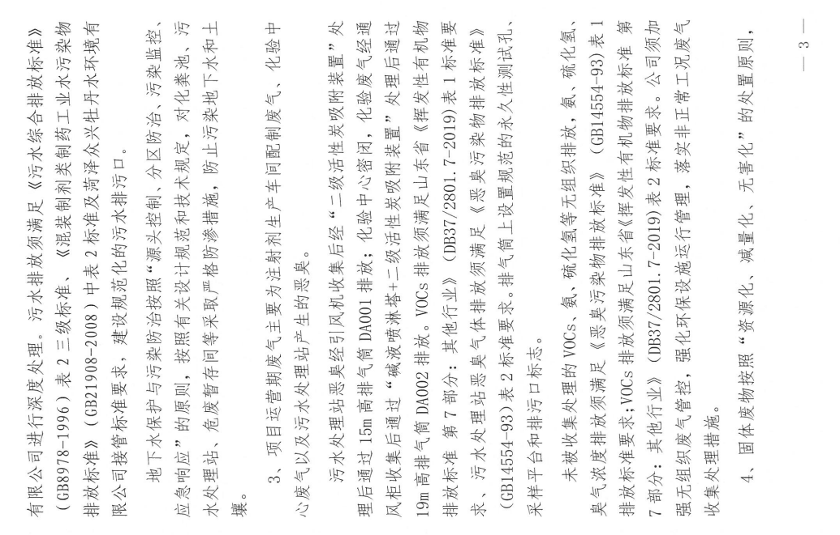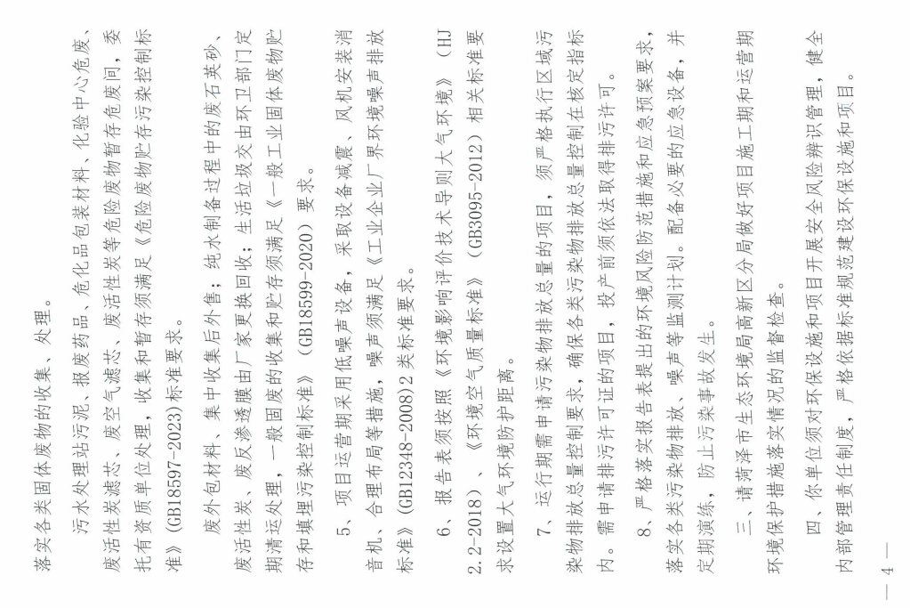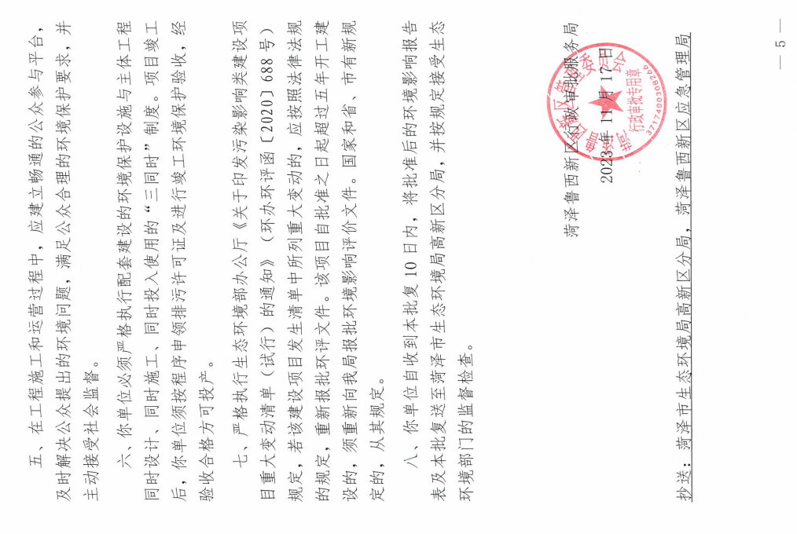

附件4：总量确认书环评批复
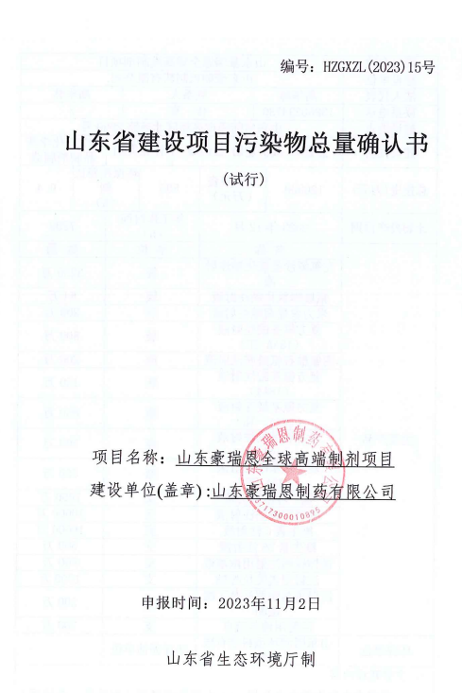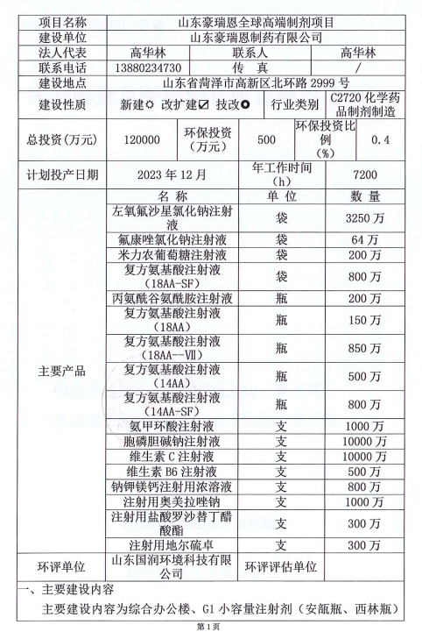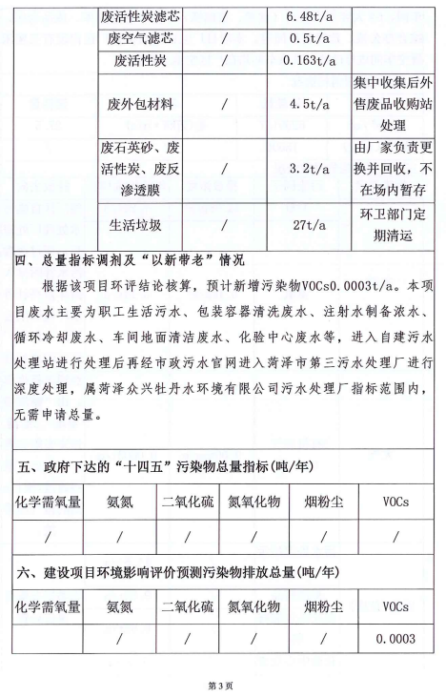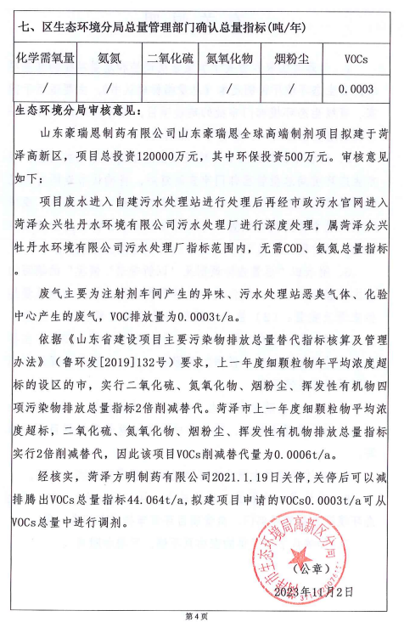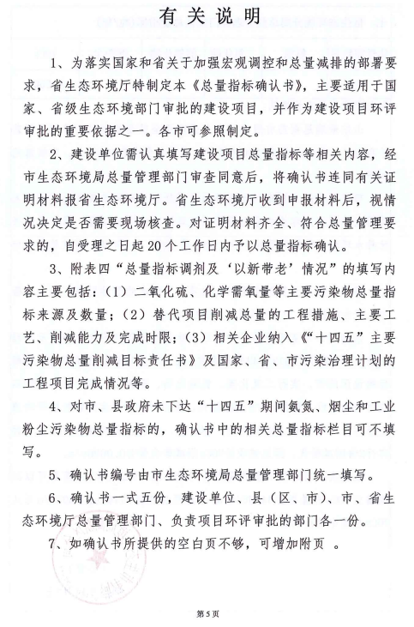

附件5：备案证明
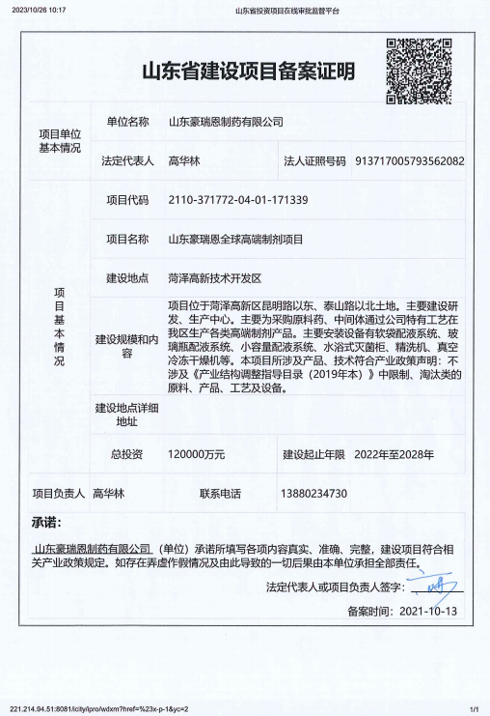

附件6：应急预案备案表
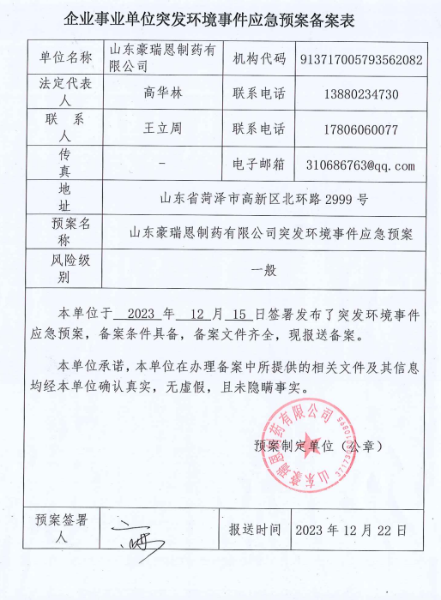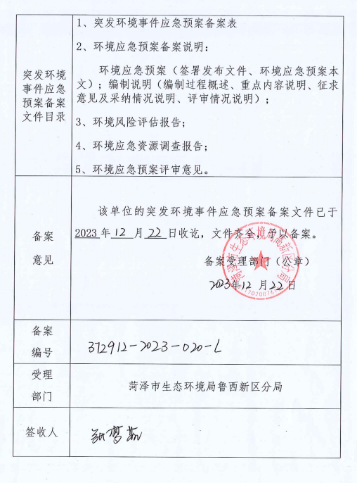

附件7：排污许可证
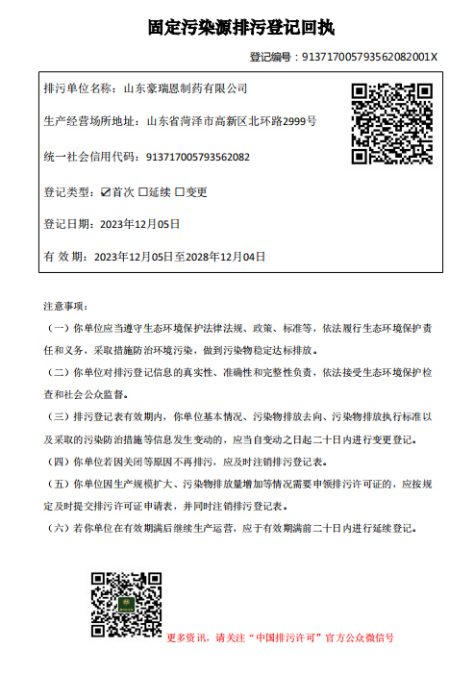

附件8：危废转运协议
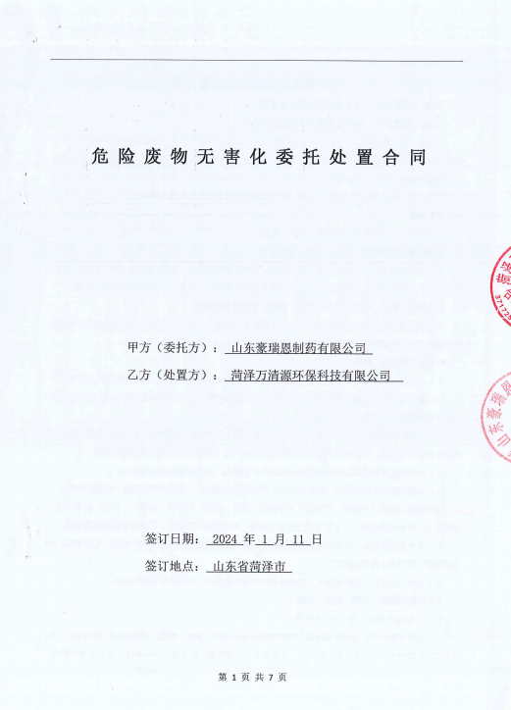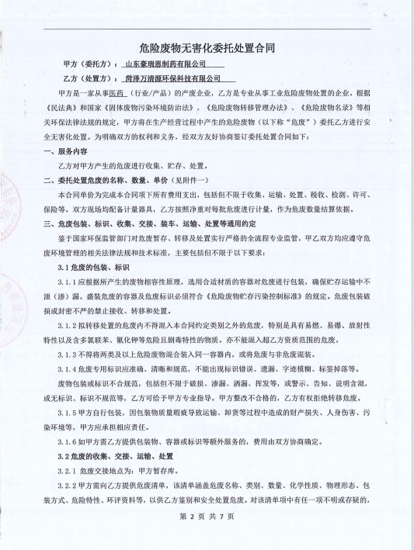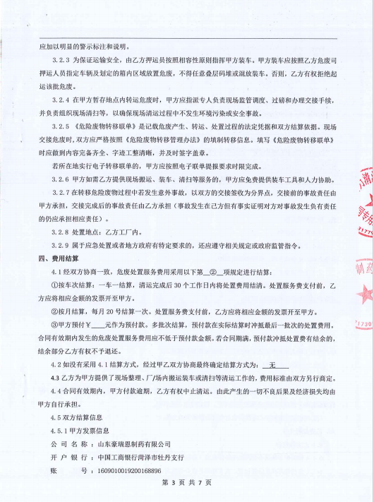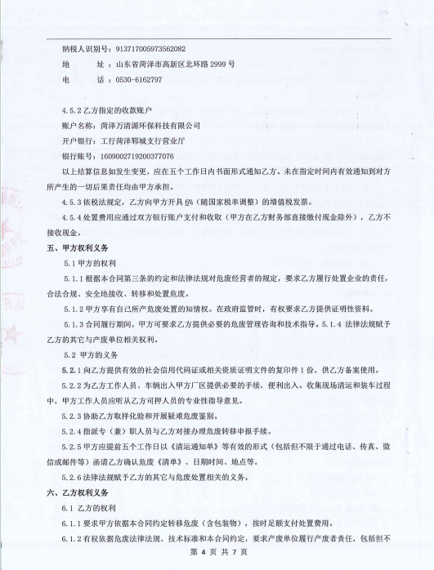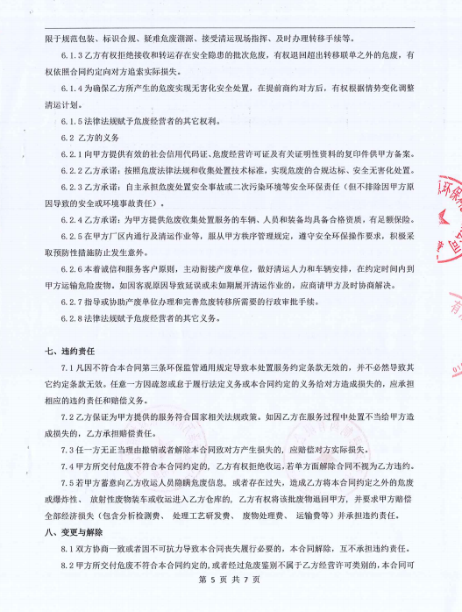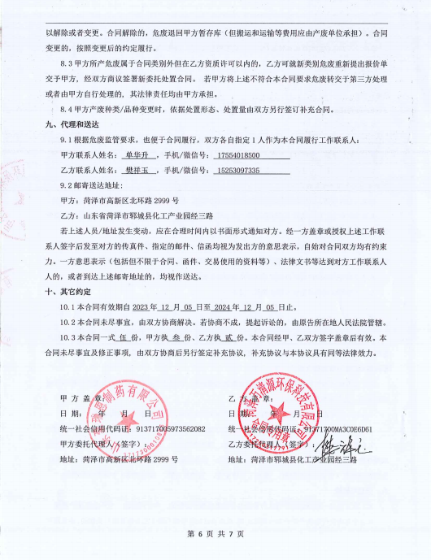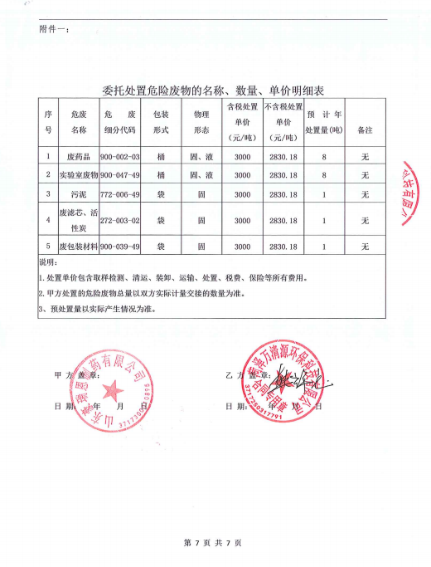

附件9：污水接纳处理协议
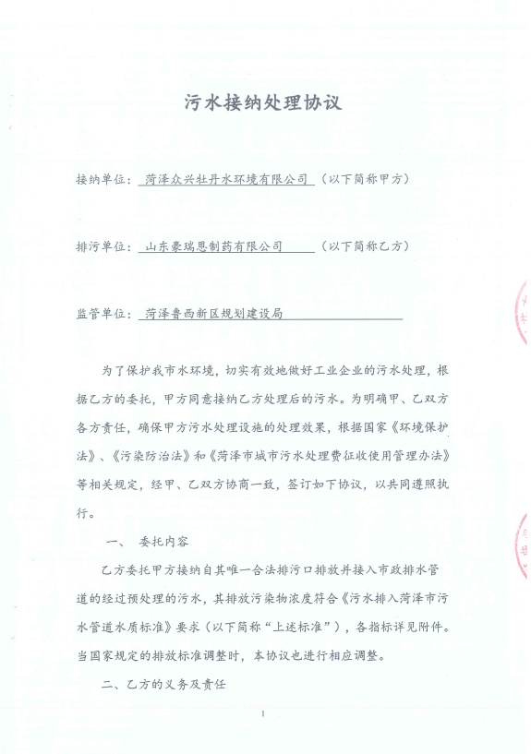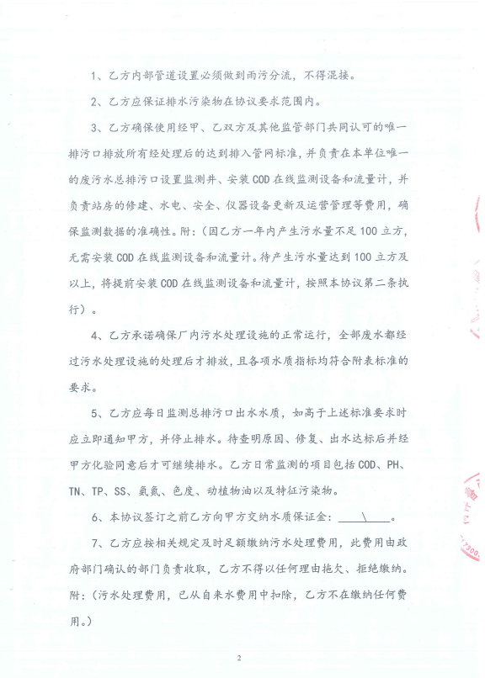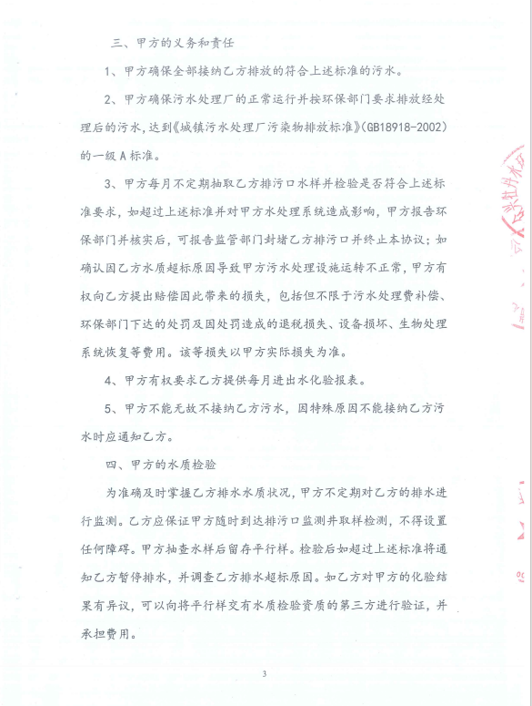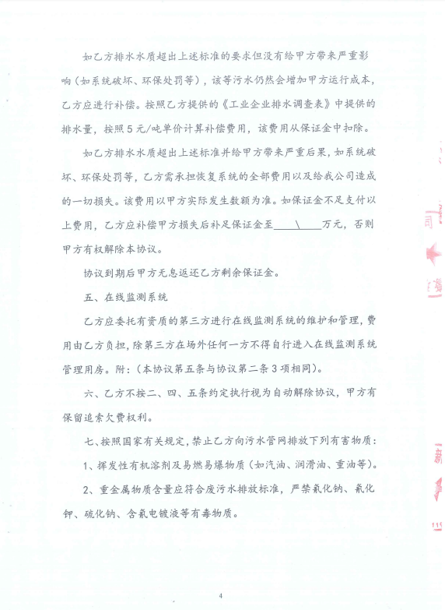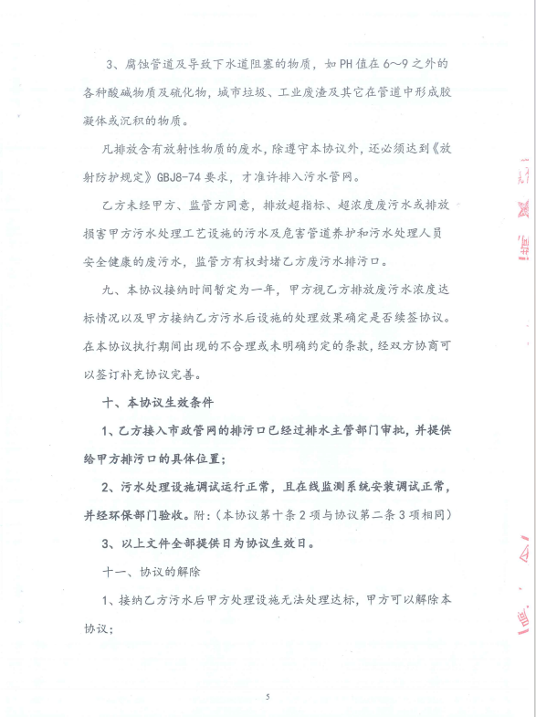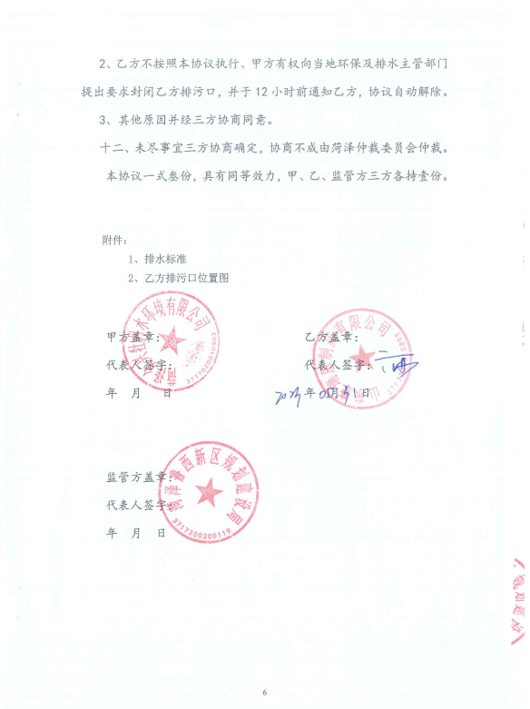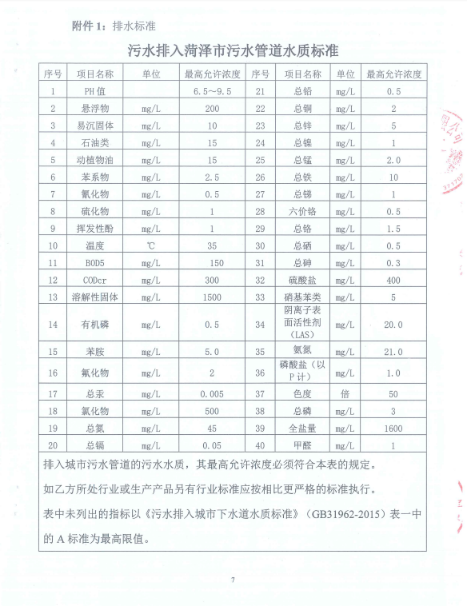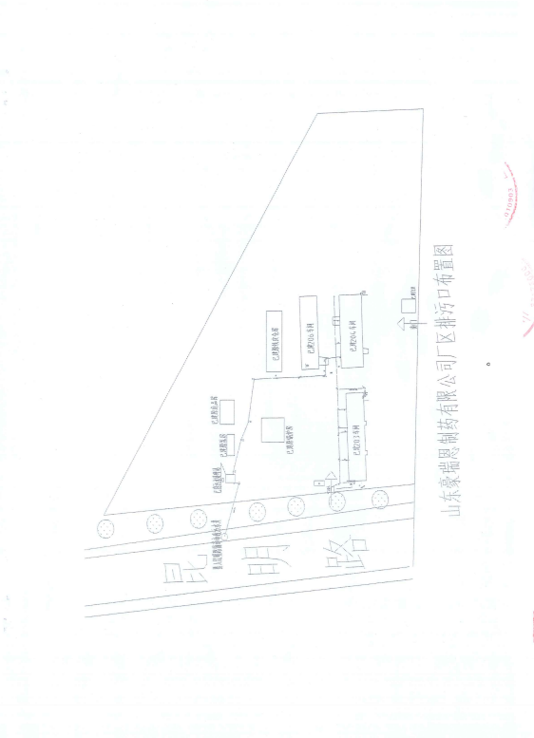

附件10：监测报告
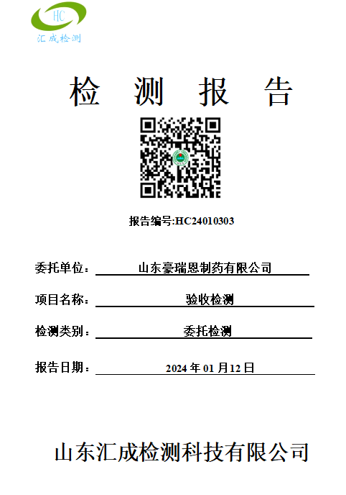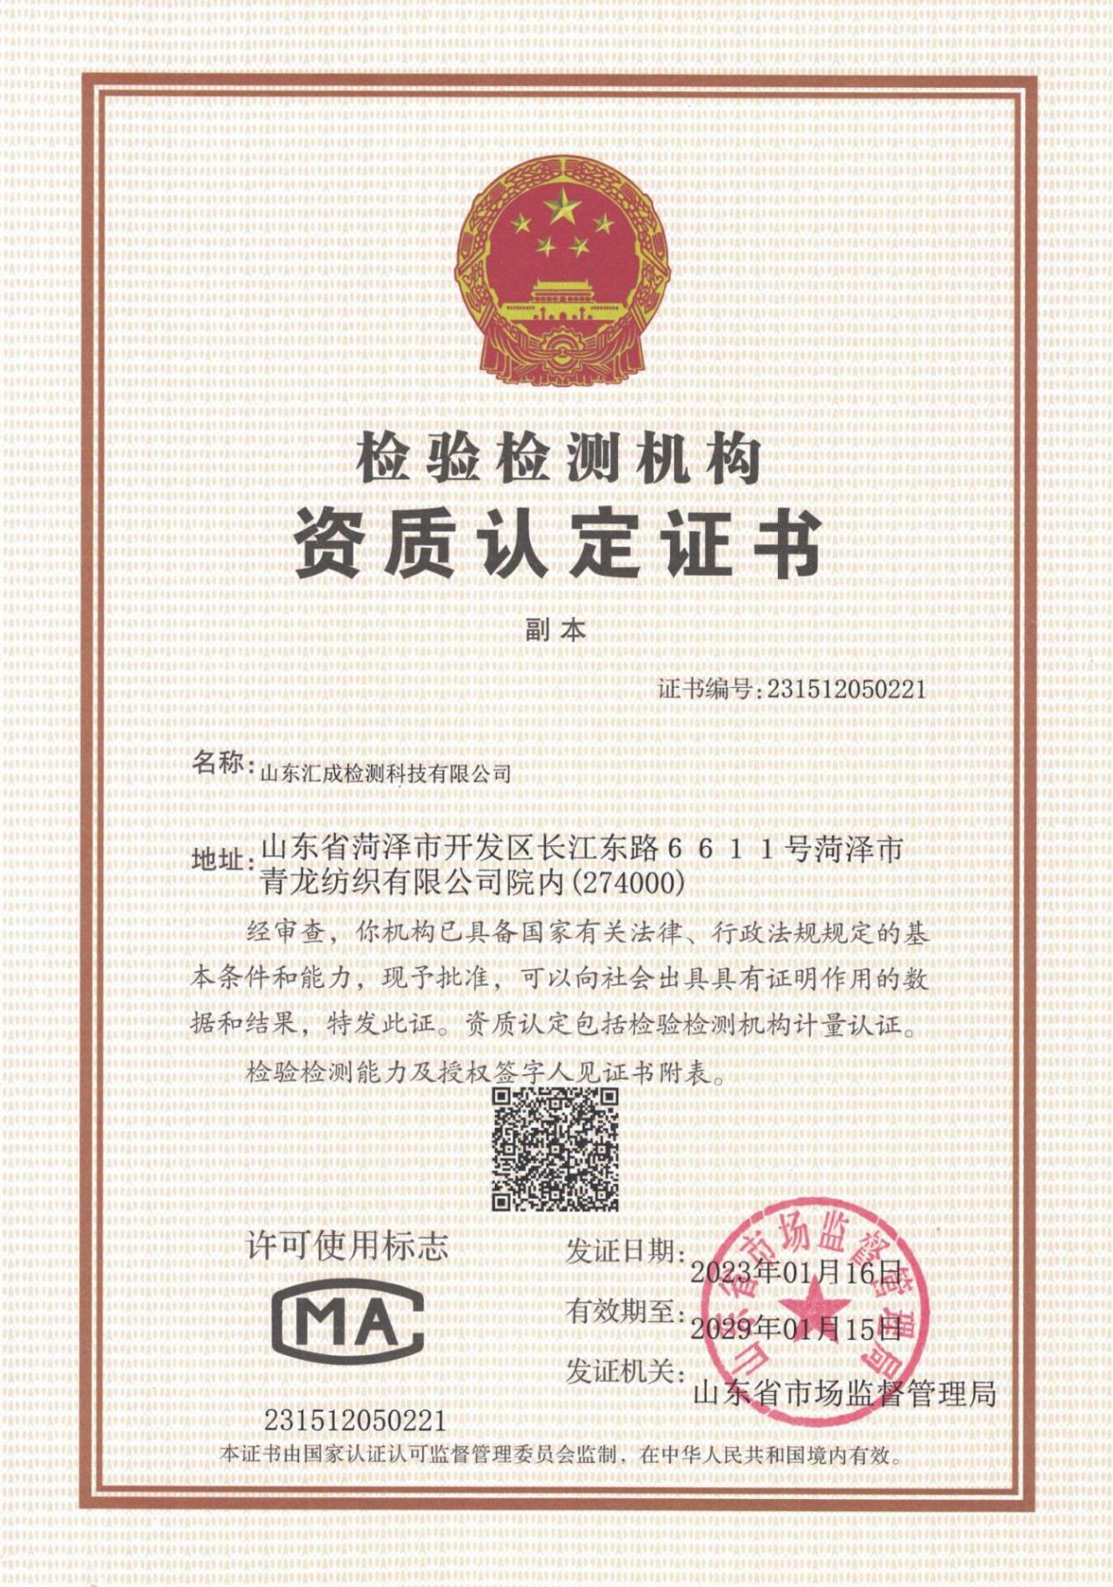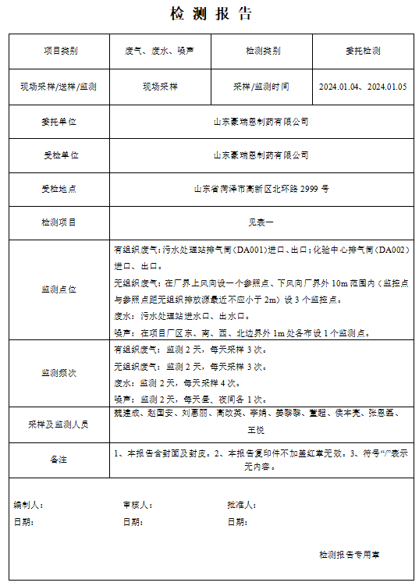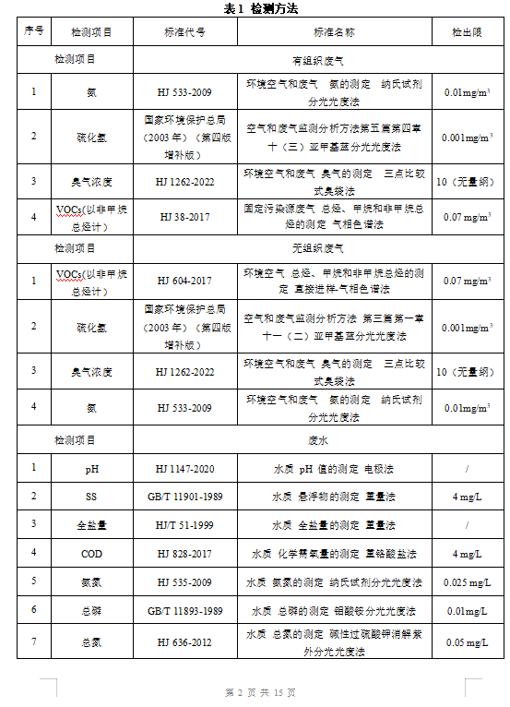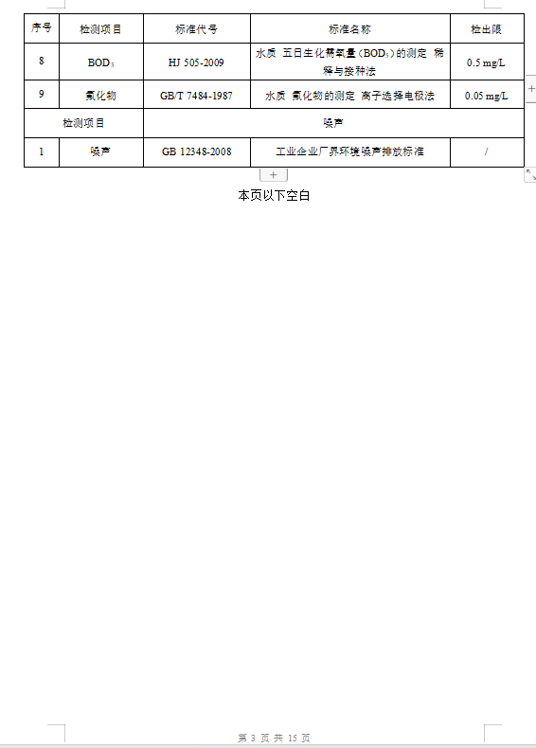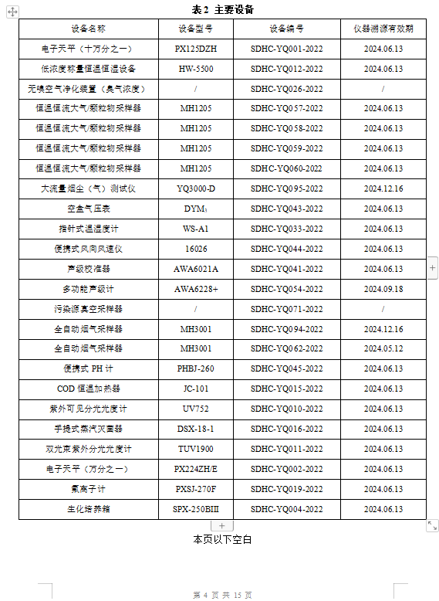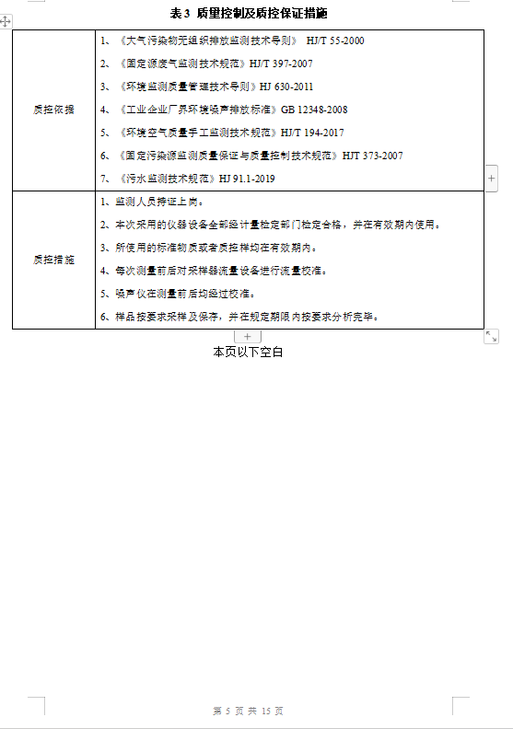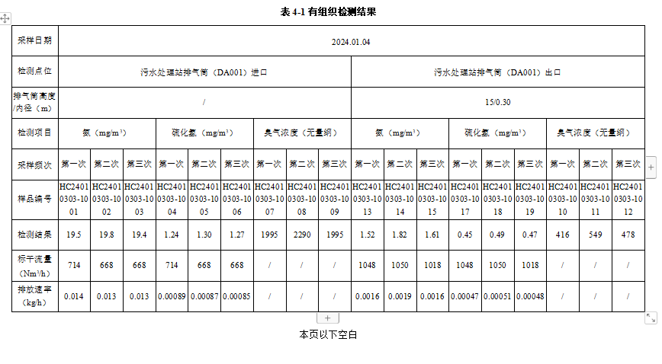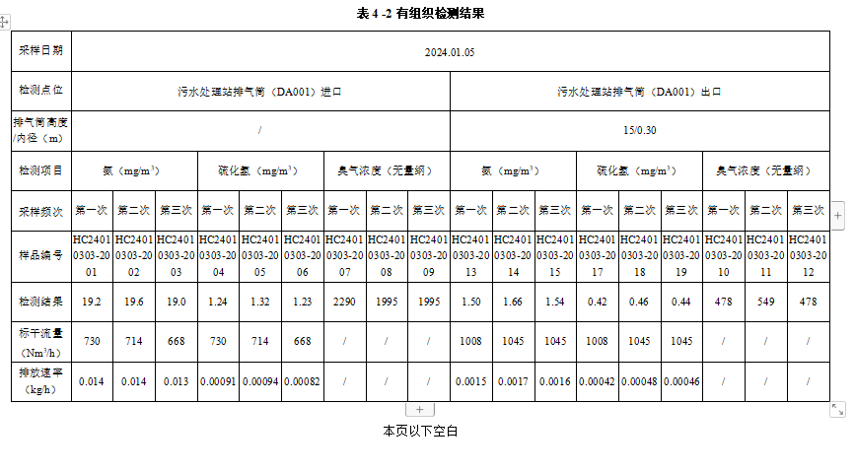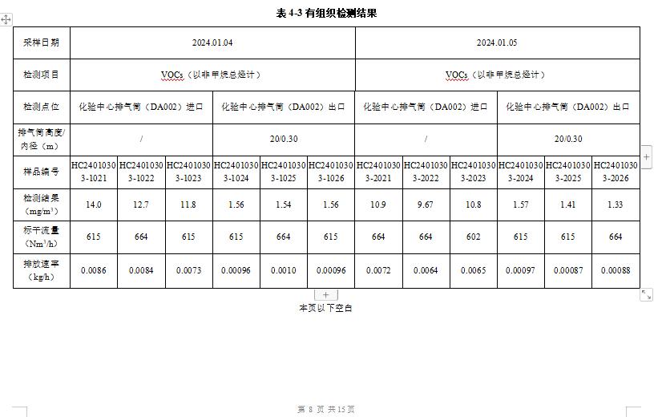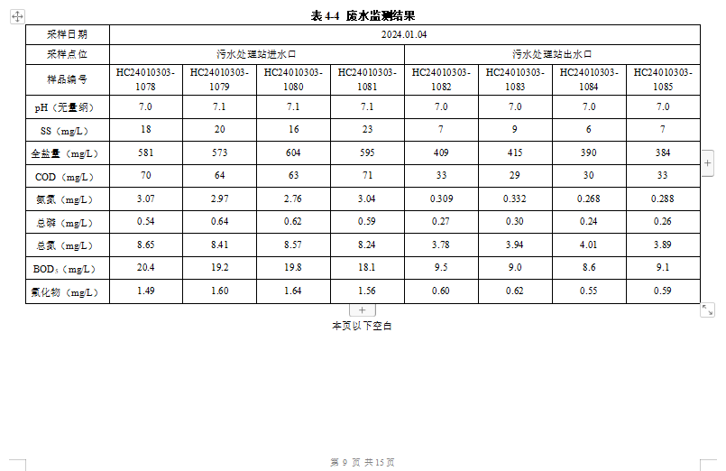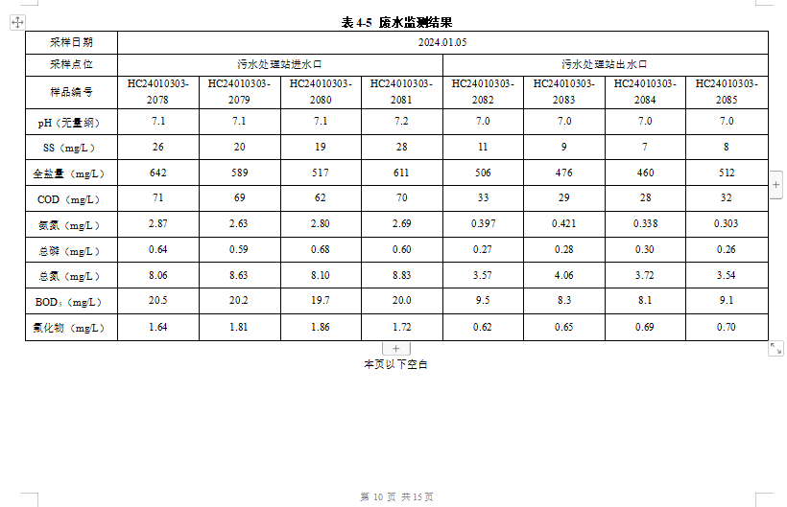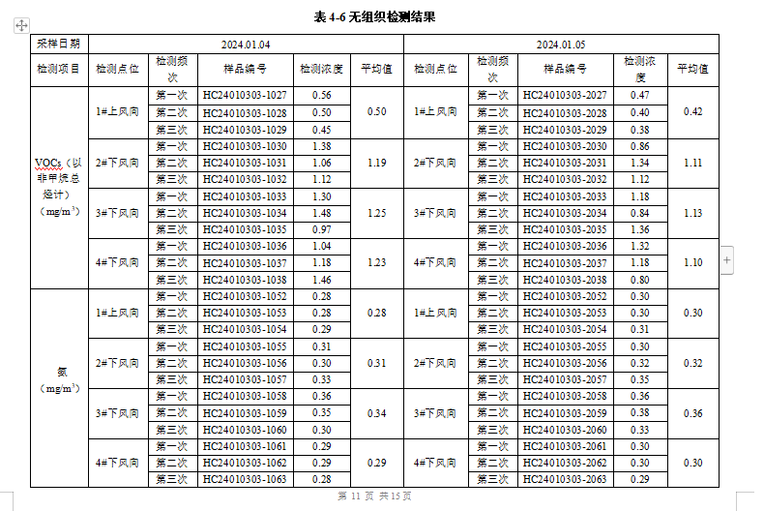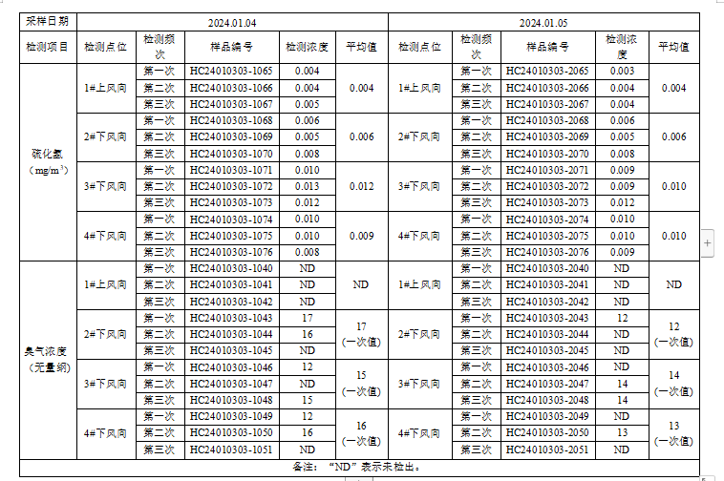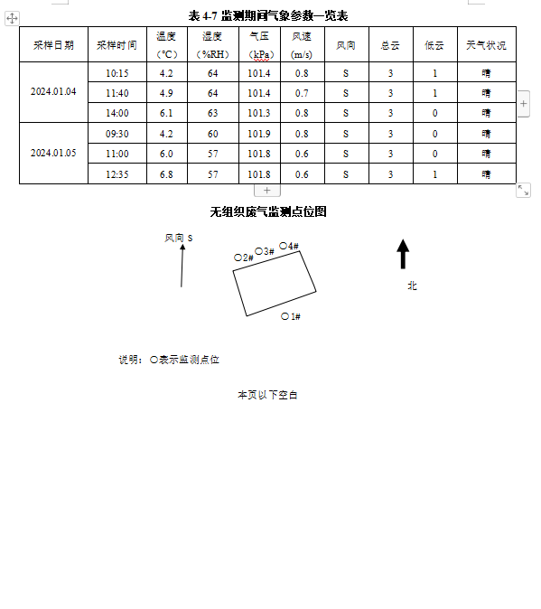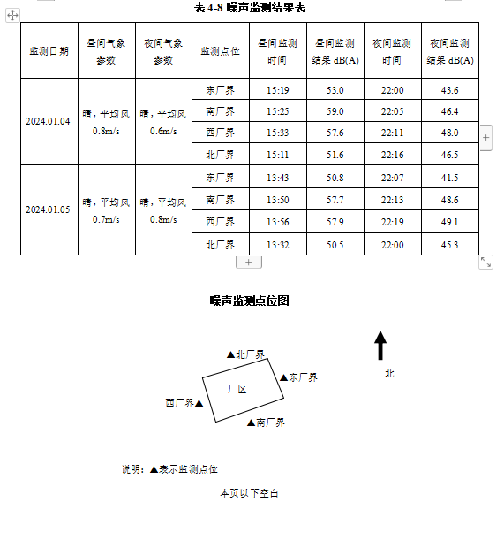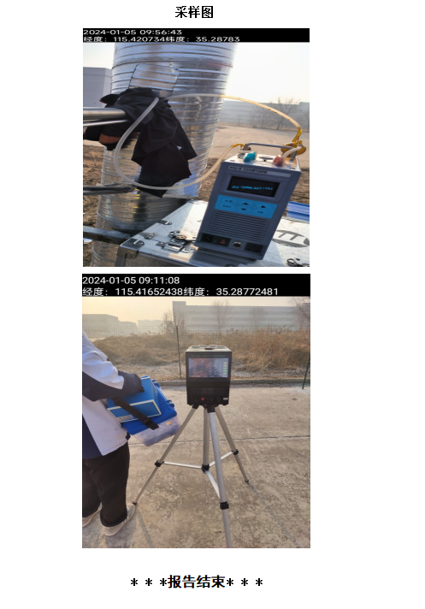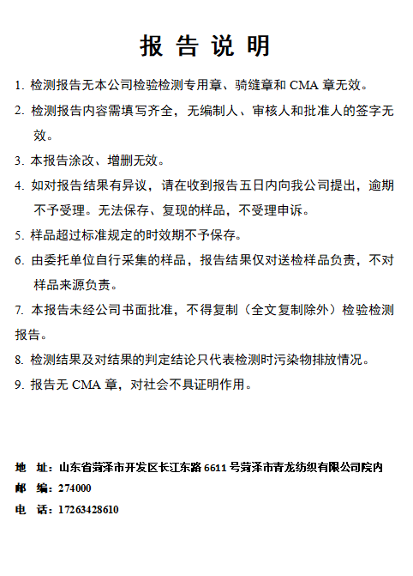

附件11：环保设施竣工公示
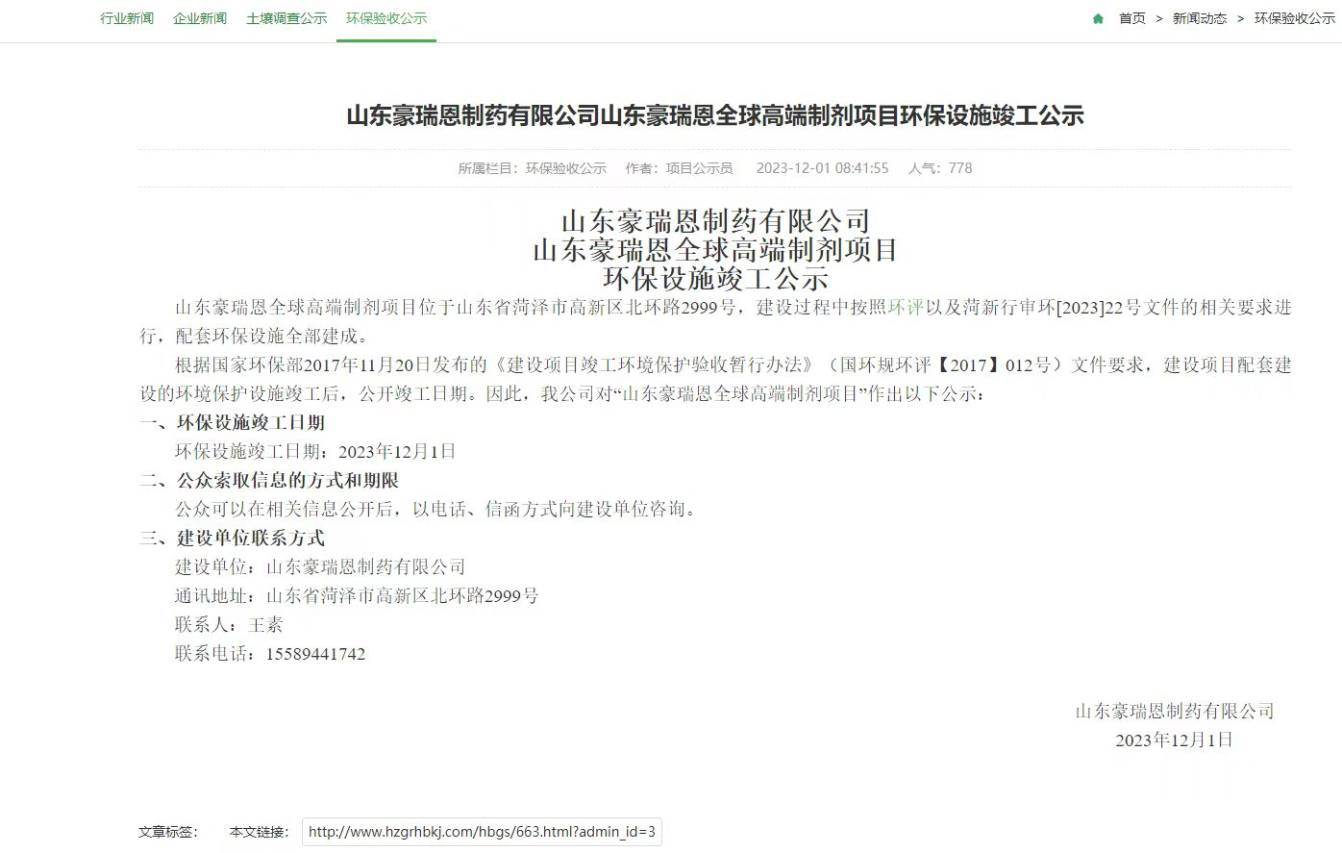

附件12：环保设施调试公示
